Дата размещения – 14.09.2022

Дата истечения срока проведения независимой антикоррупционной экспертизы (не менее пяти рабочих дней с даты размещения) - 21.09.2022

Почтовый адрес для направления результатов независимой антикоррупционной экспертизы - 420012, г.Казань, ул.Груздева, д.5

e-mail – Elena.nurtdinova@tatar.ru

На имя начальника отдела проектов планировок МКУ "Управление архитектуры и градостроительства
ИК МО г.Казани" Д.С.Политова

Проект постановления Исполнительного комитета г.Казани

Об утверждении проекта планировки и межевания территории
линейных объектов «Строительство КЛ 110 кВ Восточная-Казанка, КЛ 110 кВ Магистральная-Казанка, КЛ 110 кВ Магистральная-Восточная»

В целях обеспечения территории градостроительной документацией, на основании заявления филиала АО «Сетевая компания» – Казанские электрические сети, в соответствии со статьями 42, 43, 45 и 46 Градостроительного кодекса Российской Федерации, согласно постановлению Кабинета Министров Республики Татарстан от 27.07.2022 №722, постановляю:
1. Утвердить проект планировки и межевания территории линейных объектов «Строительство КЛ 110 кВ Восточная-Казанка, КЛ 110 кВ Магистральная-Казанка, КЛ 110 кВ Магистральная-Восточная с реконструкцией Сооружения (линия электропередачи ВЛ 110 кВ, в том числе: ВЛ 110 кВ Магистральная-Киндери (с отпайками на ПС Восточная, ПС Казанка, ПС Компрессорная-1, ПС Компрессорная-2) от ПС Магистральная до ПС Киндери; ВЛ 110 кВ ТЭЦ-2-ТЭЦ-3 от ТЭЦ-2 до ТЭЦ-3; ВЛ 110 кВ ТЭЦ-2-Магистральная (с отпайками на ГПП-1, ГПП-2, ПС Савиново), от ТЭЦ-2 до ПС Магистральная), кадастровый номер 16:50:000000:14172» (прилагается).
2. Опубликовать настоящее постановление, за исключением перечня координат характерных точек границ зон планируемого размещения линейных объектов, перечня координат характерных точек границ территории проекта межевания, перечня координат характерных точек границ образуемых земельных участков(приложение) (материалы для служебного пользования), в Сборнике документов и правовых актов муниципального образования города Казани и на официальном портале органов местного самоуправления города Казани (www.kzn.ru).
3. Установить, что настоящее постановление вступает в силу со дня его официального опубликования.
4. Контроль за выполнением настоящего постановления возложить на первого заместителя Руководителя Исполнительного комитета г.Казани А.Р.Нигматзянова.

_______________________

Приложение
к постановлению
Исполнительного комитета
г.Казани
от_____________ №_____

Проект планировки и межевания территории линейных объектов «Строительство КЛ 110 кВ Восточная-Казанка, КЛ 110 кВ Магистральная-Казанка, КЛ 110 кВ Магистральная-Восточная с реконструкцией Сооружения (линия электропередачи ВЛ 110 кВ, в том числе: ВЛ 110 кВ Магистральная-Киндери (с отпайками на ПС Восточная, ПС Казанка, ПС Компрессорная-1, ПС Компрессорная-2) от ПС Магистральная до ПС Киндери; ВЛ 110 кВ ТЭЦ-2-ТЭЦ-3 от ТЭЦ-2 до ТЭЦ-3; ВЛ 110 кВ ТЭЦ-2-Магистральная (с отпайками на ГПП-1, ГПП-2, ПС Савиново), от ТЭЦ-2 до ПС Магистральная),
кадастровый номер 16:50:000000:14172»

Проект планировки и межевания территории линейных объектов, предусматривающий реконструкцию объекта «Строительство КЛ 110 кВ Восточная-Казанка, КЛ 110 кВ Магистральная-Казанка, КЛ 110 кВ Магистральная-Восточная с реконструкцией Сооружения (линия электропередачи ВЛ 110 кВ, в том числе: ВЛ 110 кВ Магистральная-Киндери (с отпайками на ПС Восточная, ПС Казанка, ПС Компрессорная-1, ПС Компрессорная-2) от ПС Магистральная до ПС Киндери; ВЛ 110 кВ ТЭЦ-2-ТЭЦ-3 от ТЭЦ-2 до ТЭЦ-3; ВЛ 110 кВ ТЭЦ-2-Магистральная (с отпайками на ГПП-1, ГПП-2, ПС Савиново), от ТЭЦ-2 до ПС Магистральная), кадастровый номер 16:50:000000:14172», состоит из:
- Проекта планировки территории (графическая часть). Чертежа границ зон планируемого размещения линейных объектов (листы 1-39).
II. Положения о размещении линейных объектов с перечнем координат характерных точек границ зоны планируемого размещения линейных объектов.
III. Проекта межевания территории (графическая часть). Чертежа межевания территории (листы 1-39).
IV. Проект межевания территории. Текстовая часть с перечнем координат характерных точек границ территории проекта межевания и перечнем координат характерных точек границ образуемых земельных участков.
Перечень координат характерных точек границ зоны планируемого размещения линейных объектов, перечень координат характерных точек границ территории проекта межевания, перечень координат характерных точек границ образуемых земельных участков являются документами для служебного пользования и не подлежат публикации в Сборнике документов и правовых актов муниципального образования города Казани и размещению на официальном портале органов местного самоуправления города Казани (www.kzn.ru).

I. Проект планировки территории (графическая часть).
Чертеж границ зон планируемого размещения линейных объектов
Лист 1
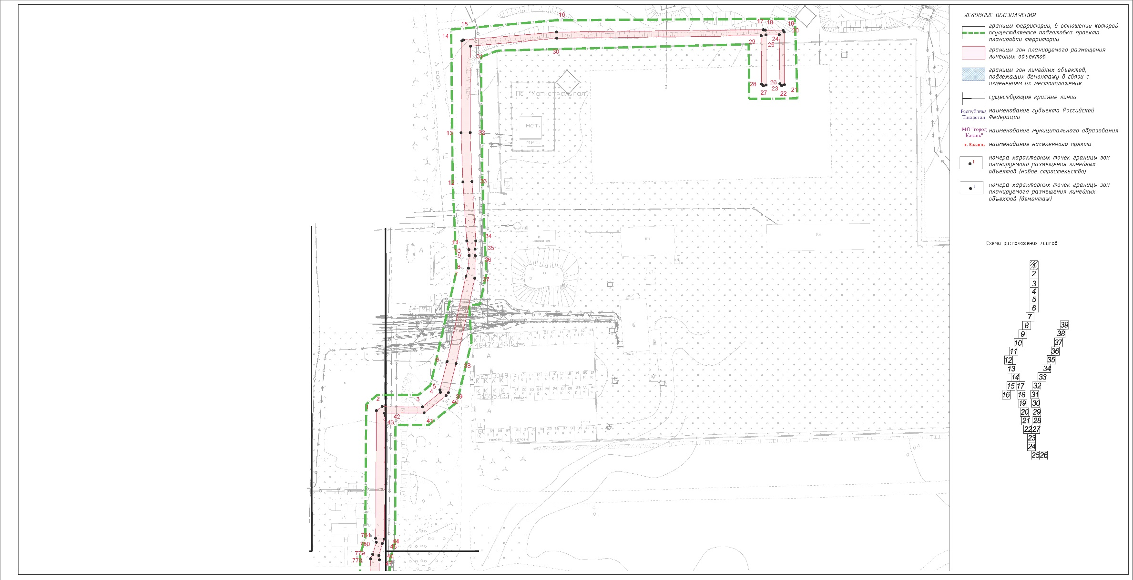

Лист 2
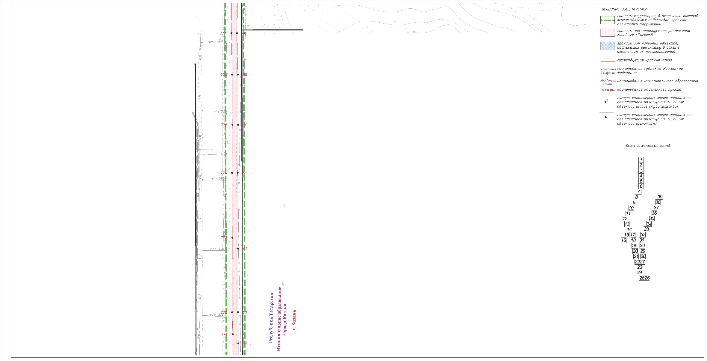

Лист 3
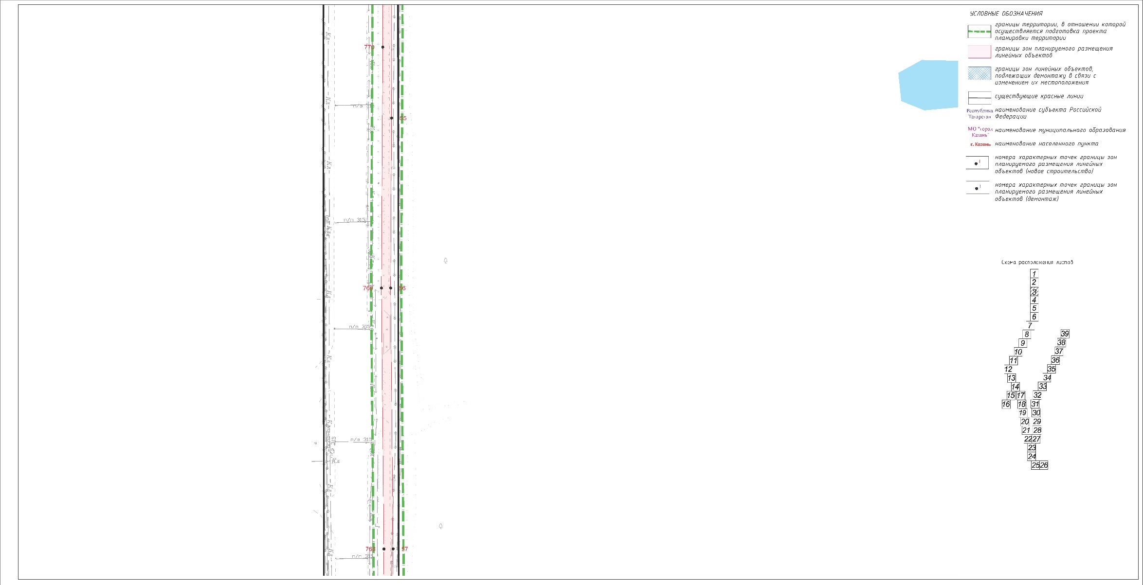

Лист 4
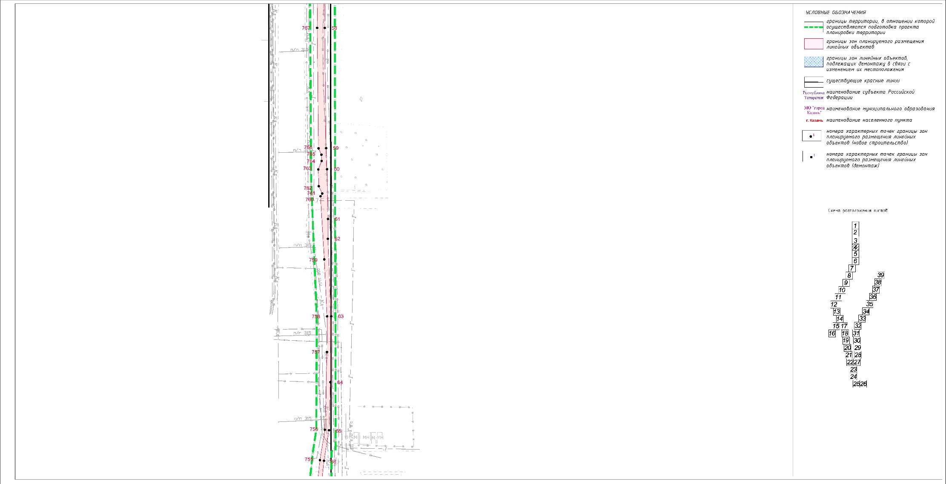

Лист 5
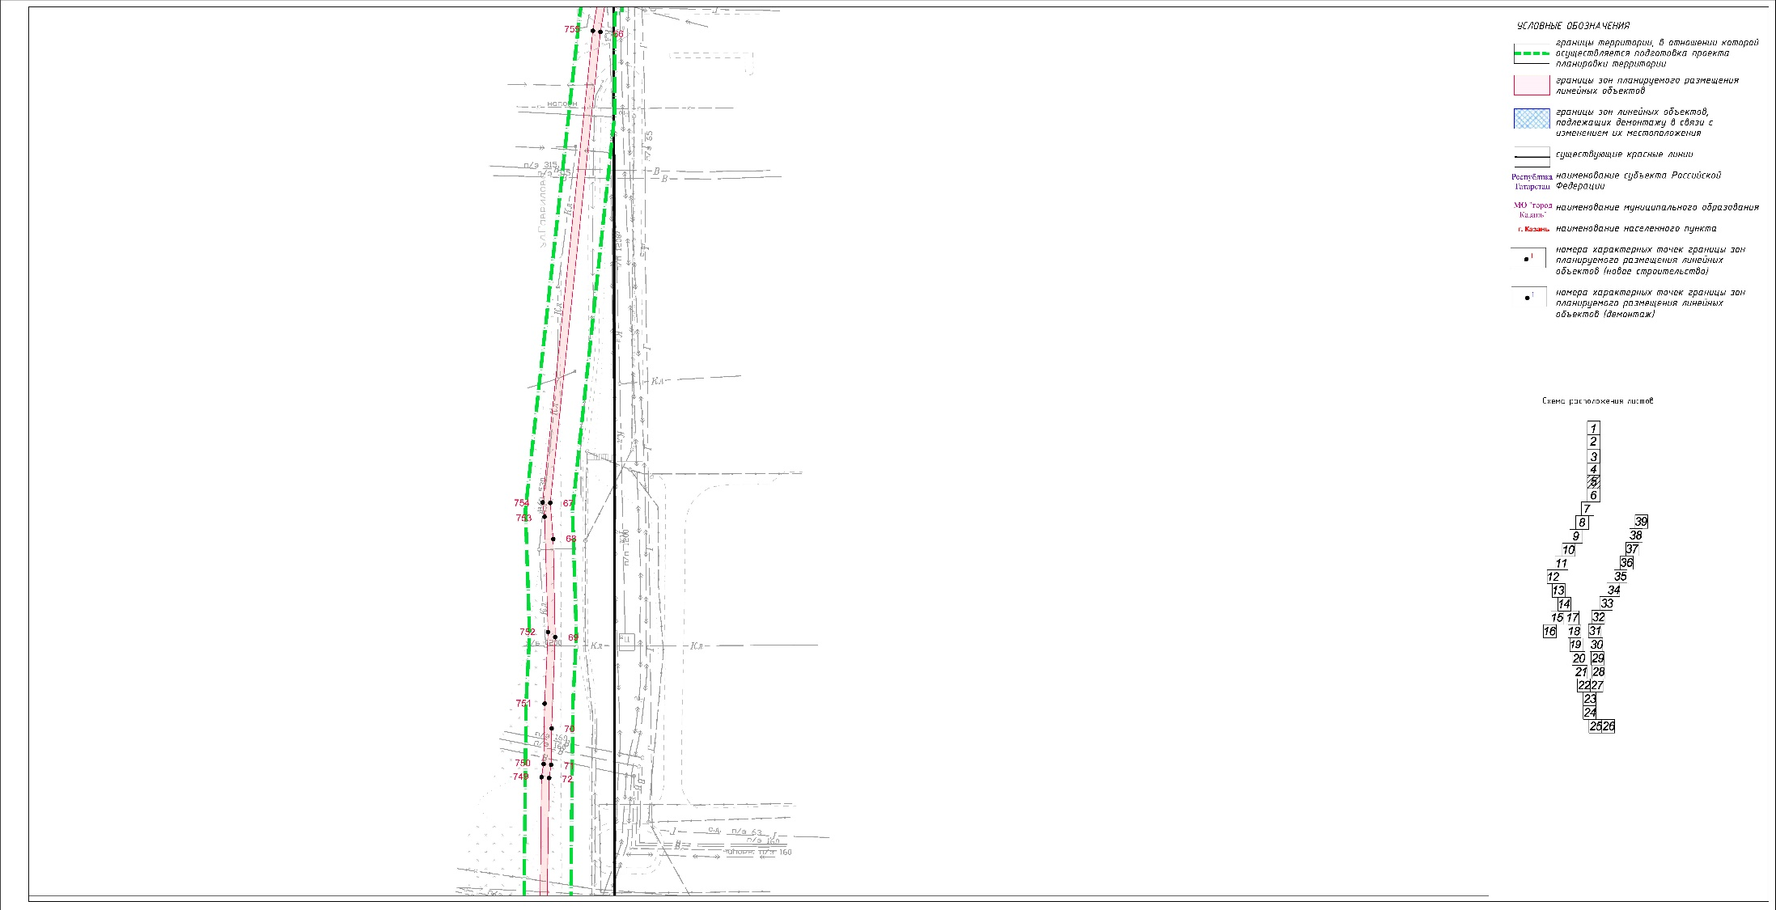

Лист 6
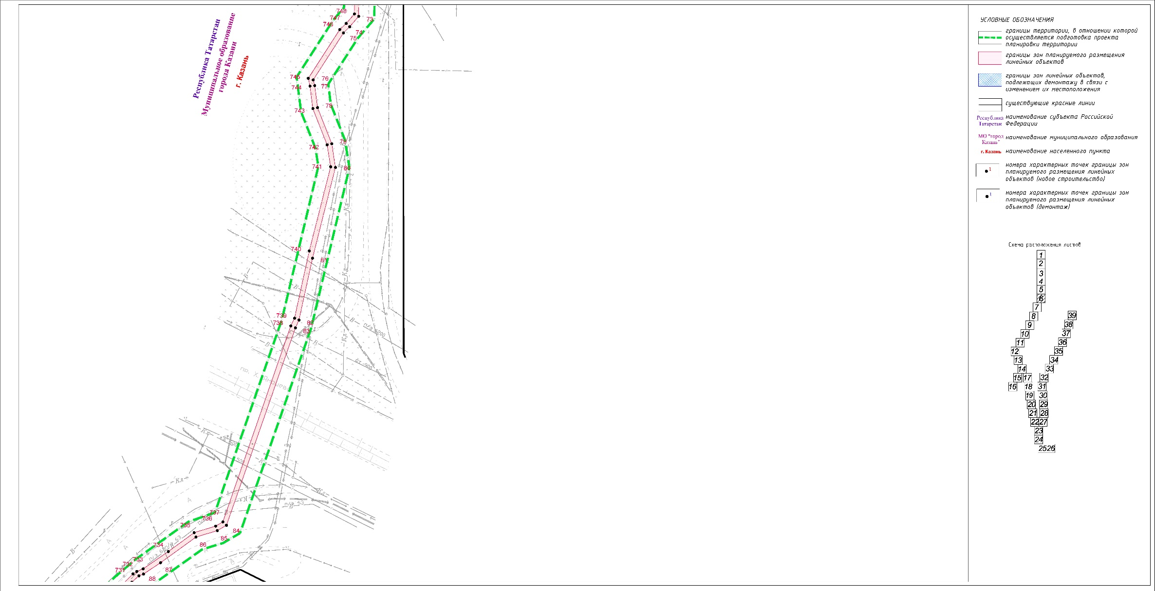

Лист 7
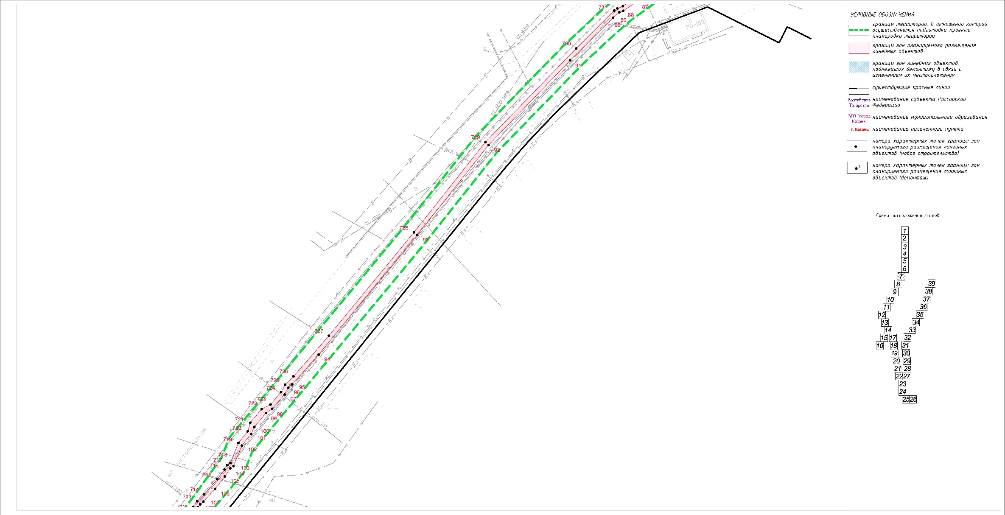

Лист 8
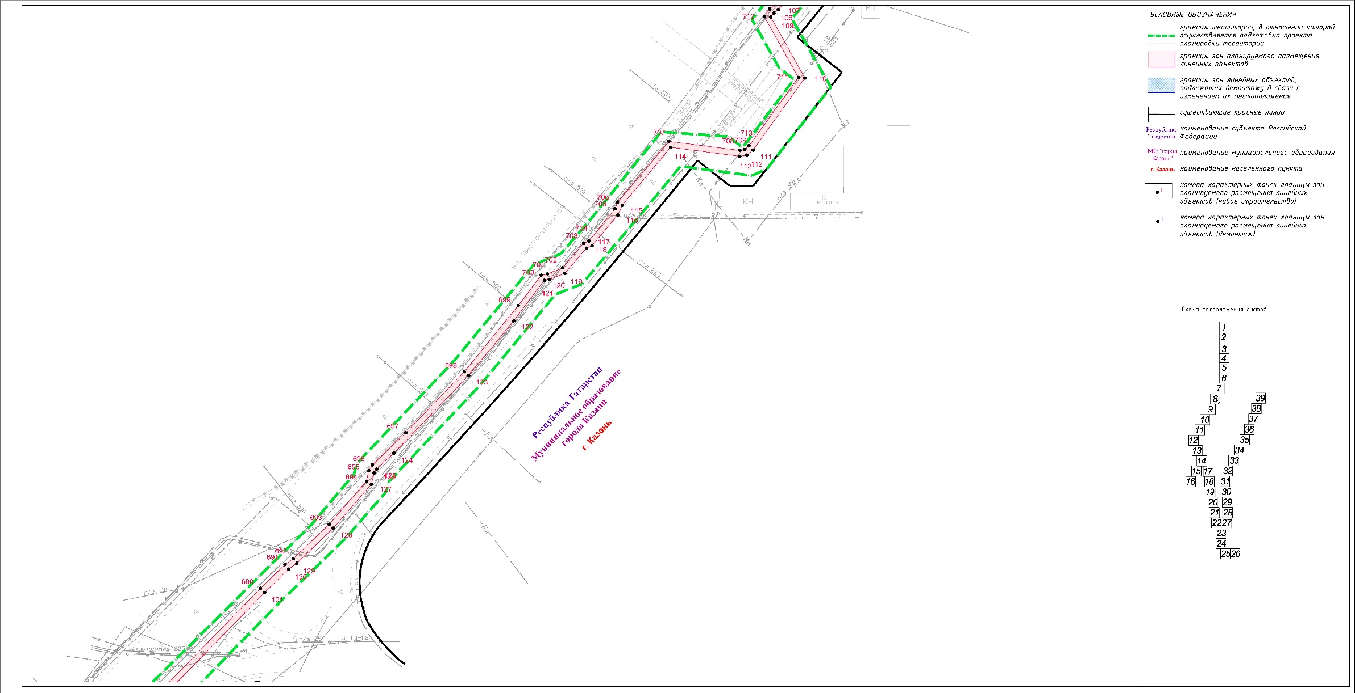

Лист 9
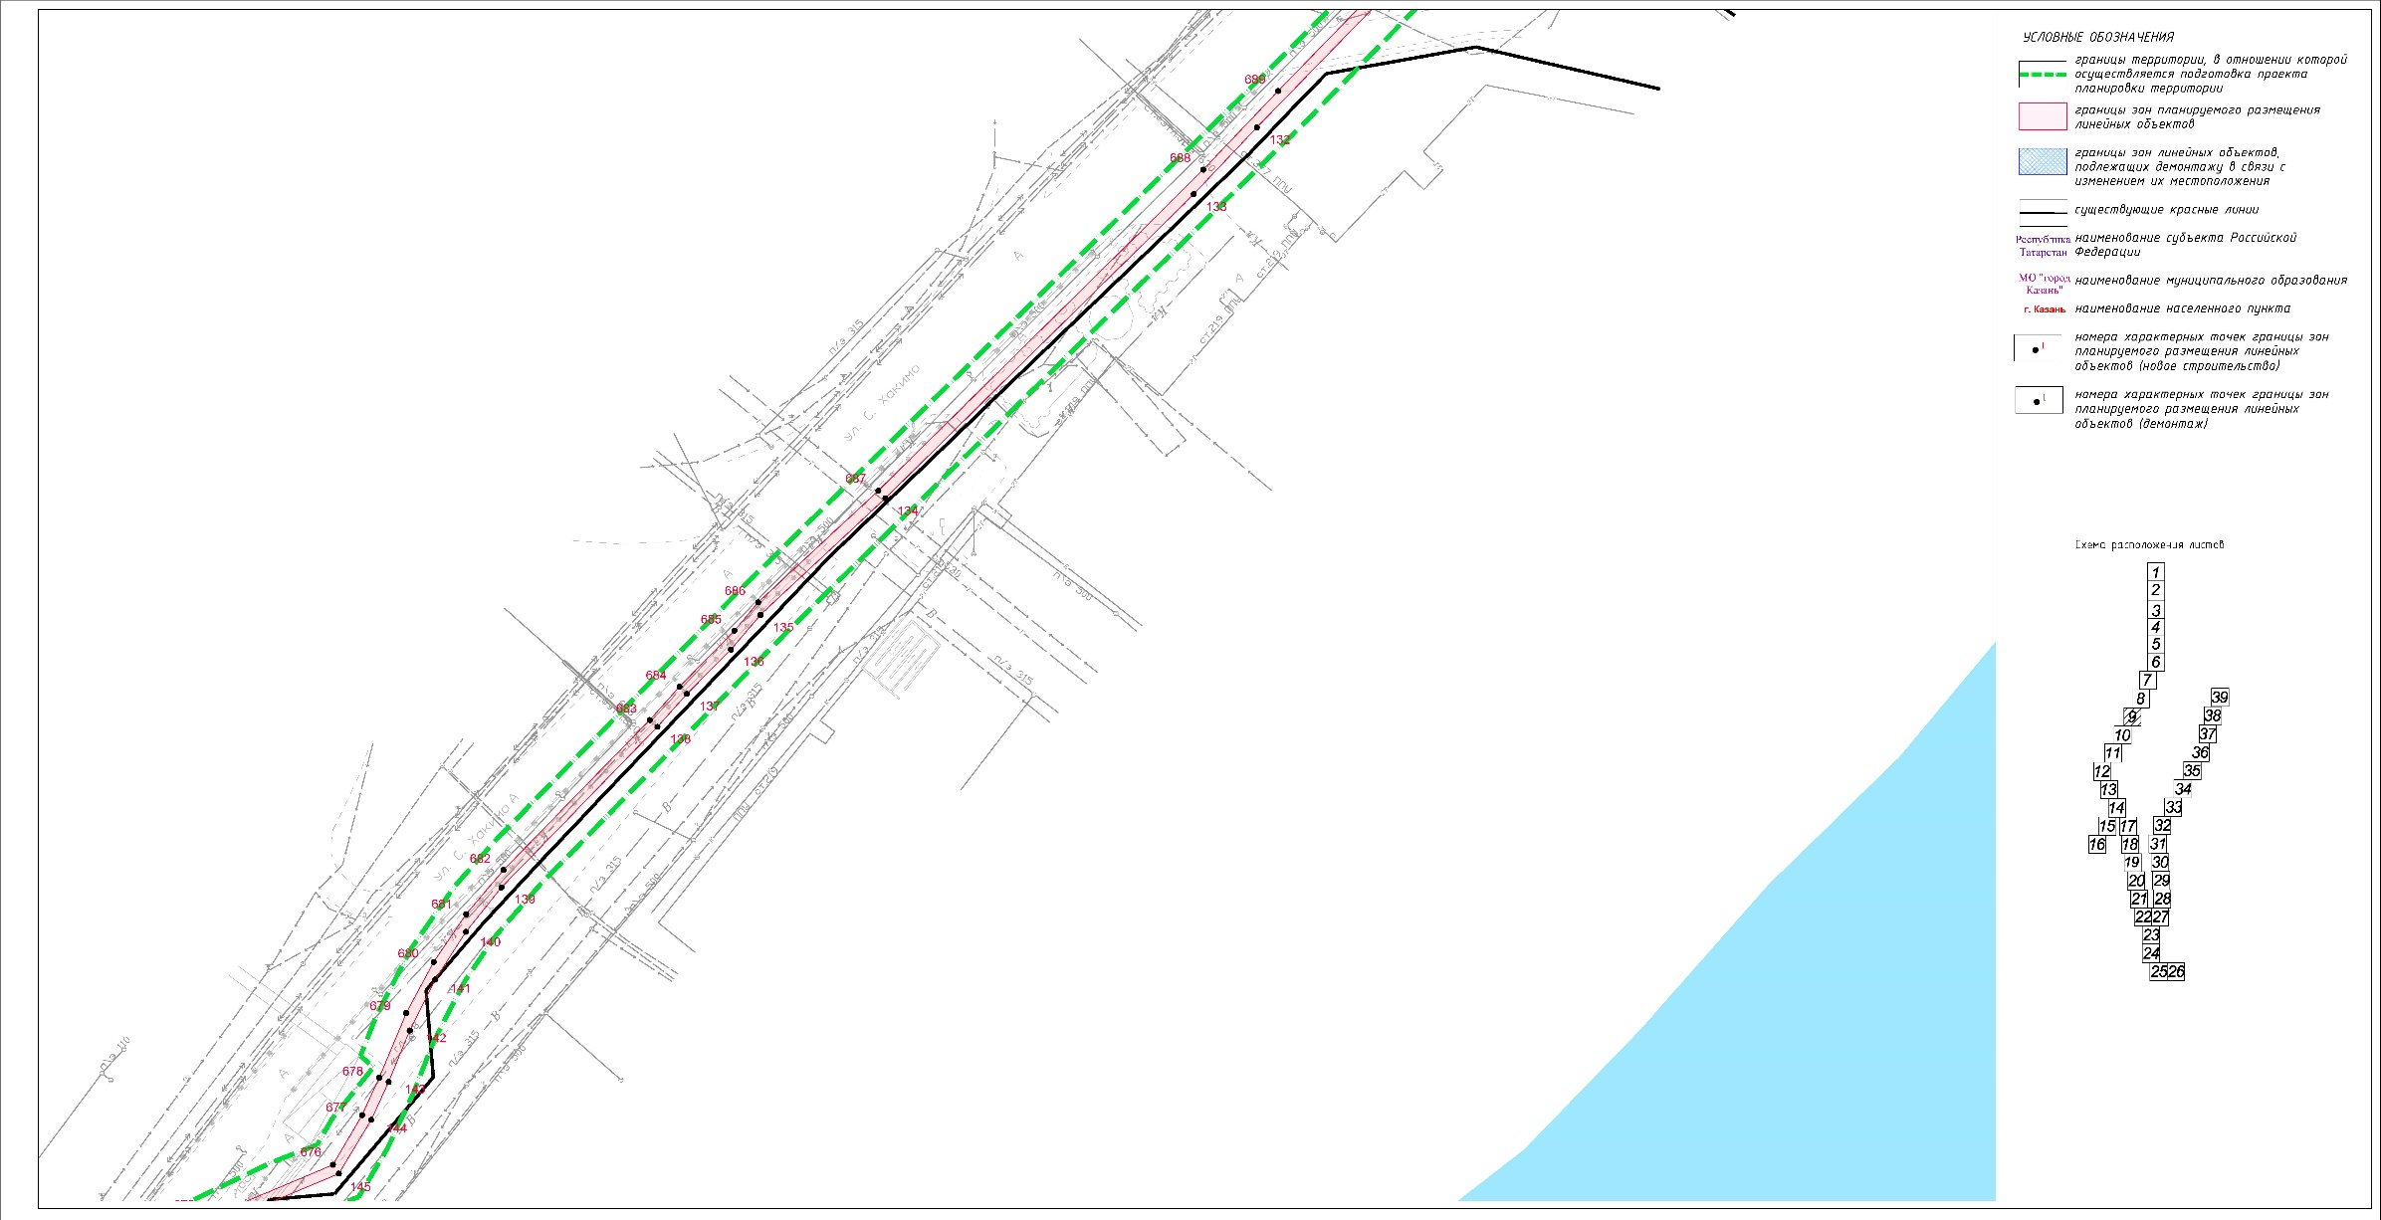

Лист 10
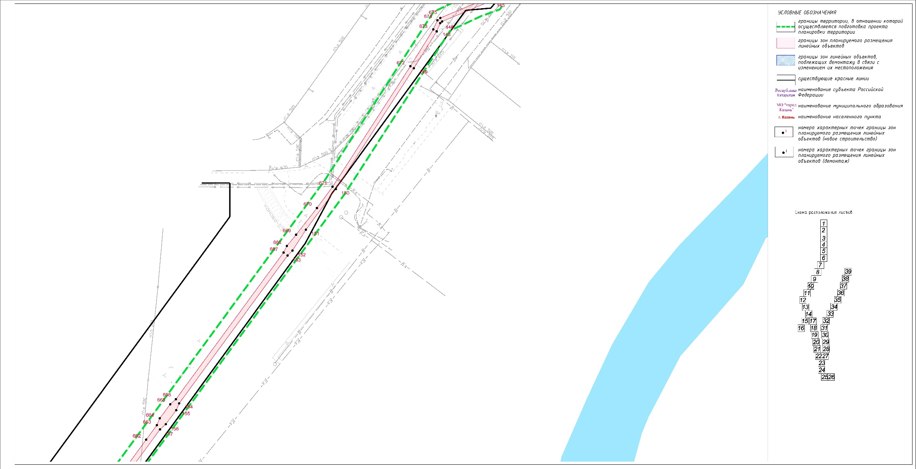

Лист 11
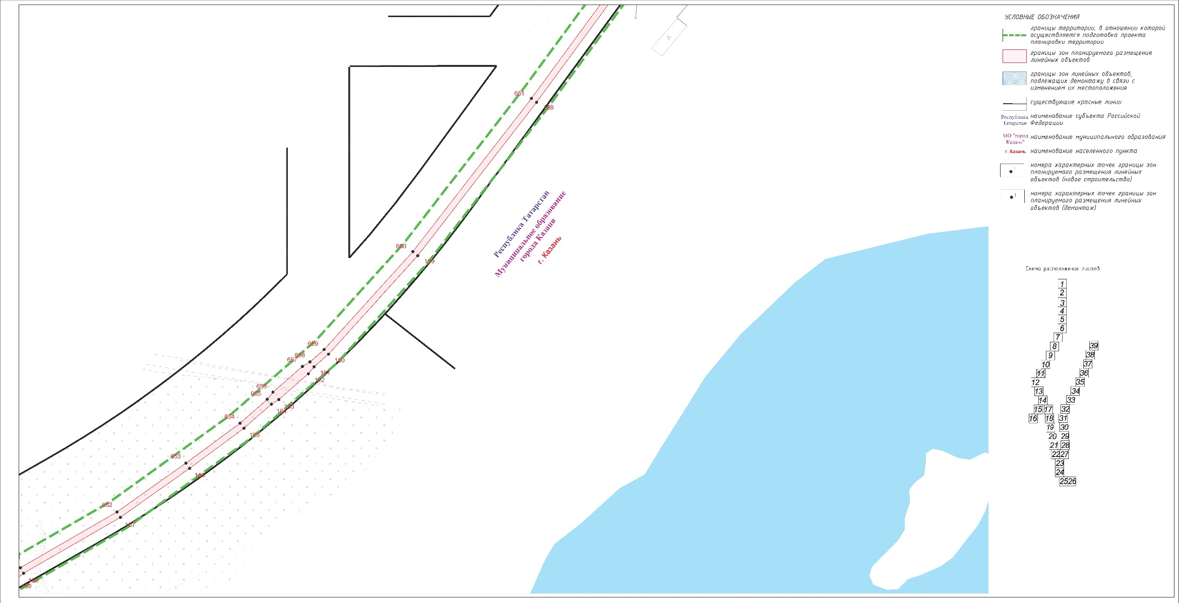

Лист 12
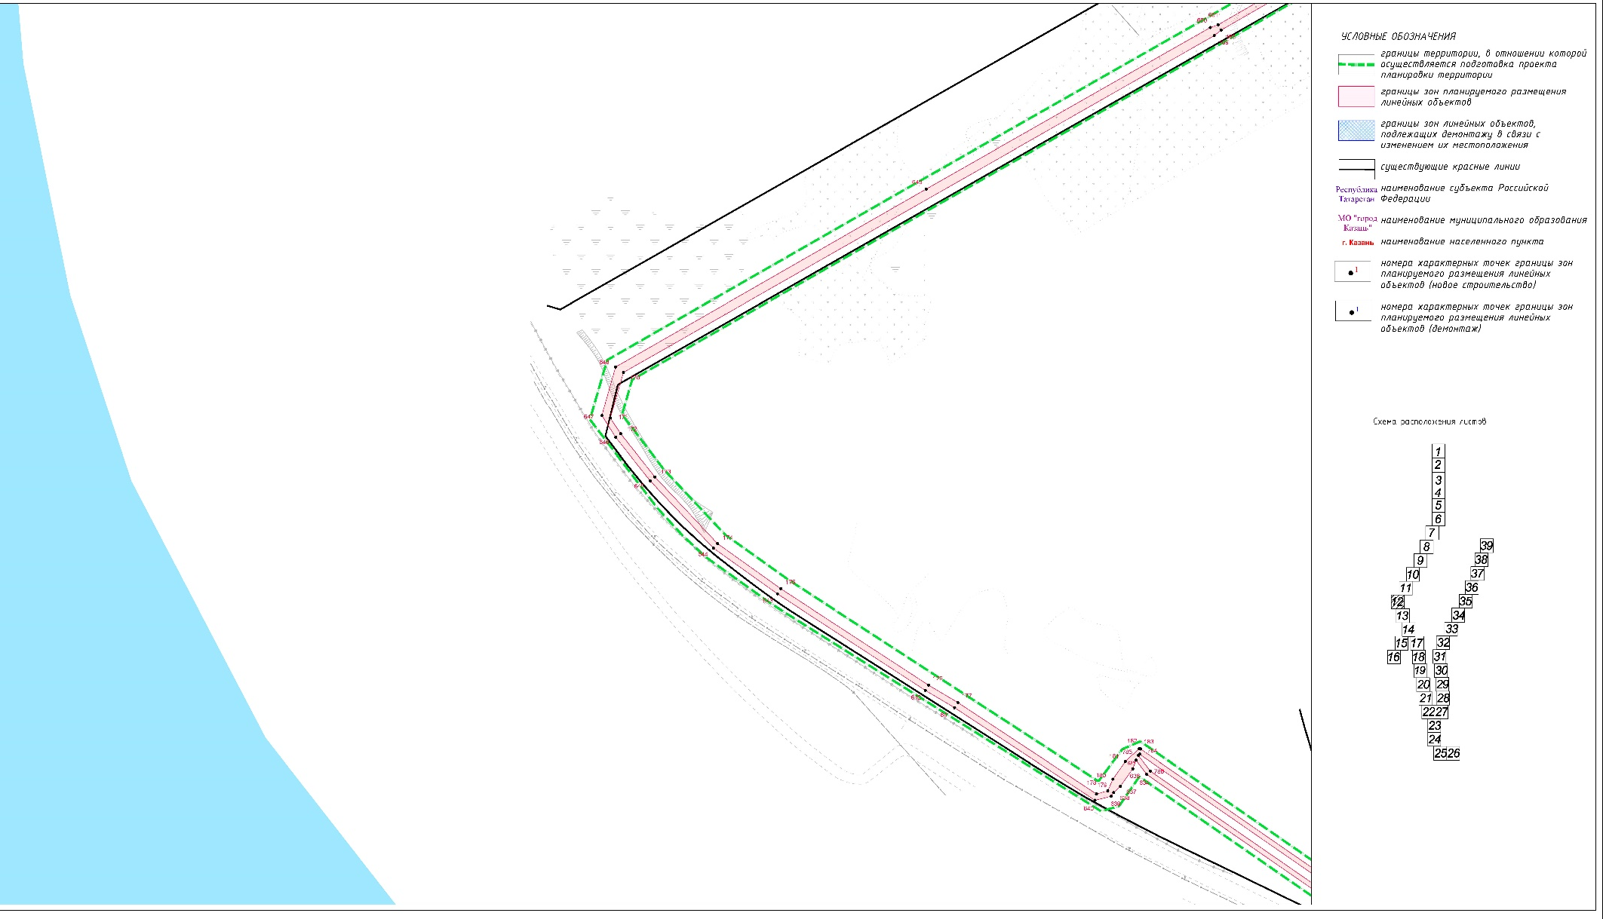

Лист 13
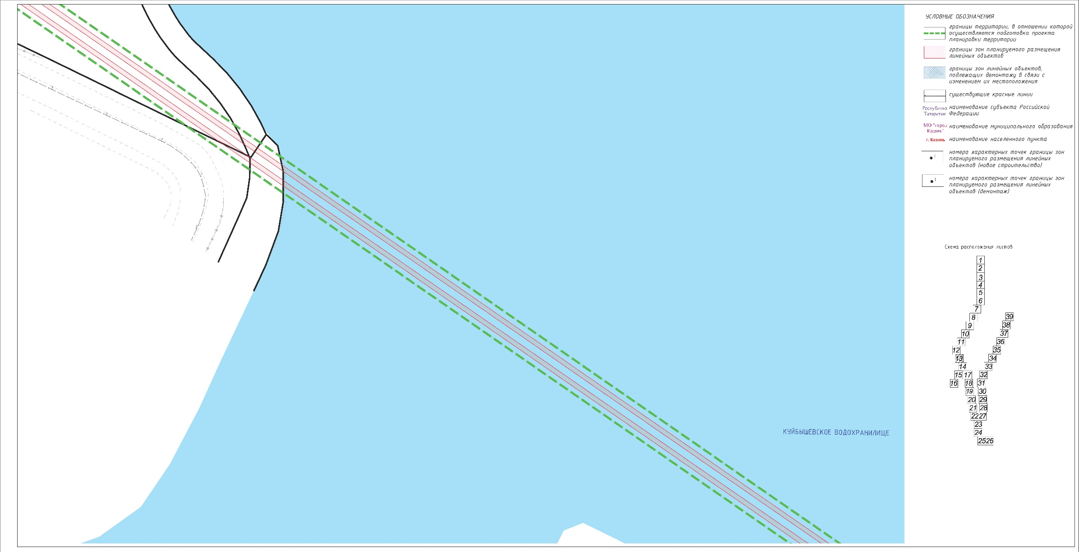

Лист 14
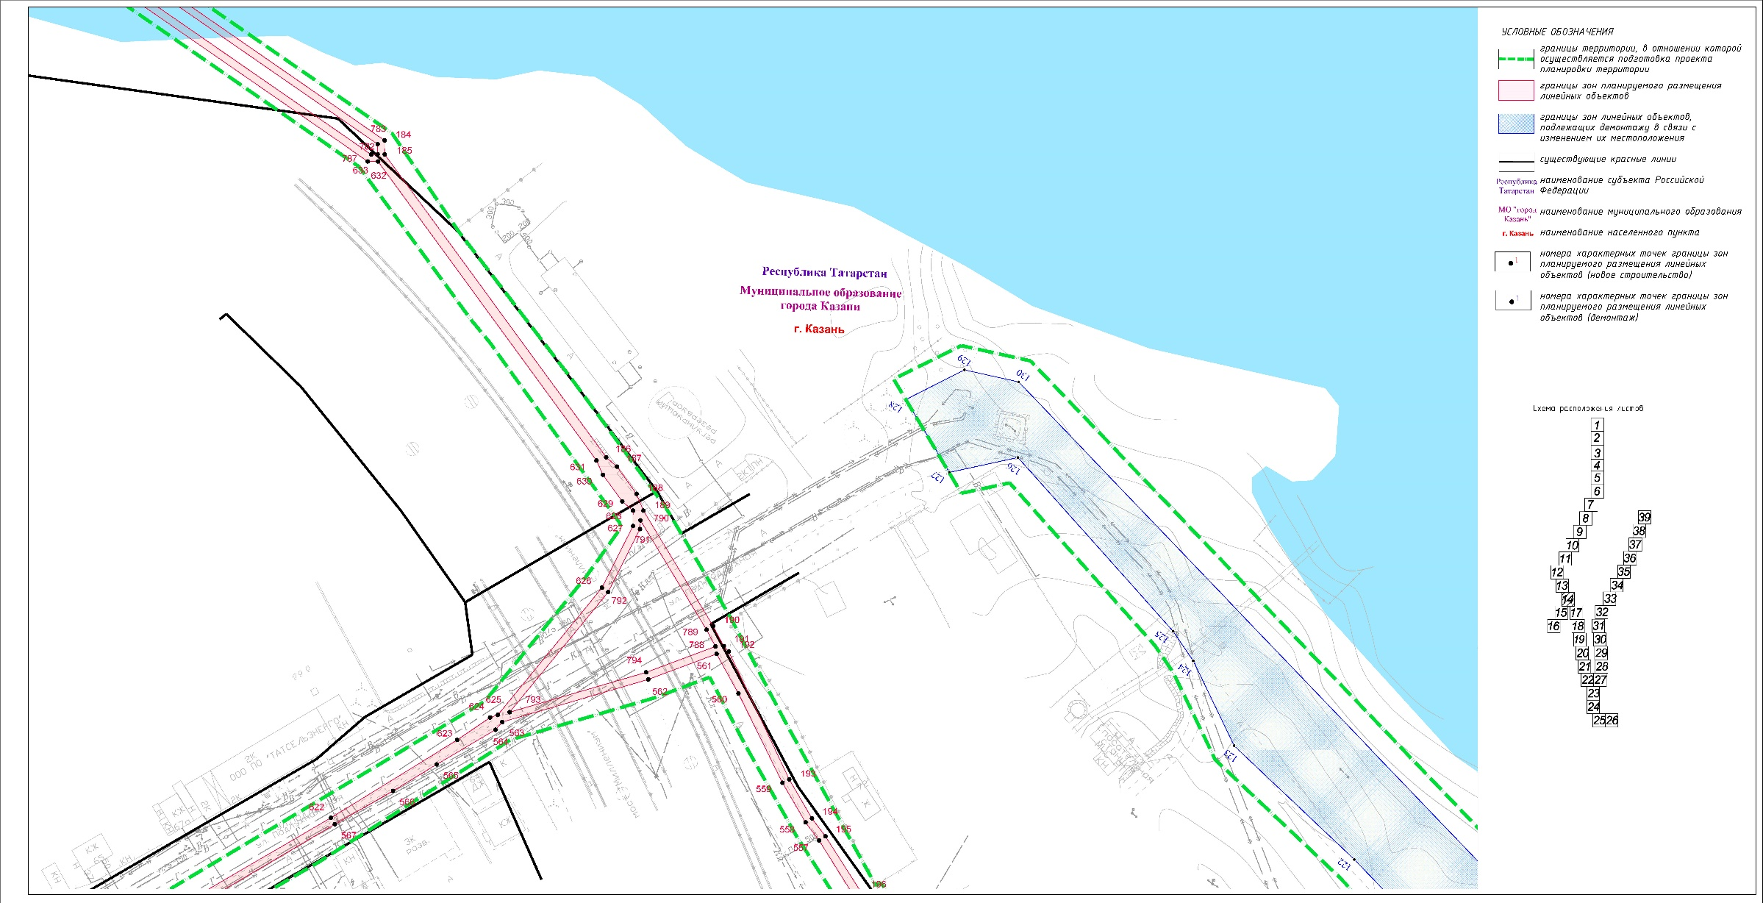

Лист 15
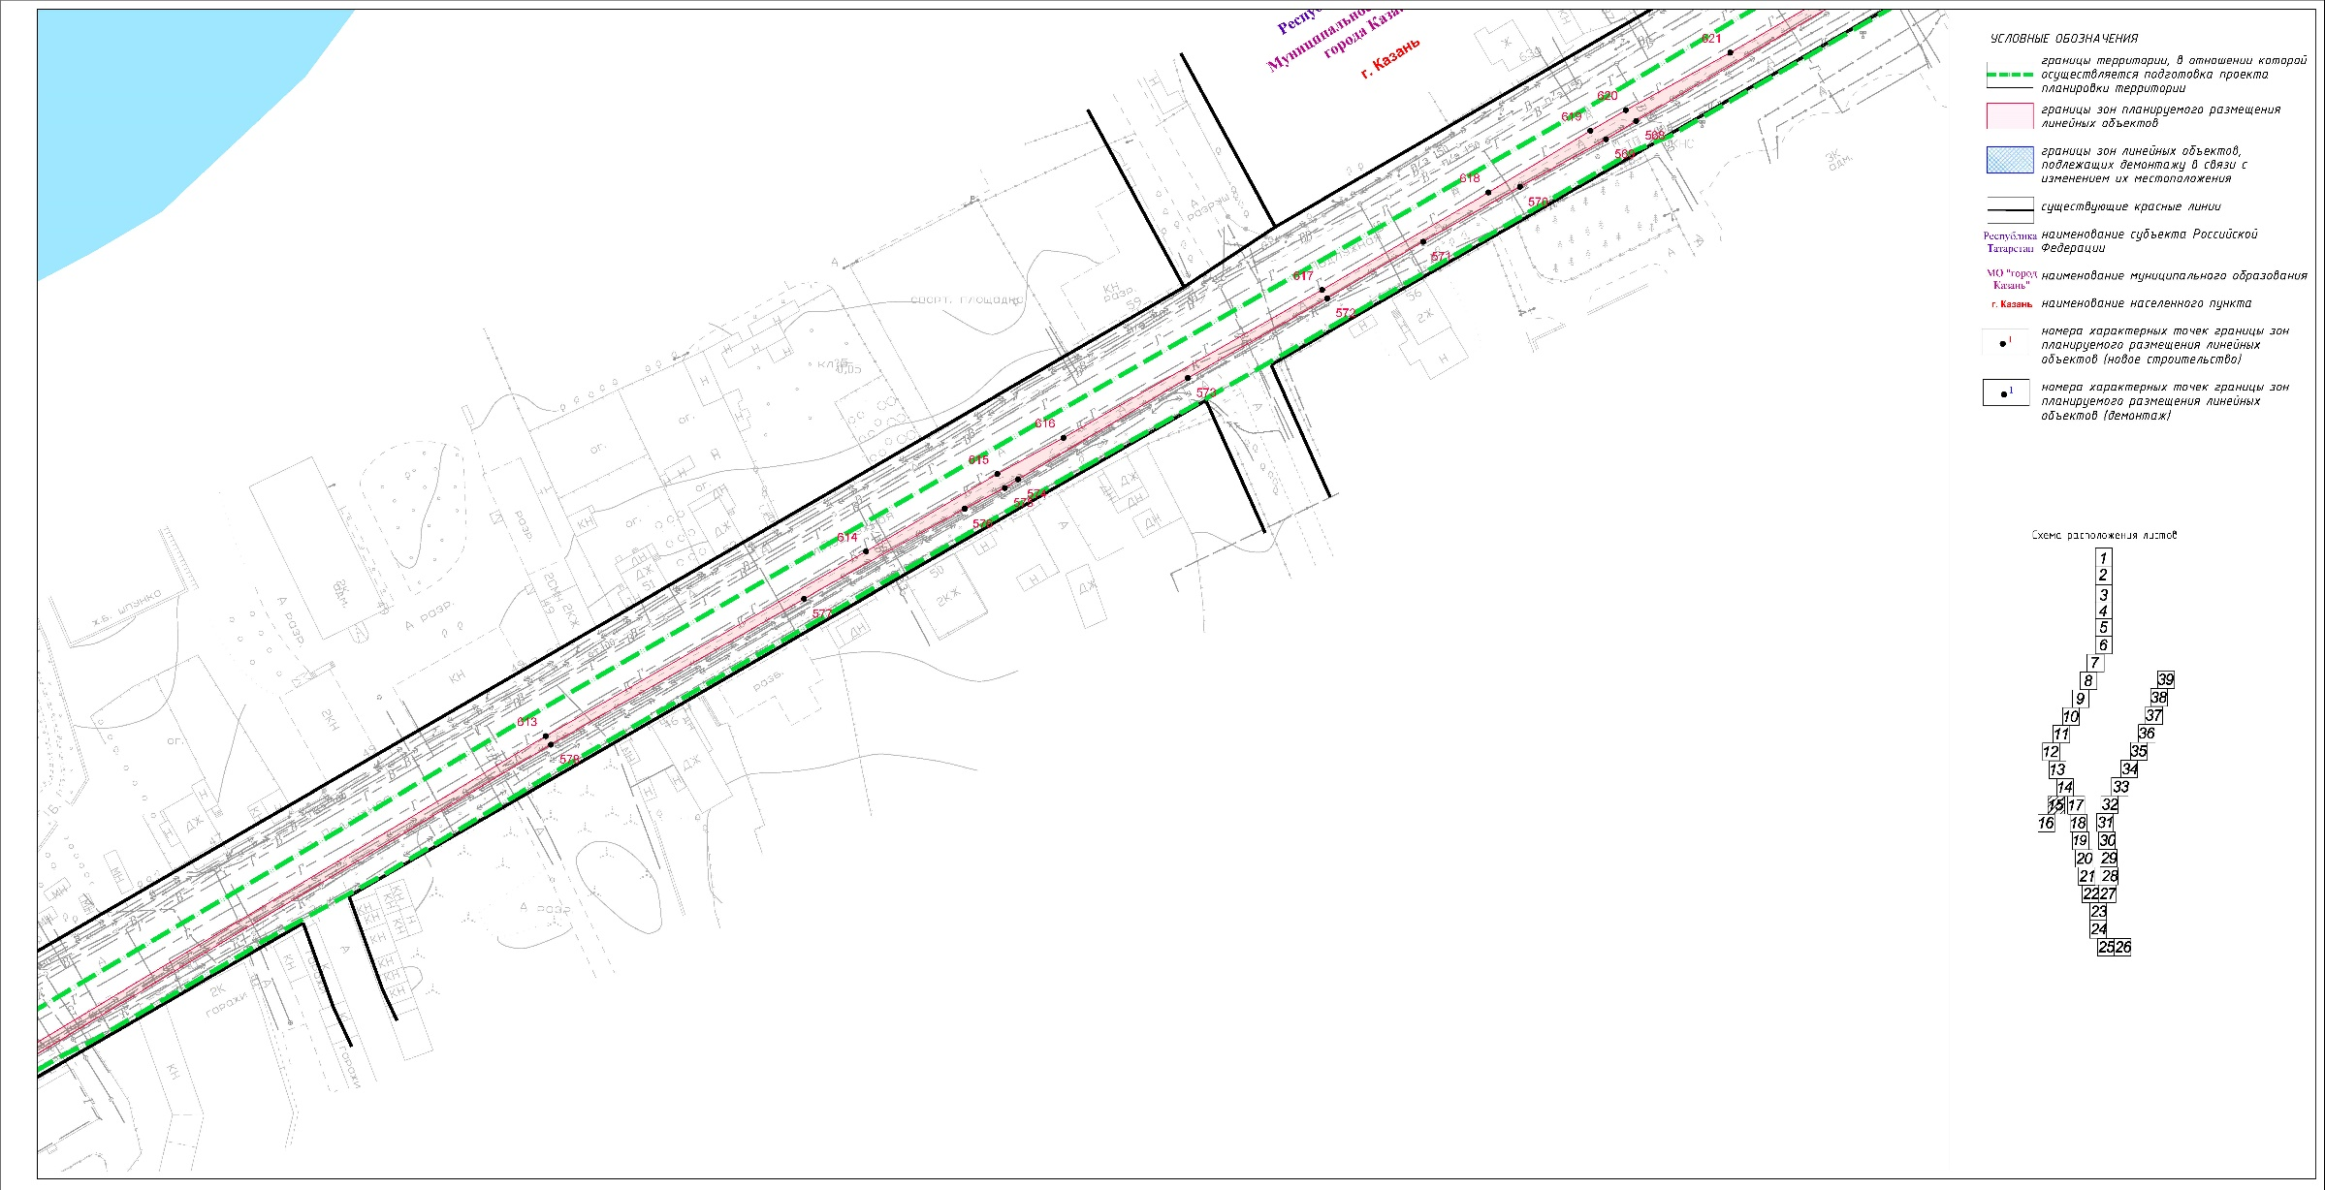

Лист 16
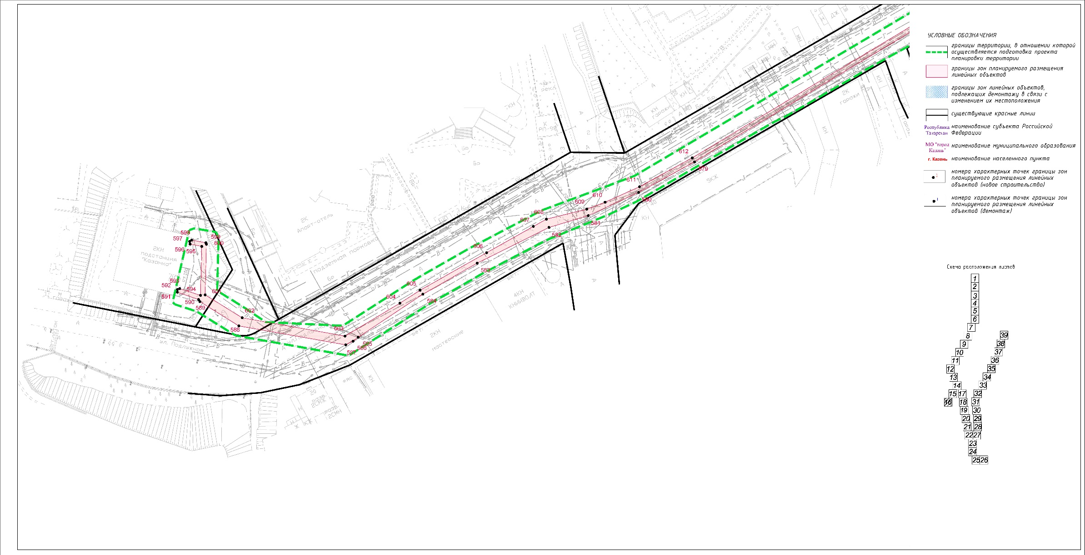

Лист 17
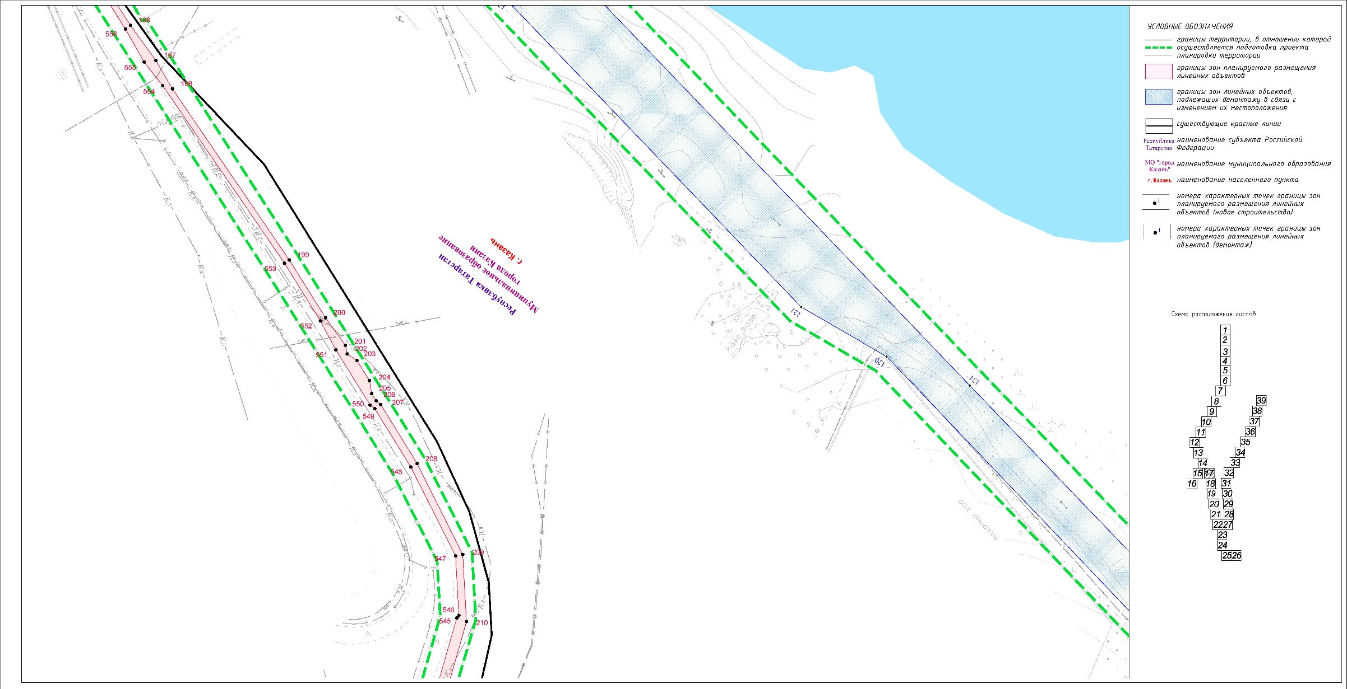
Лист 18
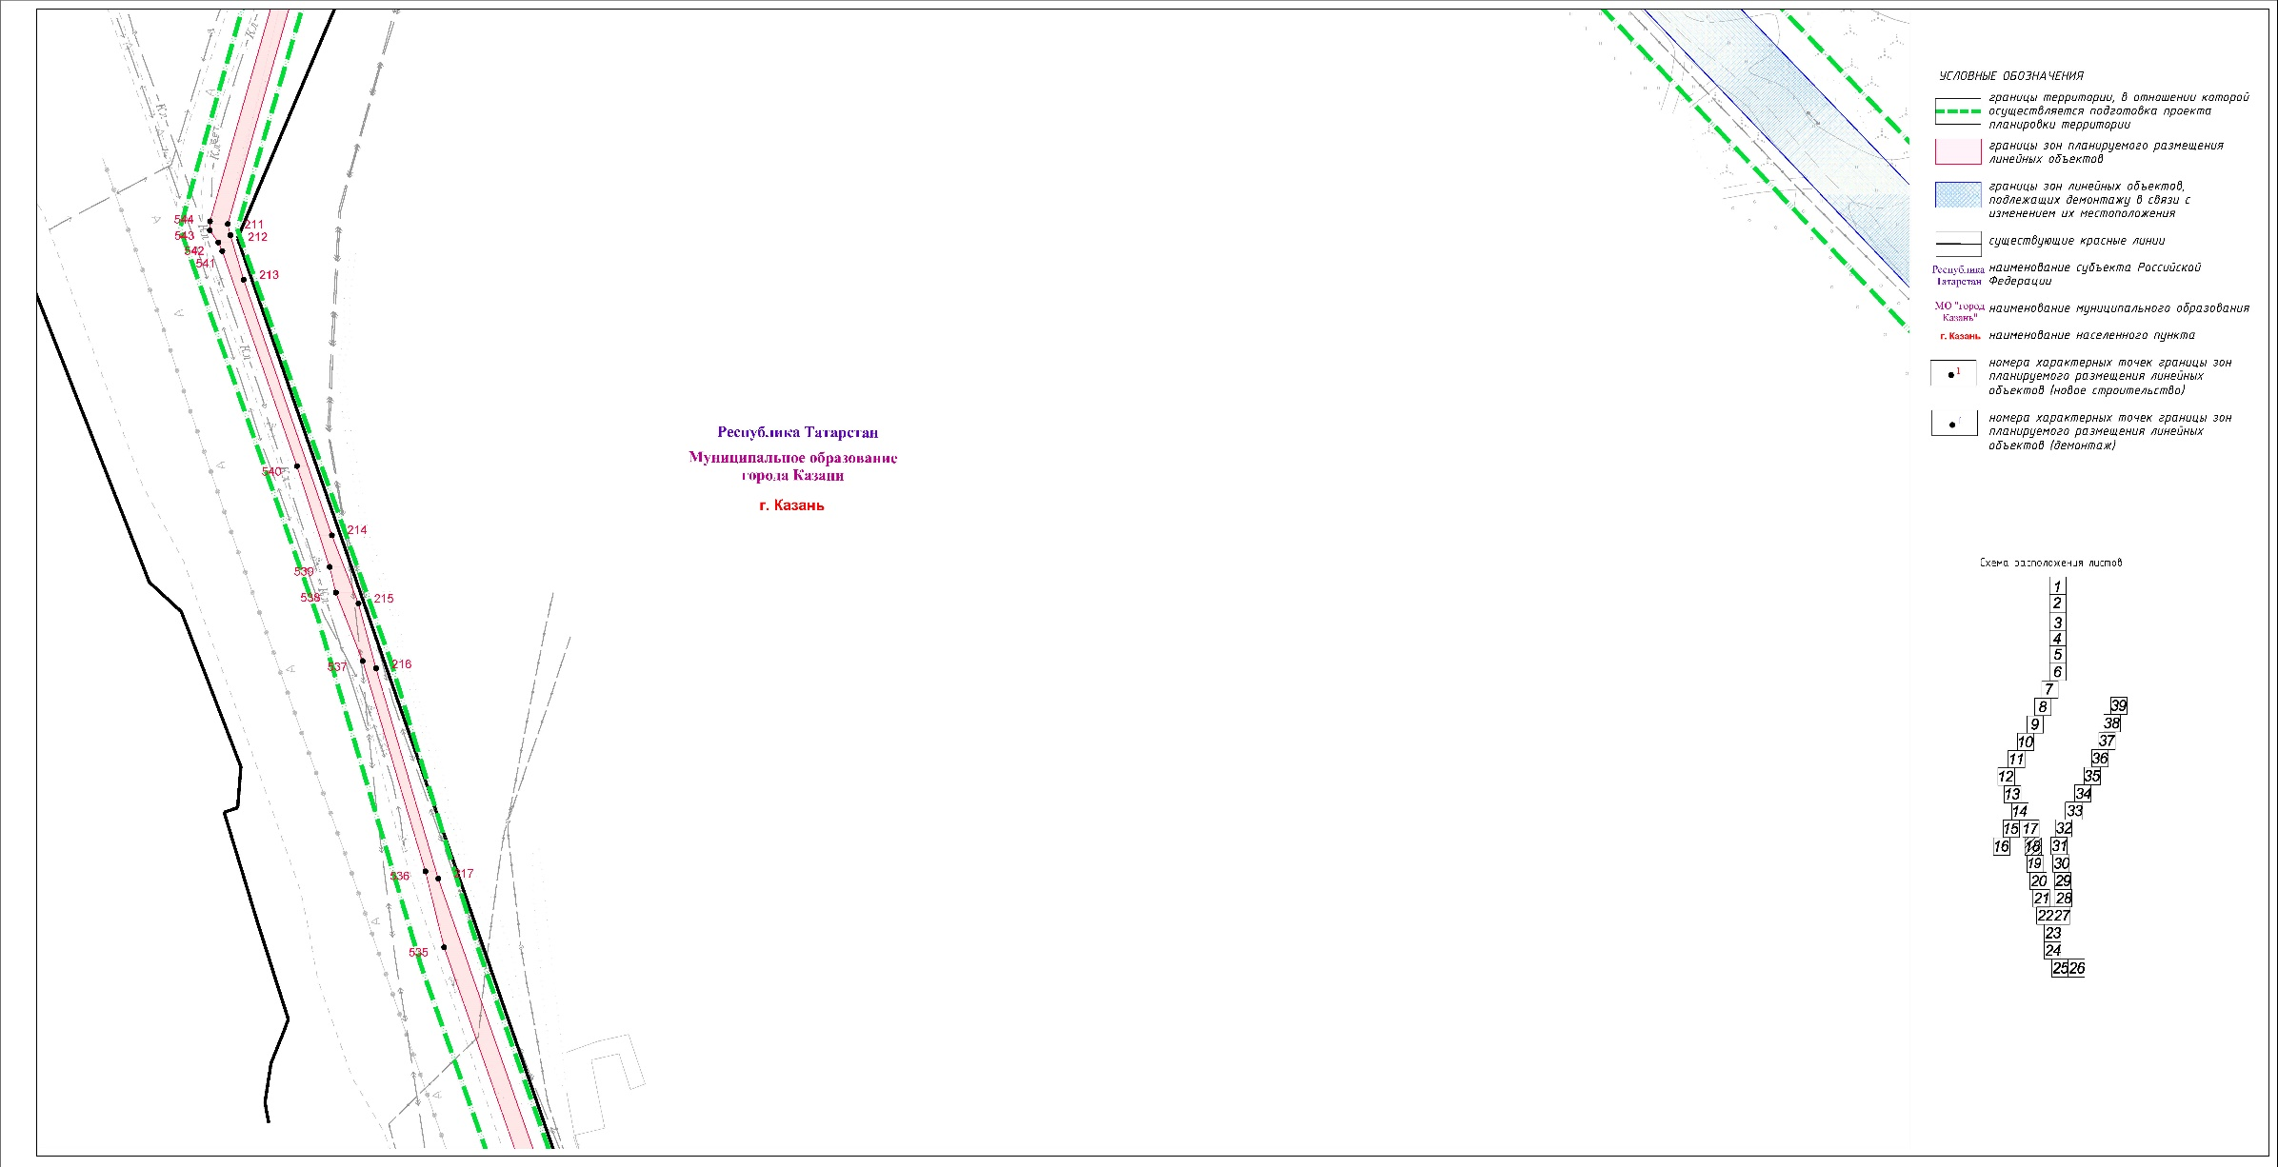

Лист 19
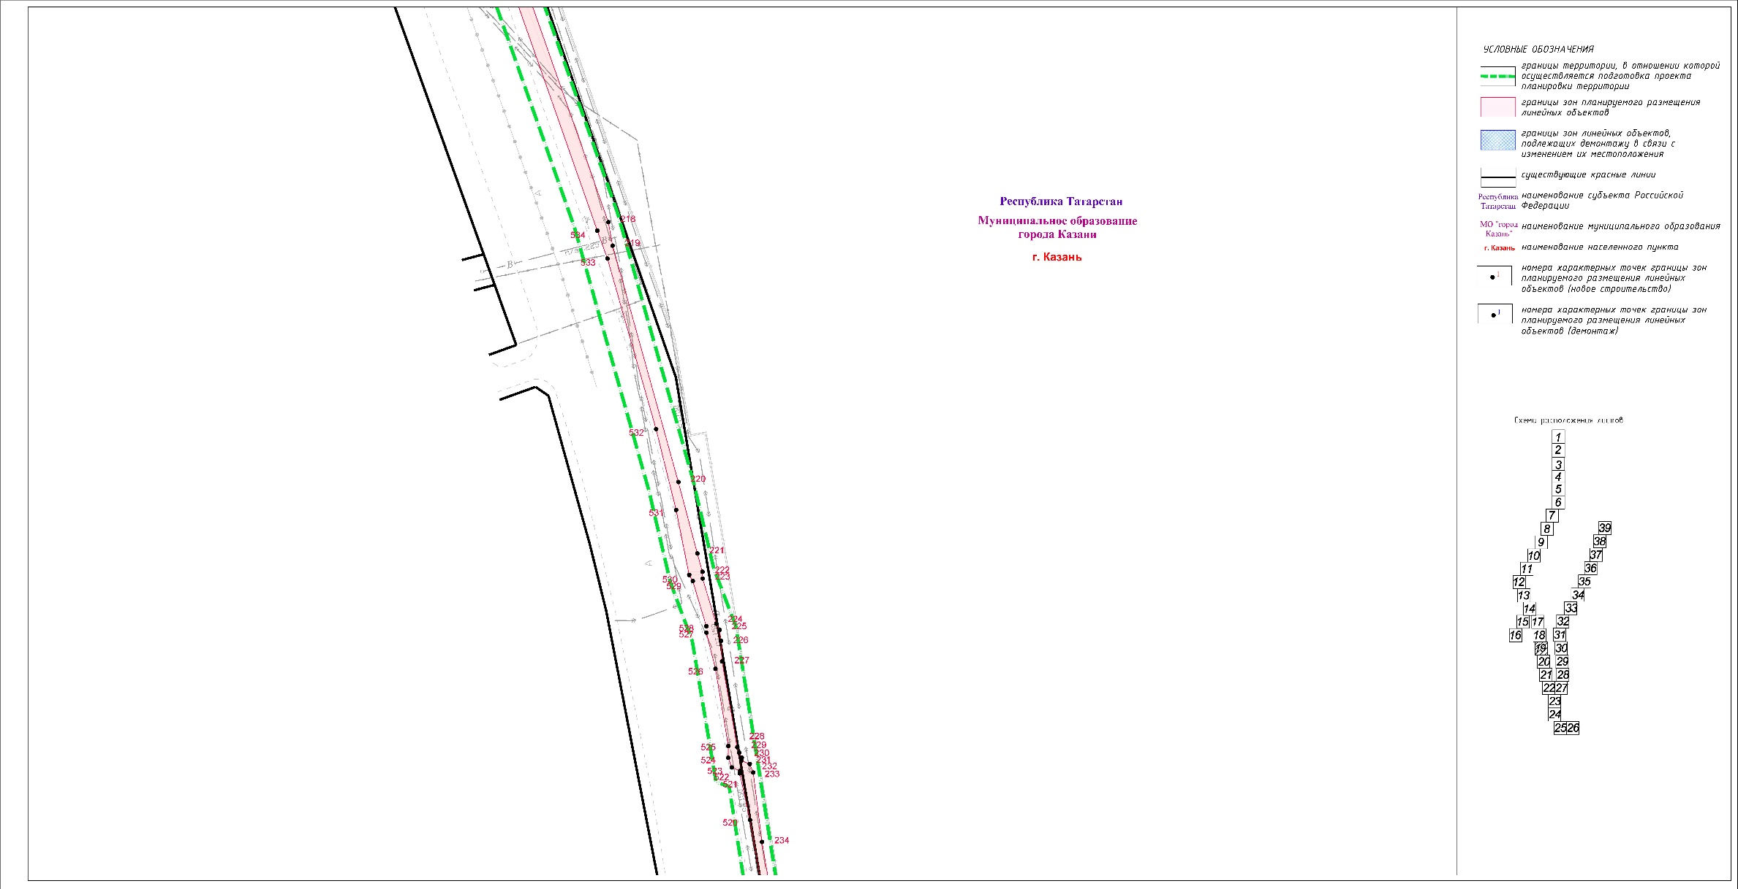

Лист 20
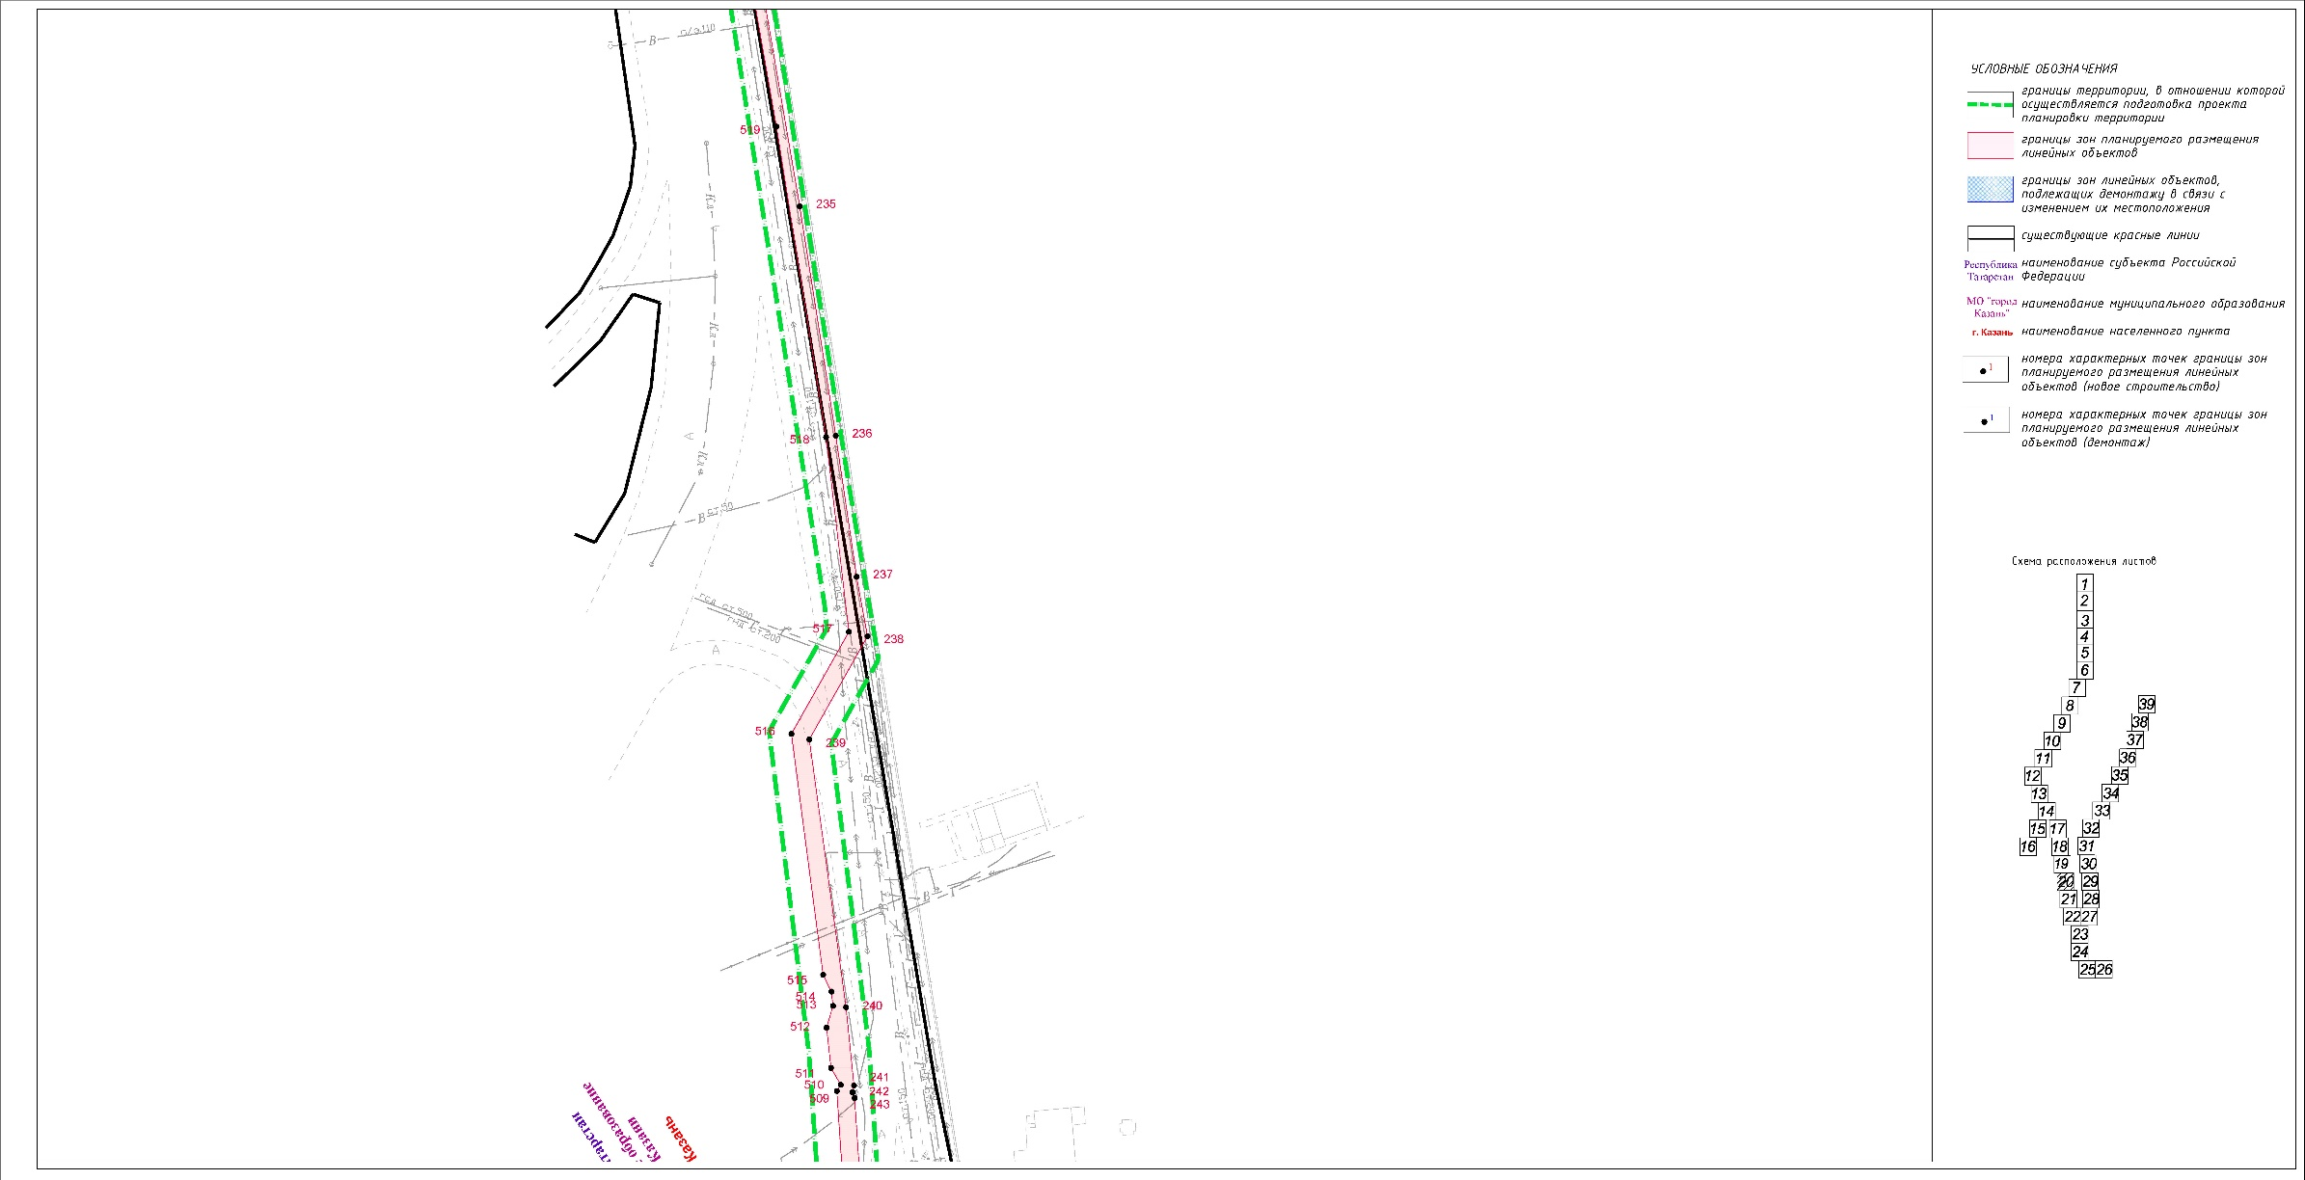

Лист 21
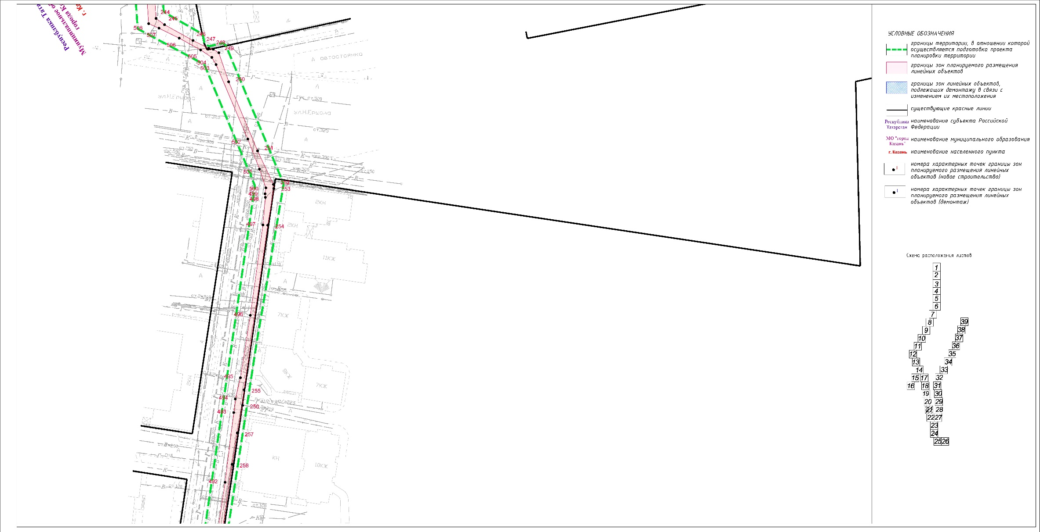

Лист 22
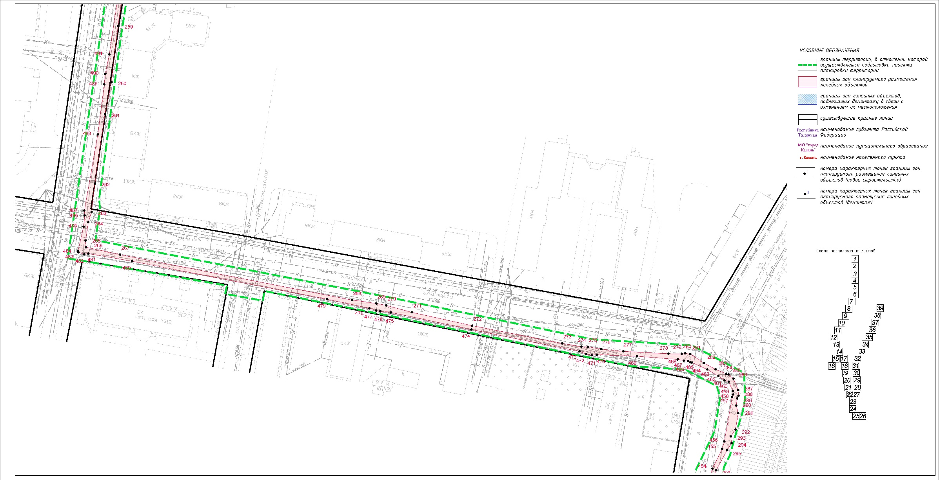

Лист 23
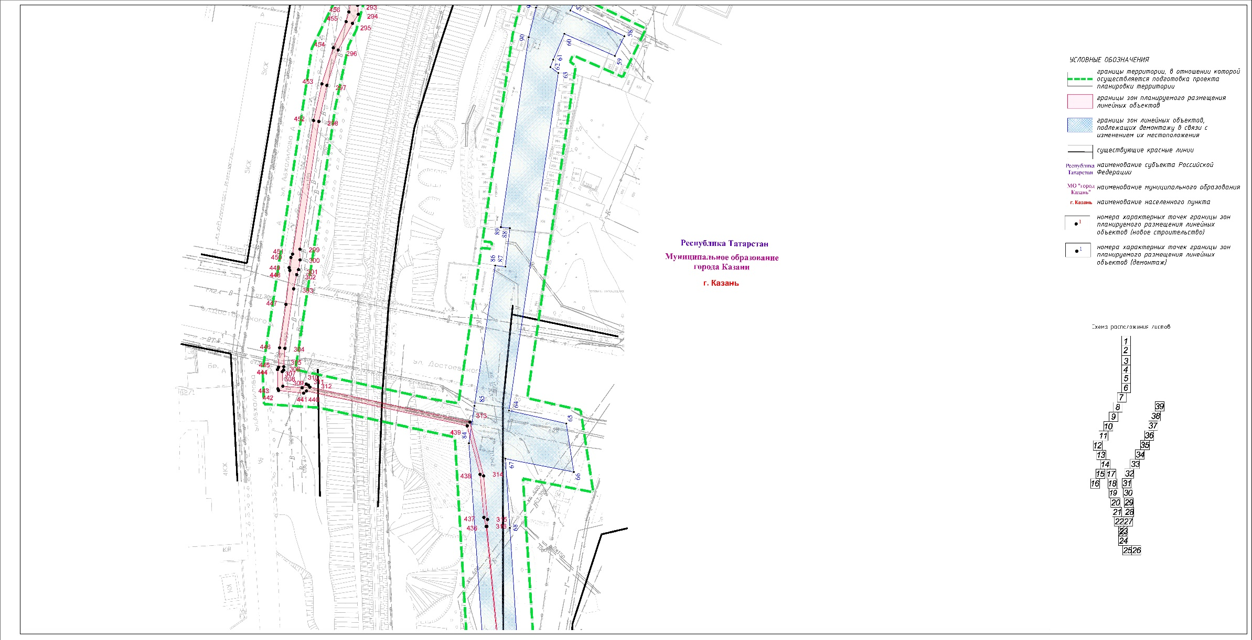

Лист 24
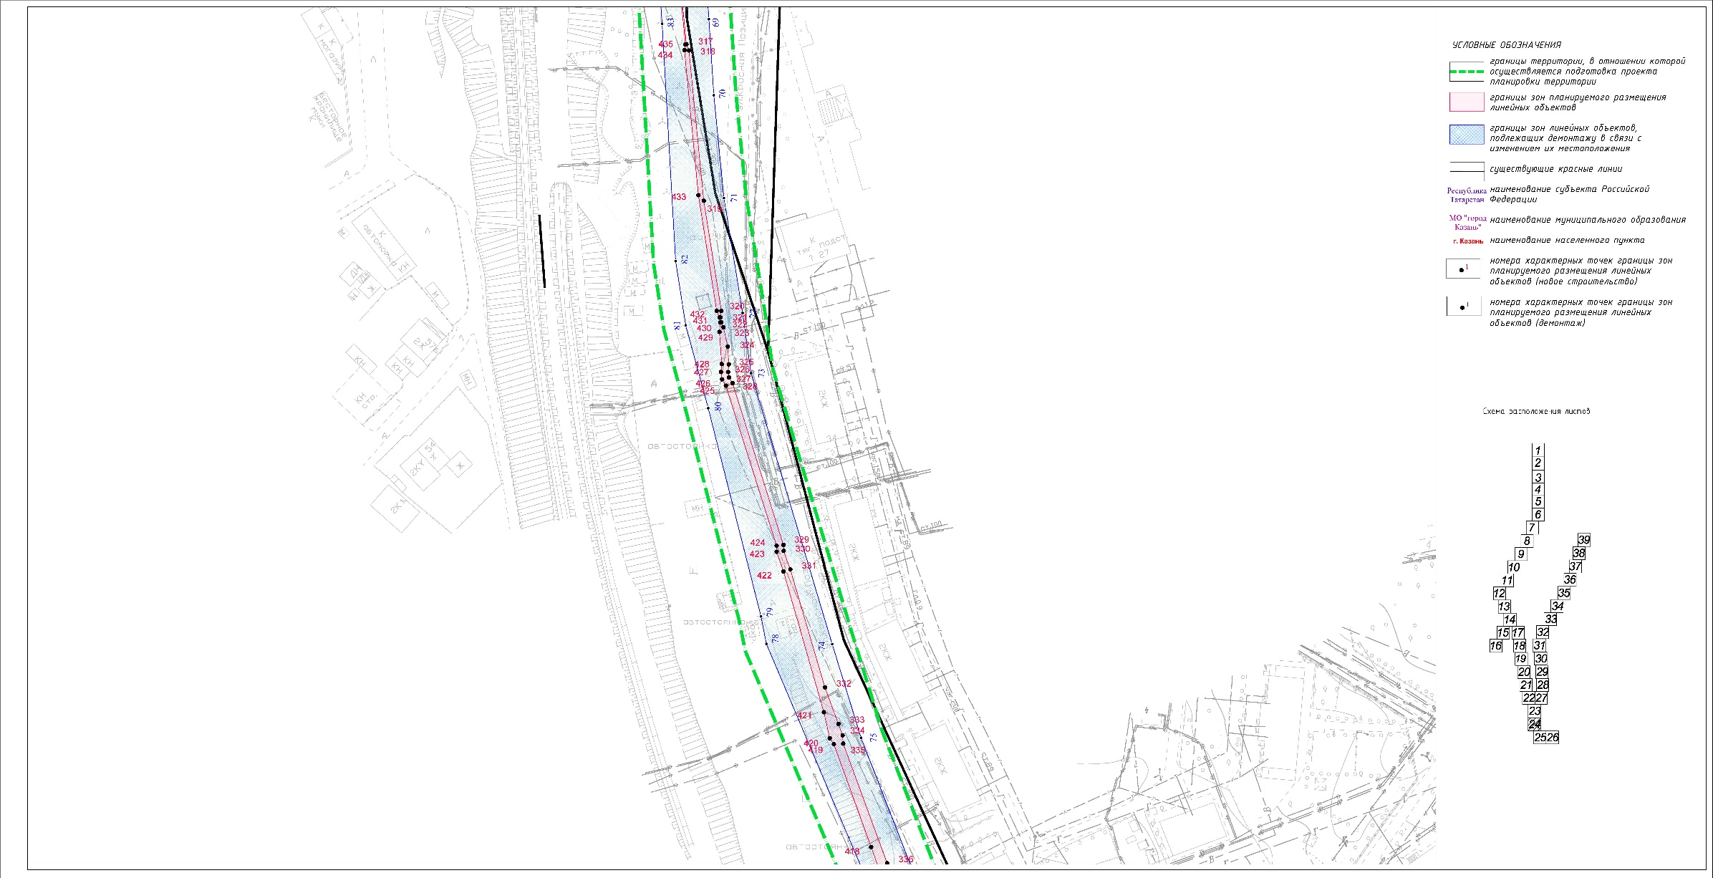

Лист 25
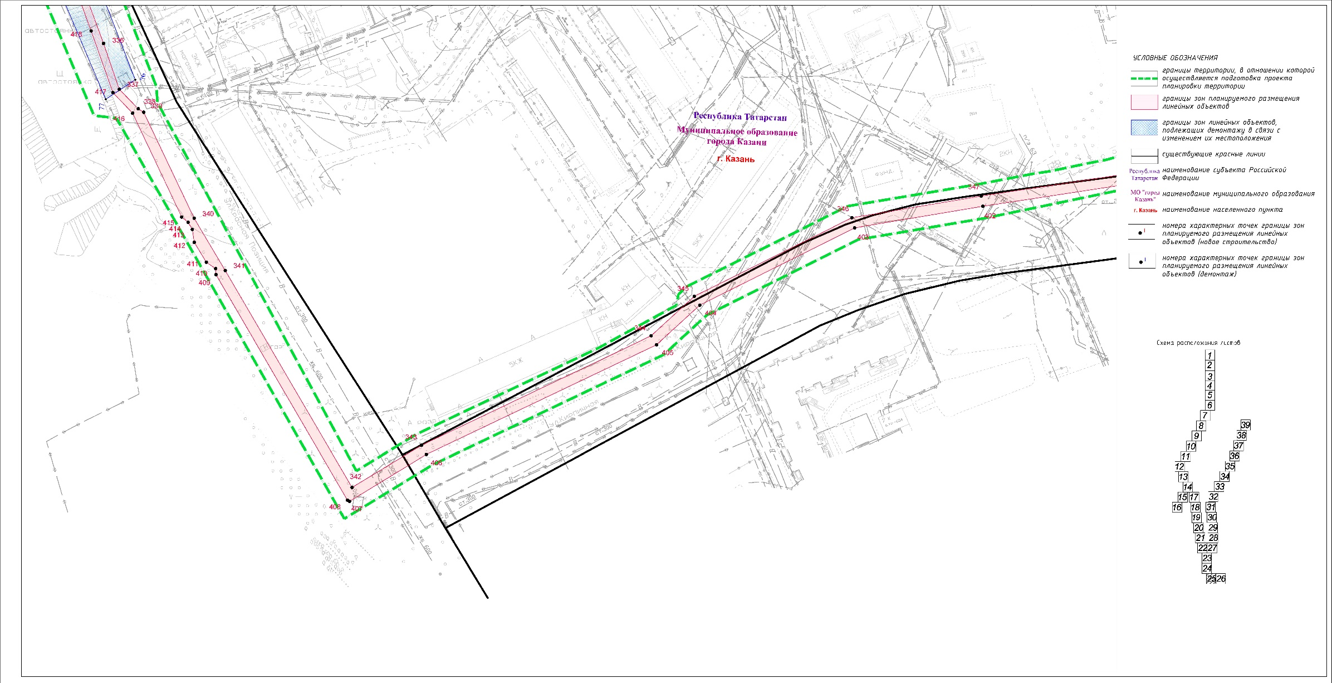

Лист 26
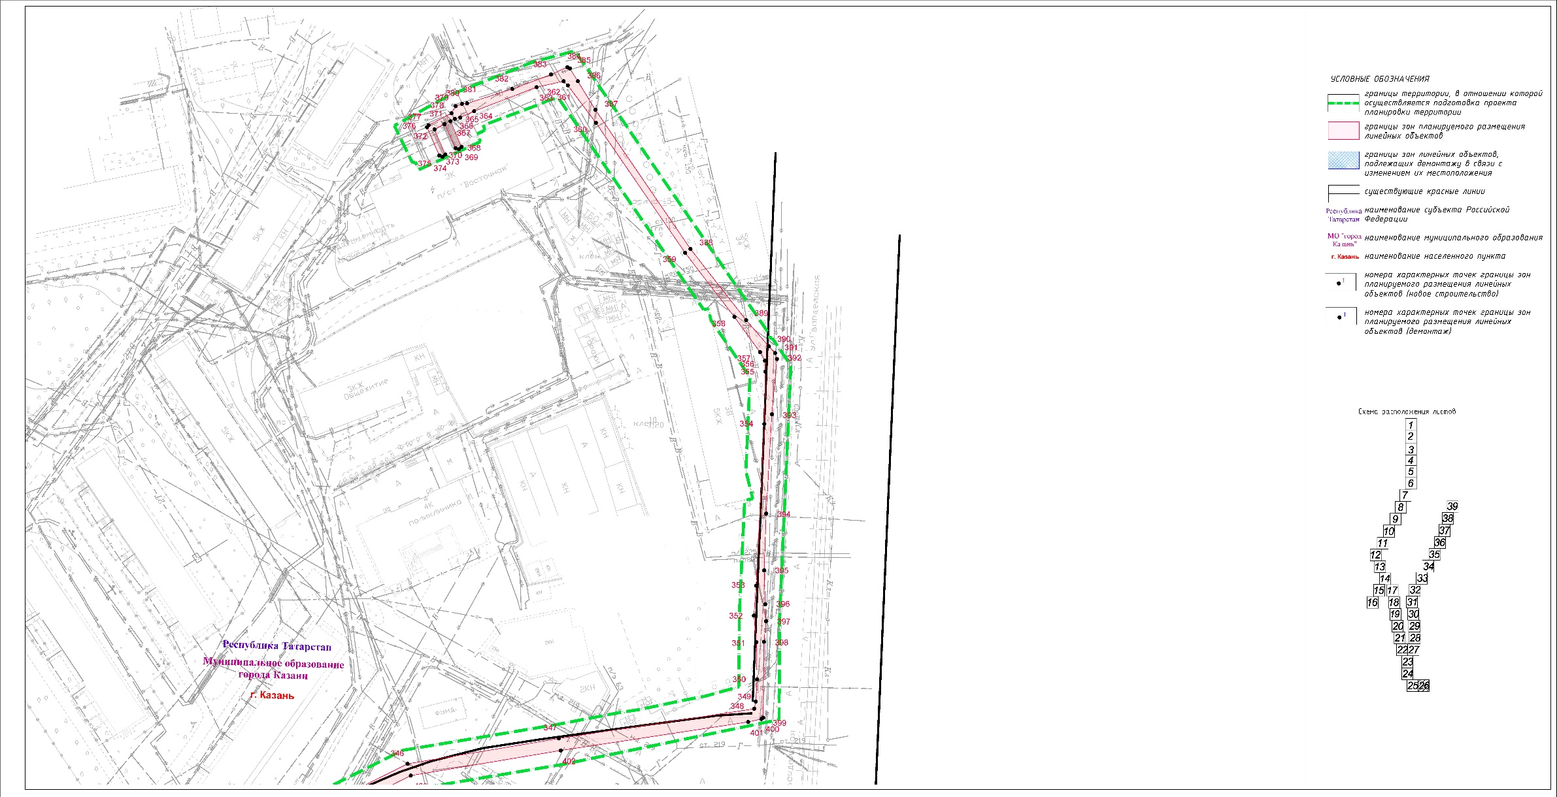

Лист 27
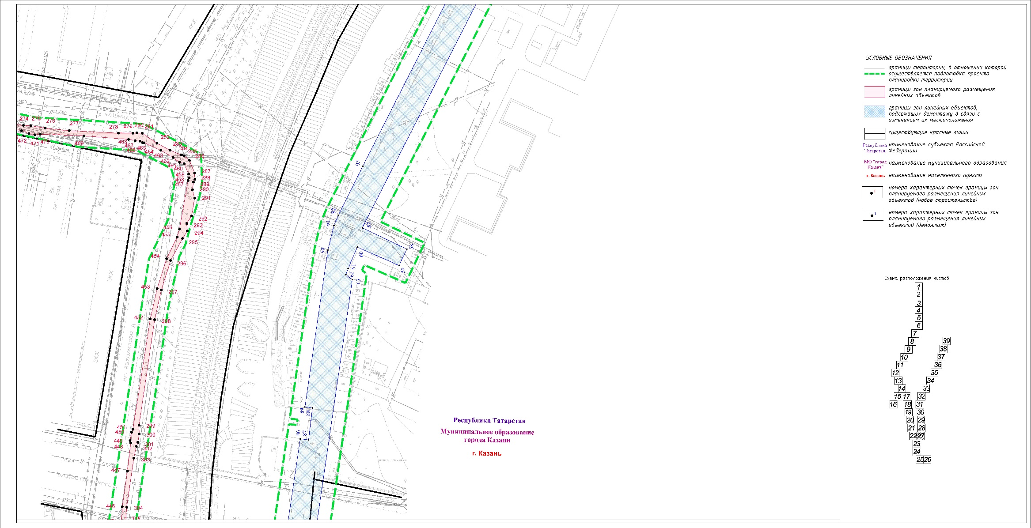

Лист 28
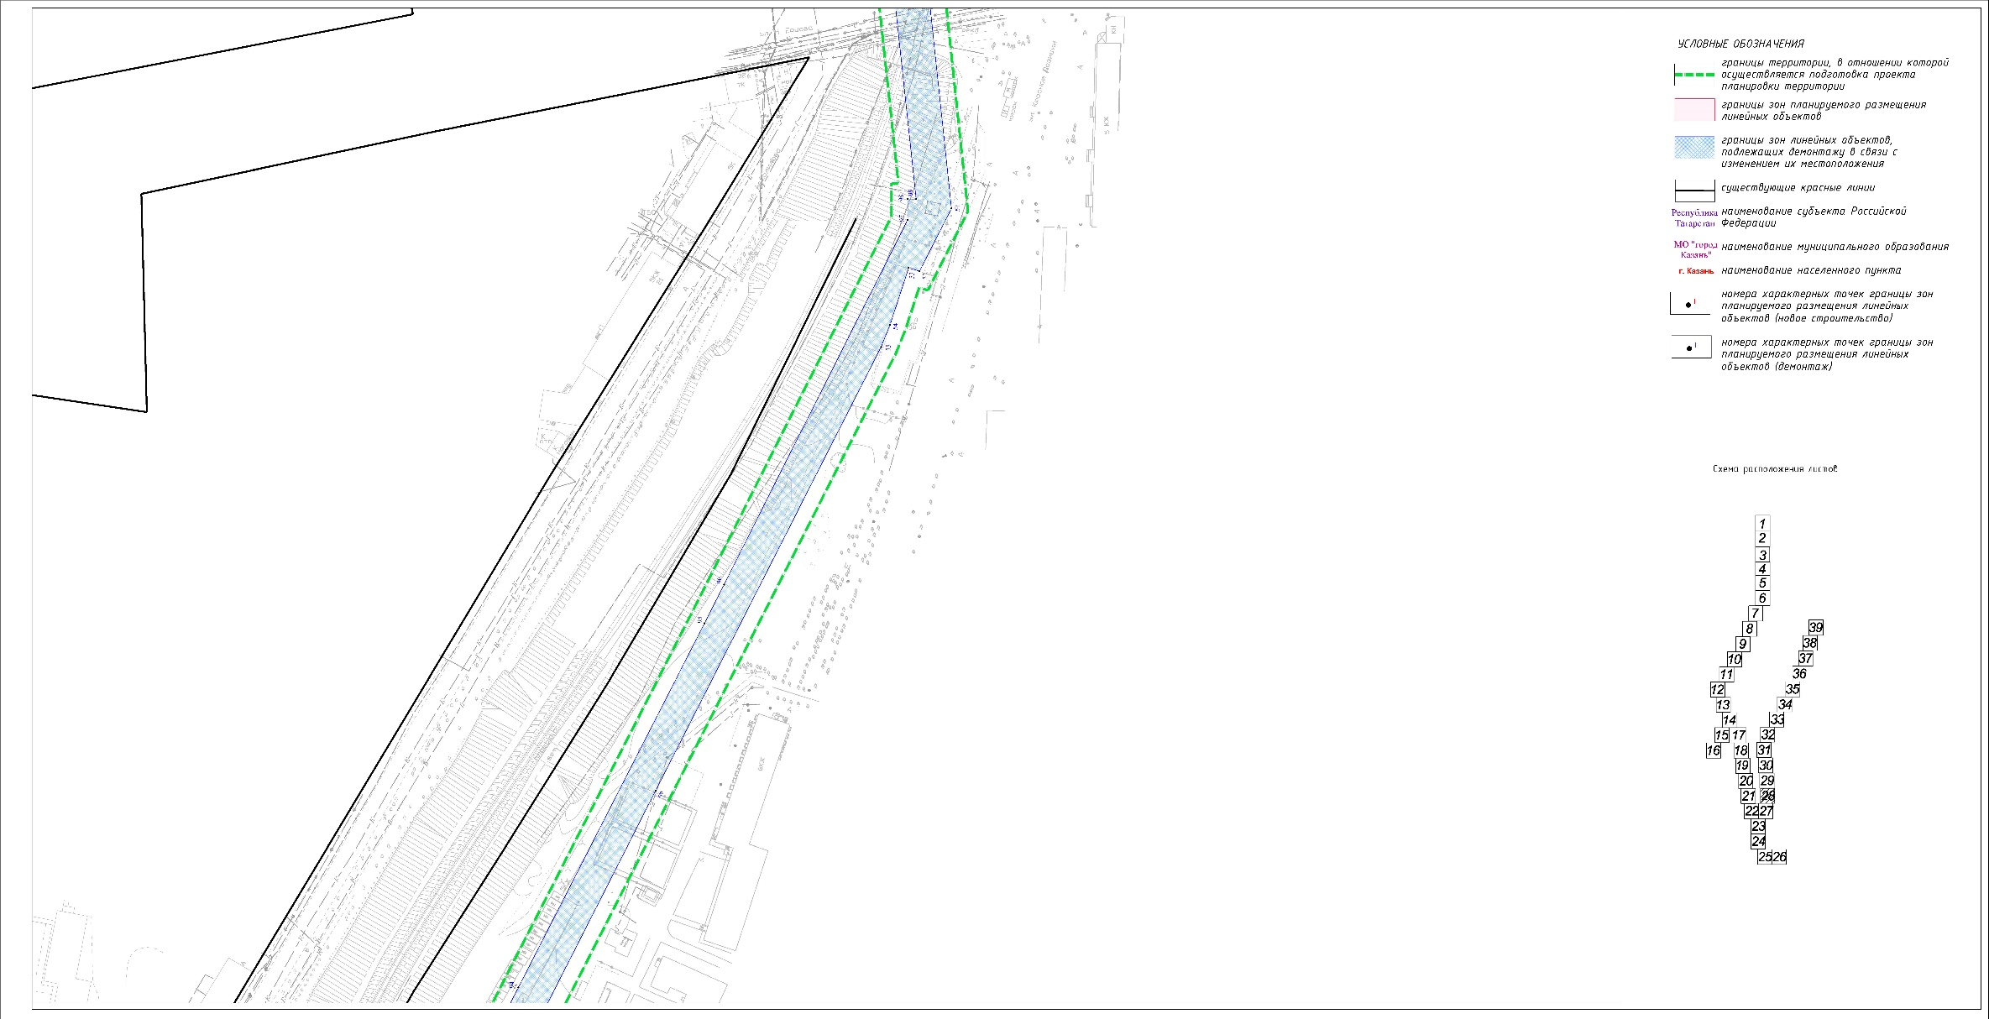

Лист 29
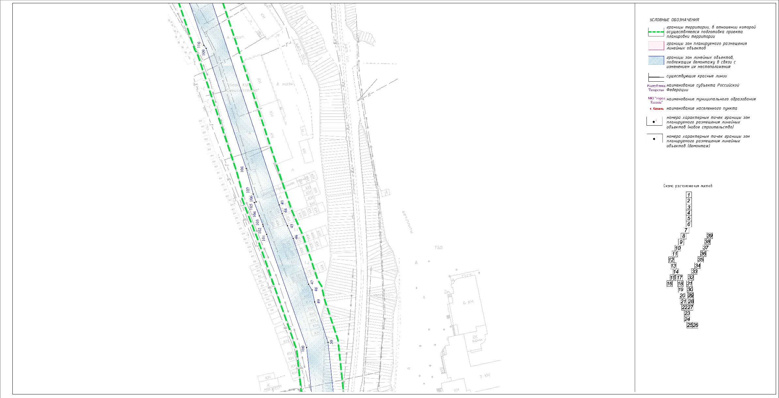

Лист 30
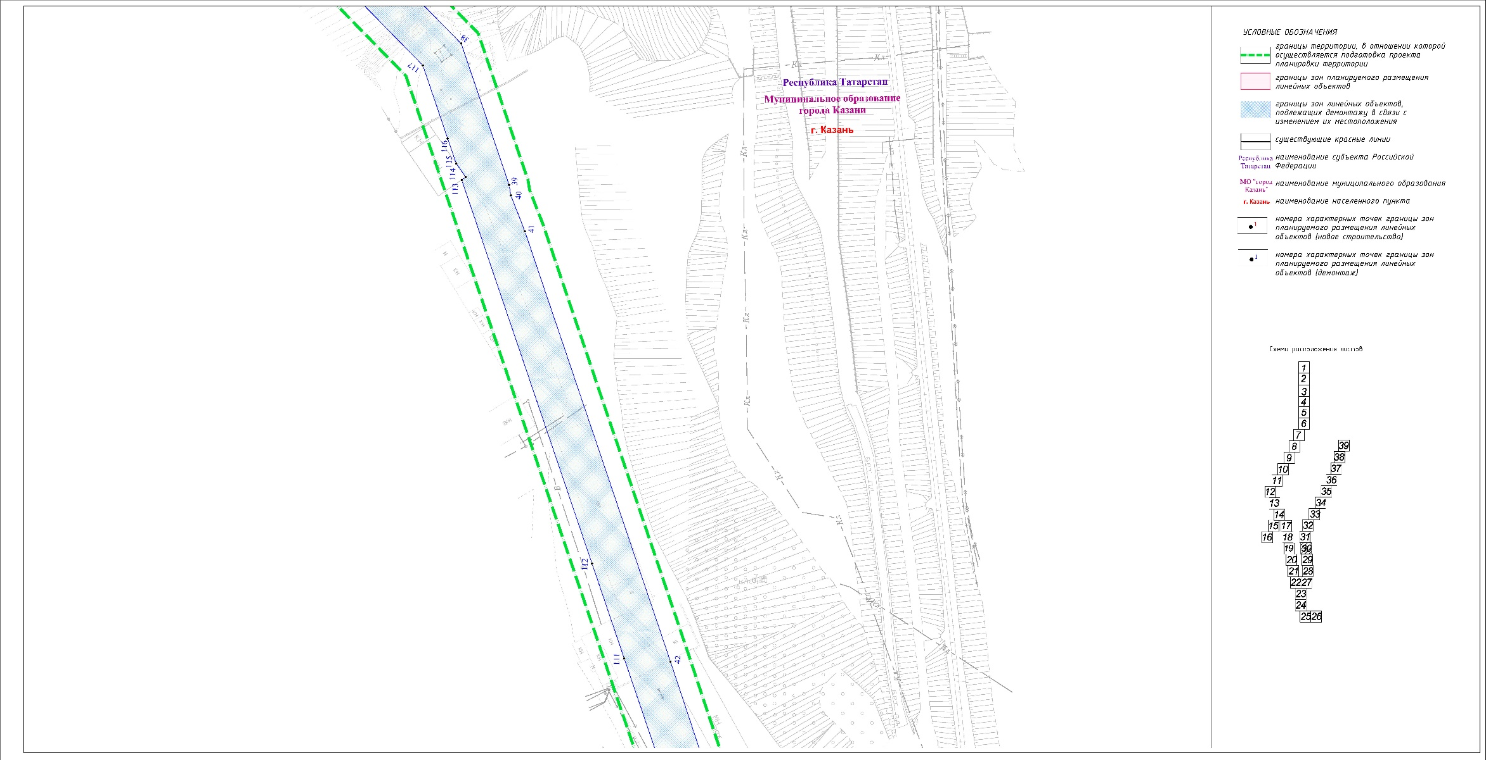

Лист 31
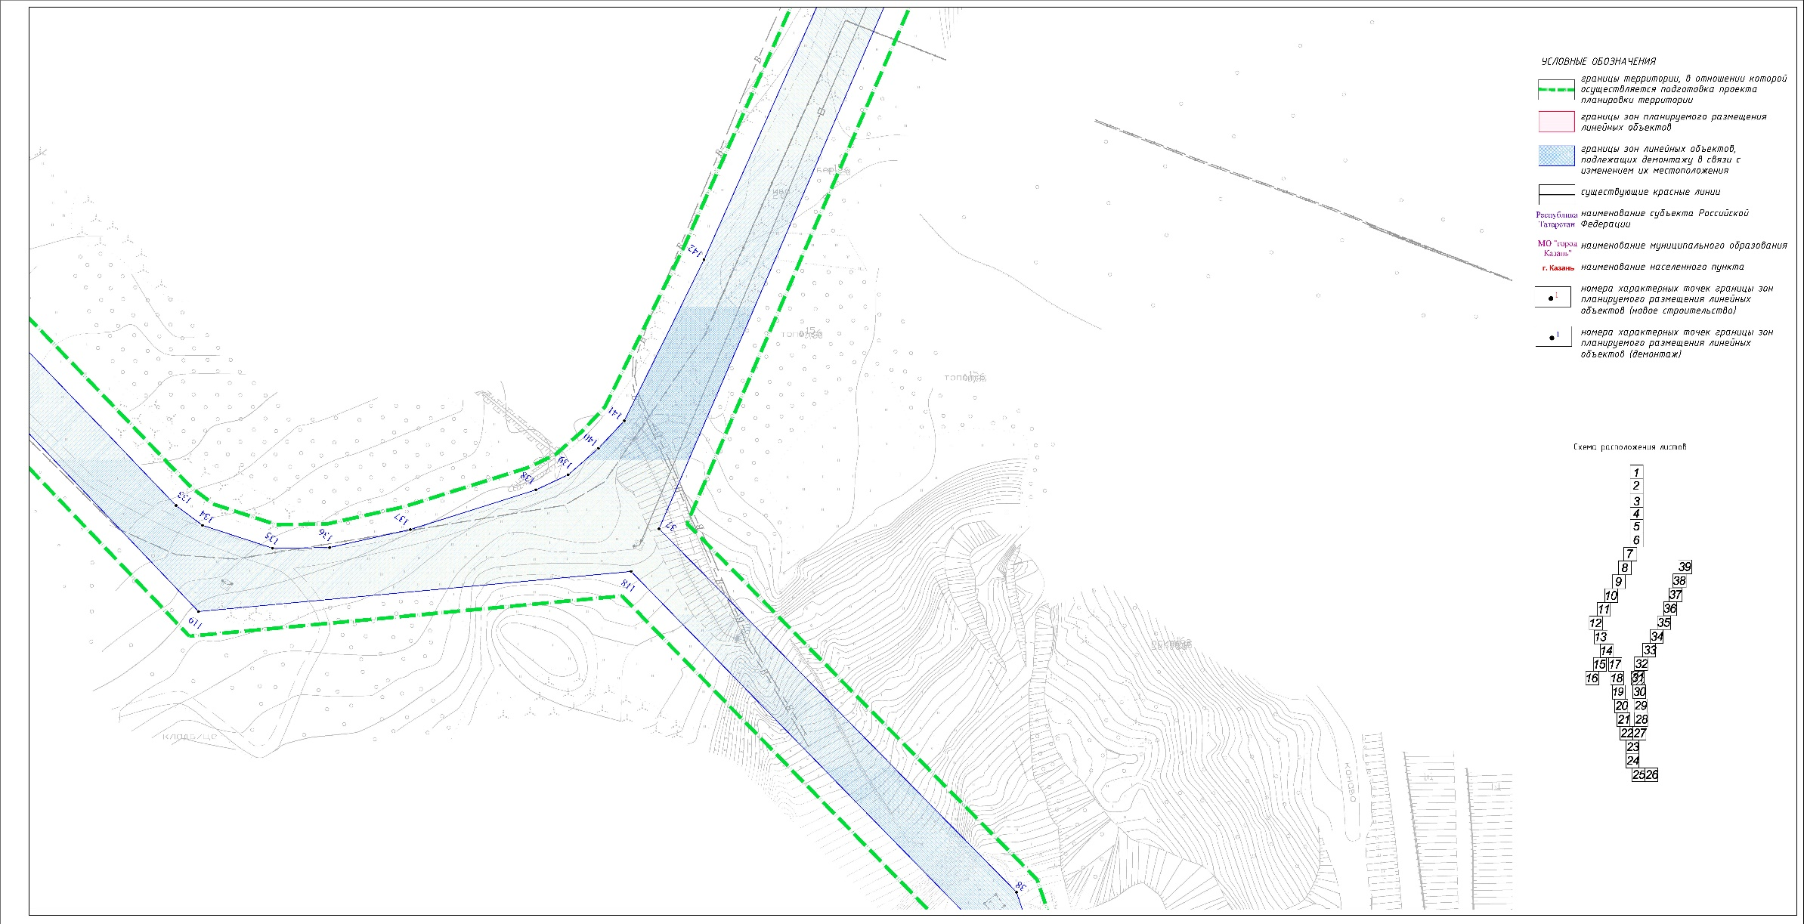

Лист 32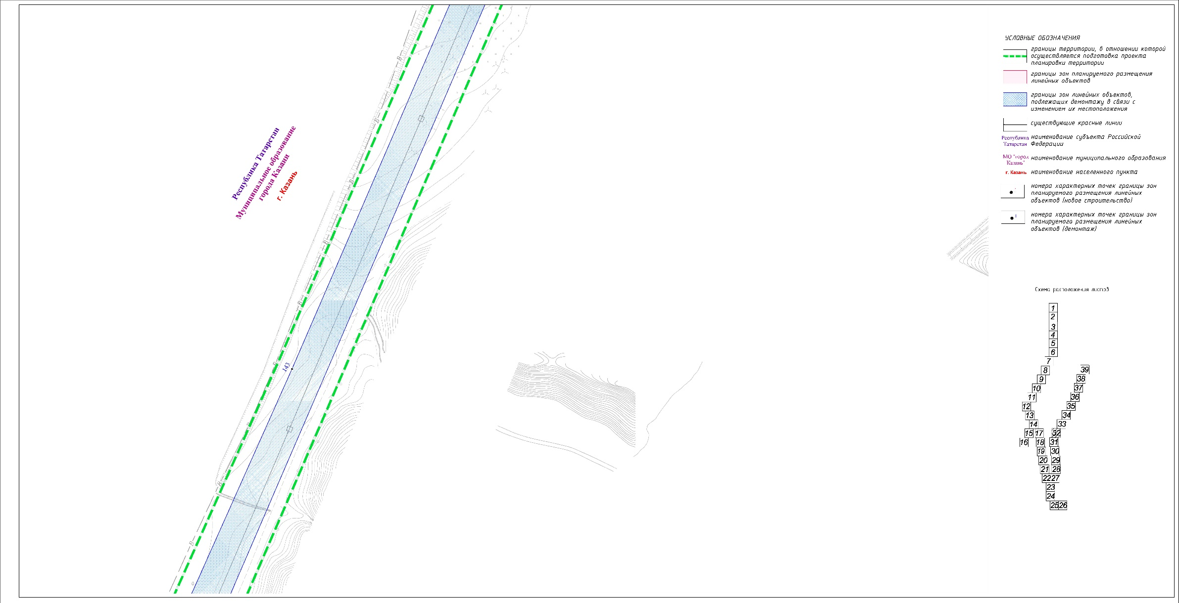
Лист 33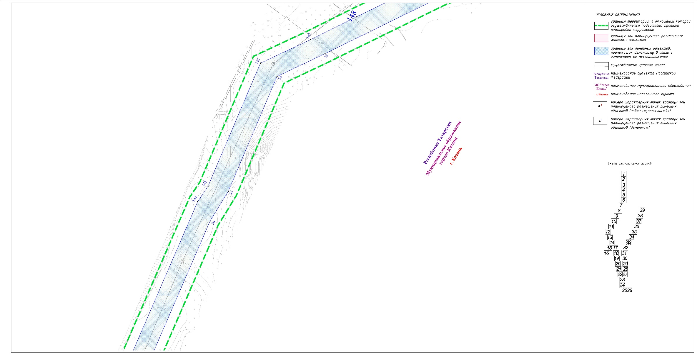
Лист 34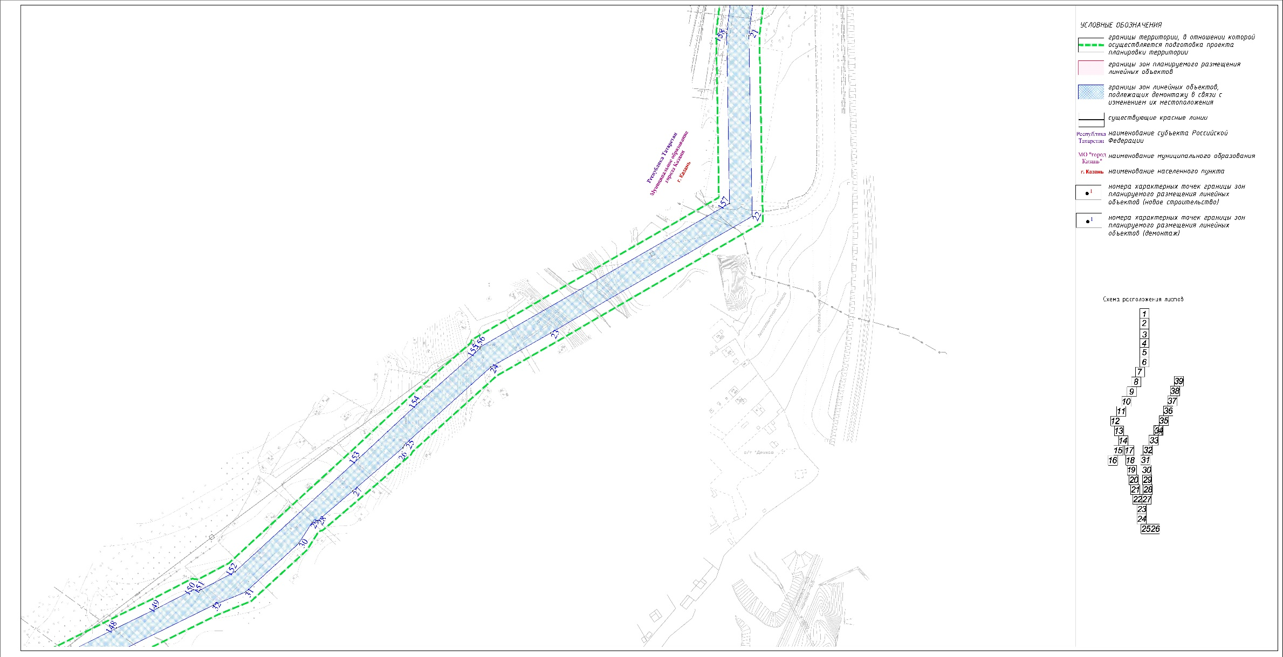
Лист 35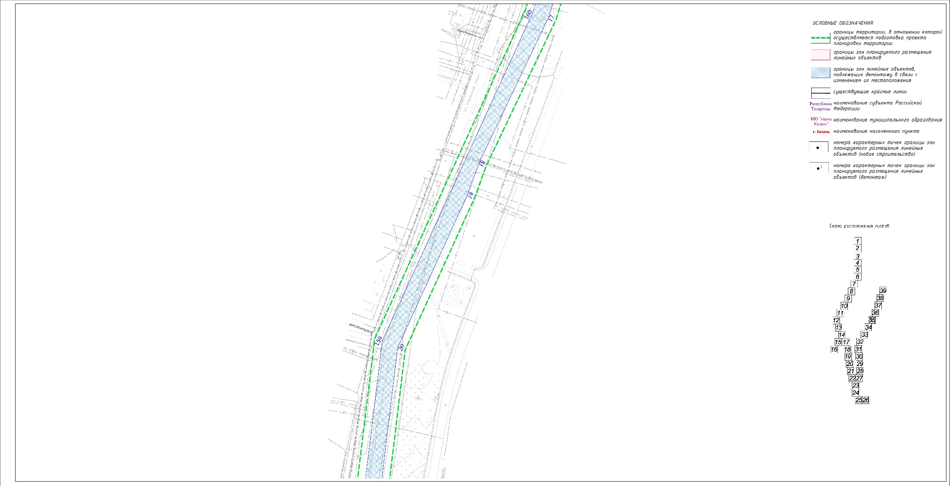
Лист 36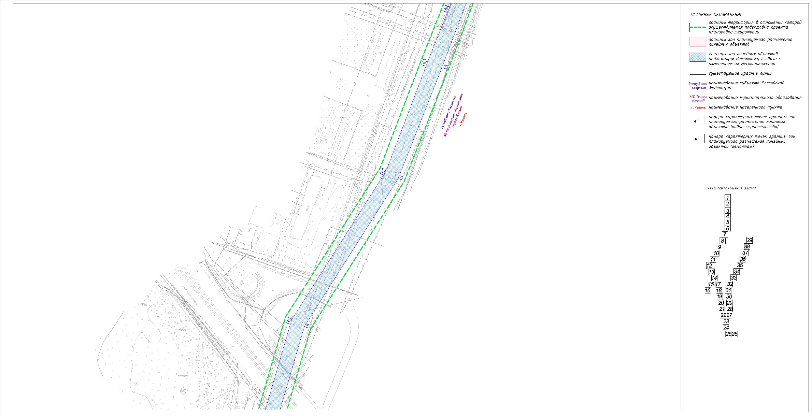
Лист 37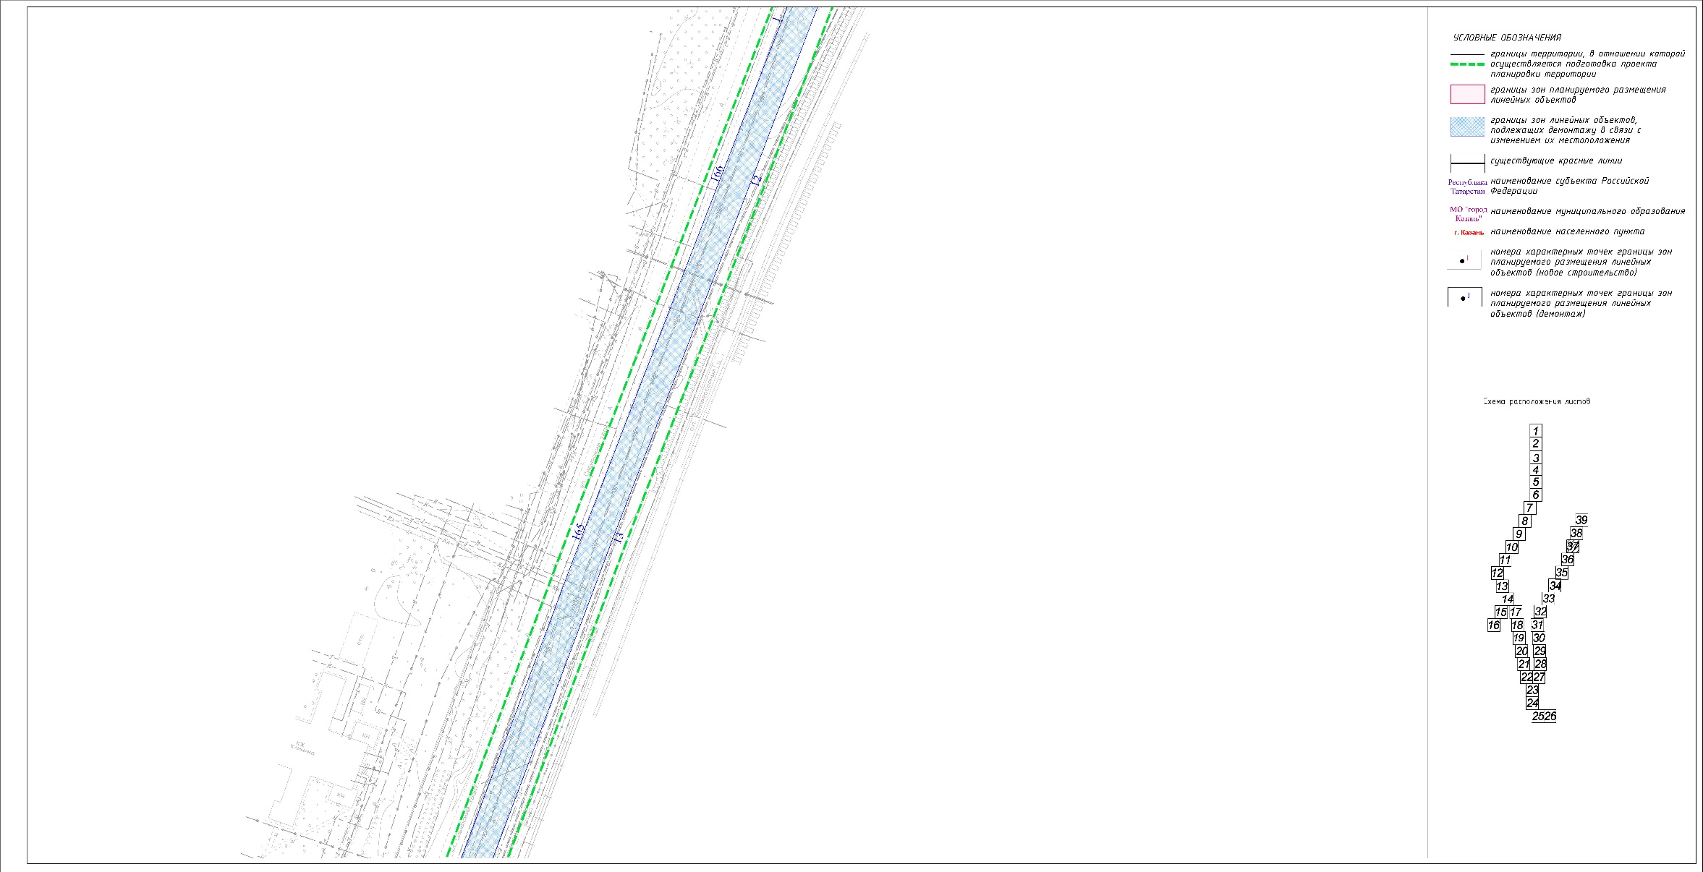
Лист 38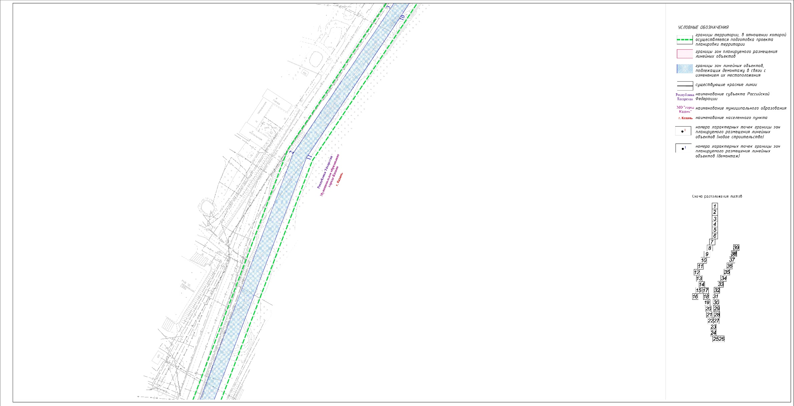
Лист 39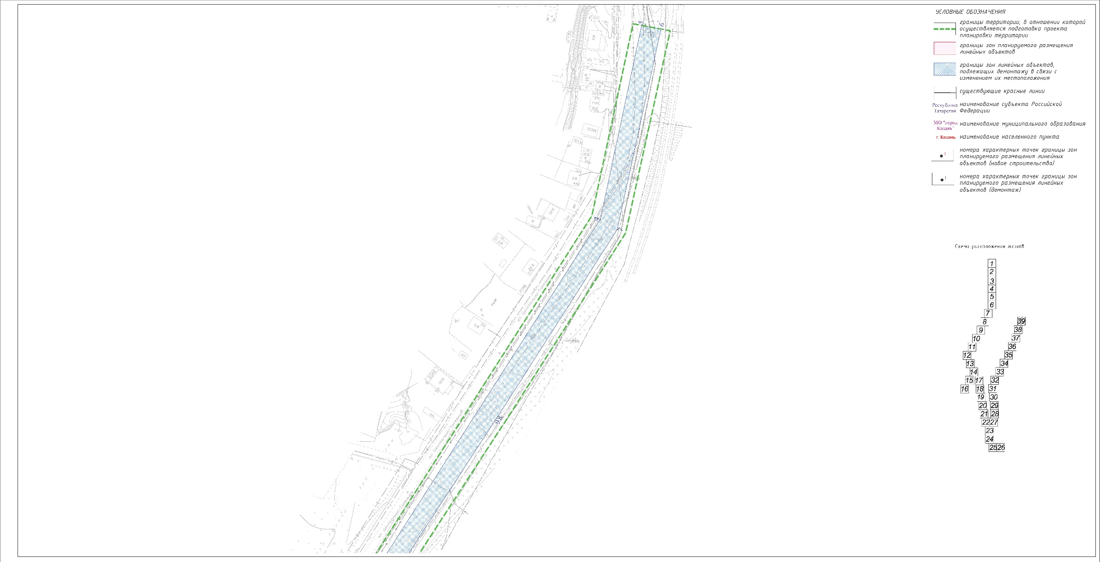
II. Положение о размещении линейных объектов
Проектом предусматривается реконструкция объекта «Строительство КЛ 110 кВ Восточная-Казанка, КЛ 110 кВ Магистральная-Казанка, КЛ 110 кВ Магистральная-Восточная с реконструкцией Сооружения (линия электропередачи ВЛ 110 кВ, в том числе: ВЛ 110 кВ Магистральная-Киндери (с отпайками на ПС Восточная, ПС Казанка, ПС Компрессорная-1, ПС Компрессорная-2) от ПС Магистральная до ПС Киндери; ВЛ 110 кВ ТЭЦ-2-ТЭЦ-3 от ТЭЦ-2 до ТЭЦ-3; ВЛ 110 кВ ТЭЦ-2-Магистральная (с отпайками на ГПП-1, ГПП-2, ПС Савиново), от ТЭЦ-2 до ПС Магистральная), кадастровый номер 16:50:000000:14172». В административном отношении объект расположен на территории Ново-Савиновского, Вахитовского и Советского районов населенного пункта г.Казани в границах муниципального образования «город Казань» Республики Татарстан.
Реконструкция позволит повысить безопасность эксплуатации, снизить количество аварийных отключений, увеличить надежность электроснабжения потребителей. В связи с перспективой развития прилегающего района принято решение о реконструкции объекта.
Протяженности проектируемых участков кабельных линий:
- КЛ 110 кВ Магистральная-Восточная – 8843,82 м (от ПС Магистральная до ПС Восточная);
- КЛ 110 кВ Магистральная-Казанка – 6075,69 м (от ПС Магистральная до ПС Казанка);
- КЛ 110 кВ Восточная-Казанка – 4663,70 м (от ПС Восточная до ПС Казанка).
Трасса размещения кабельной линии электропередачи выбрана с учетом природных особенностей территории, состояния природной среды, современного хозяйственного использования территории, ценности территории и согласована со всеми землепользователями.
Прокладка кабельных линий осуществляется открытым способом в одной траншее, за исключением участков ГНБ.
Площадь территории, планируемой для размещения линейных объектов, устанавливаемая в соответствии с нормами отвода составляет 30 583 кв. м.
Площадь территории, планируемой для размещения линейных объектов, устанавливаемая в соответствии с нормами отвода для демонтажа составляет 114 001 кв. м.
Ширина охранной зоны кабельных линий в соответствии с Постановление Правительства РФ от 24 февраля 2009 г. N 160 "О порядке установления охранных зон объектов электросетевого хозяйства и особых условий использования земельных участков, расположенных в границах таких зон" составляет по 1 м в каждую сторону от крайнего провода.

Предельные параметры разрешенного строительства, реконструкции объектов капитального строительства, входящих в состав линейных объектов в границах зон их планируемого размещения
В соответствии пп.3 п.4 ст. 36 Градостроительного кодекса РФ «действие градостроительного регламента не распространяется на земельные участки, предназначенные для размещения линейных объектов и (или) занятые линейными объектами». Кроме того, согласно п.10.1 статьи 1 Градостроительного кодекса РФ объект является линейным объектом и составляет неотъемлемую часть электросетевого хозяйства, обеспечивающую передачу электроэнергии по линиям электропередач. В связи с этим, в соответствии с п.1.1 статьи 38 Градостроительного кодекса РФ: (минимальные и (или) максимальные) размеры земельных участков, предельные параметры разрешенного строительства, реконструкции объектов капитального строительства не подлежат установлению.
В связи с вышеизложенным, градостроительный регламент на них согласно пп. 3 п.4 ст.36 Градостроительного кодекса Российской Федерации не распространяется.

Информация о необходимости осуществления мероприятий по защите сохраняемых объектов капитального строительства, существующих и строящихся на момент подготовки проекта планировки территории, а также объектов капитального строительства, планируемых к строительству в соответствии с ранее утвержденной документацией по планировке территории, от возможного негативного воздействия в связи с размещением линейных объектов
В границах территории, в отношении которой разрабатывается проект планировки территории, расположены подземные и надземные инженерные коммуникации. Негативное воздействие планируемого в соответствии с настоящим проектом объекта на существующие объекты инженерной инфраструктуры возможно в период строительства планируемого объекта. В период эксплуатации объекта в штатном режиме негативное воздействие на существующие в границах территории проектирования объекта отсутствует. На период строительства необходимо осуществление следующих мероприятий:
-выполнение пересечений проектируемого объекта с существующими инженерными сооружениями выполняются с соблюдением габаритов в соответствии с требованиями ПУЭ, технических условий и принятыми проектными решениями;
-при обнаружении на месте производства работ подземных коммуникаций, не указанных в проектной документации, работы должны быть приостановлены, установлена принадлежность коммуникаций и вызван на место представитель эксплуатирующей организации.

Информация о необходимости осуществления мероприятий по сохранению объектов культурного наследия от возможного негативного воздействия в связи с размещением линейных объектов
Согласно документам территориального планирования, на испрашиваемую территорию объектов культурного наследия либо объектов, обладающих признаками объекта культурного наследия, на земельных участках, подлежащих воздействию земляных, строительных, мелиоративных, хозяйственных работ и иных работ, не числится.
В соответствии с Федеральным законом №73-ФЗ от 25.06.2002г. Заказчик работ обязуется до начала земляных, строительных, хозяйственных и иных работ обеспечить проведение и финансирование историко-культурной экспертизы земельного участка и представить в Комитет РТ по охране объектов культурного наследия документацию, содержащую результаты исследований, а также заключение государственной историко-культурной экспертизы указанной документации.
Согласно сведениям ЕГРН, объект распложен в Зоне охраняемого природного ландшафта (ЗОПЛ) объекта культурного наследия федерального значения «Ансамбль Казанского кремля», XV-первая четверть XX вв.
Согласно письму Комитета по охране объектов культурного наследия РТ №01-02/2235 от 20.05.2021г., территория, предполагаемая под производство работ, располагается за пределами границ достопримечательного места «Культурный слой города Казани» - объекта культурного наследия федерального значения (постановление Кабинета Министров Республики Татарстан от 15.02.2010г. №79).
Учитывая вышеизложенное Комитет Республики Татарстан по охране объектов культурного наследия считает возможным согласовать прокладку рассматриваемых инженерных сетей по данной трассе.

Информация о необходимости осуществления мероприятий
по охране окружающей среды
Одной из важнейших задач раздела «Охрана окружающей среды» является определение возможных негативных воздействий проектируемого объекта, оценки их опасности, установлении границ распространения и определение природоохранных мероприятий, направленных на смягчение этих воздействий. Разработка проекта выполнялась в соответствии с требованиями природоохранительного законодательства Российской Федерации, а также нормативно-правовых актов администрации, регулирующих природоохранную деятельность в районе размещения проектируемого объекта.

Мероприятия по охране атмосферного воздуха
Проектными решениями предусмотрено значительное снижение воздействия, потенциально возможного при реализации подобного объекта.
Для уменьшения загрязнения атмосферы и охраны почвы проектом организации строительства предусматривается осуществление следующих мероприятий:
- применение электроэнергии для технологических нужд строительства вместо твердого и жидкого топлива при приготовлении органических вяжущих, изоляционных материалов, асфальтобетонных смесей, прогрева монолитных
бетонных конструкций, разогрева строительных материалов и подогрева воды;
- увлажнение сыпучих и пылящих материалов;
- соблюдение технологии и обеспечение качества выполняемых работ, исключающих переделки.
Реализация указанных мероприятий сводит до минимума выбросы вредных веществ в атмосферу и возможный ущерб воздушному бассейну.

Мероприятия по рациональному использованию и охране вод и водных биоресурсов на пересекаемых линейных объектом реках и
иных водных объектах
Анализ проектных решений показывает, что строительство и эксплуатация объекта не повлияют (прямо или косвенно) на состояние подземных и поверхностных вод, т.к.:
- при проведении работ должна быть обеспечена неприкосновенность дна и берегов;
- изъятие воды для хозяйственно-питьевых и технических нужд из открытых водоемов не предусмотрено, вода на строительную площадку привозная; вода для питьевых целей – привозная бутилированная;
- для отвода хозяйственно-бытовых сточных вод в строительном городке предусмотрена установка биотуалетов. Для сбора хозяйственно-бытовых сточных вод (от умывальников и душевых) проектом предусмотрена установка гидроизолированных ёмкостей; хозяйственно-бытовые сточные воды по мере накопления вывозятся на районные очистные сооружения;
- размещение строительного городка и склада строительных материалов предусмотрено за пределами прибрежно-защитных полос и водоохранных зон поверхностных водных объектов.
- переходы строительной техники предусмотрены с использованием существующих мостовых переходов;
- организованный сброс сточных вод на рельеф местности или в водоем исключается.
Мероприятия по сбору, использованию, обезвреживанию, транспортировке и размещению опасных отходов
Расчет образования отходов проводился по следующим общепринятым методикам:
- Отходы производства и потребления. Сборник нормативно-методических документов. Казань, 1999.
- Правила разработки и применения нормативов трудно устранимых потерь и отходов материалов в строительстве. РДС 82-202-96. Москва, 1996.
- Методические указания по разработке и утверждению нормативов образования отходов и лимитов на их размещение. Москва, 2001.
- Справочник по санитарной очистке городов и поселков. Киев: «Будивельник», 1978.
Отходы, образующиеся в период реконструкции объекта
Образование отходов в данный период будет сопряжено с проведением следующих основных видов строительных работ:
- Антикоррозионное покрытие;
- Мойка колес техники и автотранспорта;
- Монтаж технологического оборудования,
- Демонтаж оборудования;
- Вырубка просеки для ВЛ;
- Жизнедеятельность работающего персонала.
Накопление, в соответствии с существующими санитарно-экологическими требованиями, запланировано в местах их основного образования, т.е. на участках, непосредственно прилегающих к объекту.
В период строительства объекта общее количество единовременно хранящихся отходов будет составлять незначительную величину, что в целом предотвращает необходимость увеличения мест временного хранения отходов, как в количественном, так и в площадном отношении.
В период строительства объекта основное внимание будет уделено как предотвращению захламления территории, так и своевременной утилизации отходов.
Оборудование мест накопления и условия хранения отходов должно соответствовать требованиям СанПиН 2.1.7.1322-03 «Гигиенические требования к размещению и обезвреживанию отходов производства и потребления» и СанПиН 4690-88 «Санитарные правила содержания территорий населенных мест».
Методы утилизации. Учитывая виды и объемы образующихся отходов, экономическую и санитарно-экологическую целесообразность, наиболее приемлемыми способами утилизации отходов, образующихся в период строительства объекта, будут являться захоронение на полигоне ТБО, передача на утилизацию в специализированные предприятия.
Утилизацией и захоронением отходов в период строительства объекта будет заниматься организация-исполнитель по договорам со специализированными организациями.
Специализированные установки по обезвреживанию отходов отсутствуют.
Все отходы будут собираться в определенных местах и далее вывозиться на полигон для их захоронения в соответствии с договорами, или передаваться другим специализированным предприятиям на переработку или утилизацию.
Накопление и утилизация отходов, образующихся в период строительства объекта, намечено в соответствии с существующими санитарно-экологическими требованиями.
Отходы, образующиеся в период эксплуатации объекта
В процессе эксплуатации отходы будут образовываться только при текущем ремонте. Текущий ремонт будет проводиться эксплуатирующая организация. Места временного хранения и способы обращения с отходами будут определены эксплуатирующей организацией согласно имеющейся разрешительной документации по обращению с опасными отходами.

Мероприятия по охране и рациональному использованию
земельных ресурсов и почвенного покрова
В целях сохранения земель предусмотрены следующие мероприятия:
- проведение строительных работ осуществляется только в отведенной полосе с целью предотвращения от механических повреждений существующих зеленых насаждений;
- запрещается производство строительно-монтажных работ, движение машин и механизмов, складирование и хранение материалов в местах, не предусмотренных проектом производства работ;
- на всех этапах монтажных работ не допускается изменение стока на территории объекта, захламление ее строительными отходами, розлив горюче-смазочных материалов, слив отработанных масел и т.п.;
- производственные и бытовые стоки, образующиеся на площадке, должны очищаться и обезвоживаться в порядке, предусмотренном в проекте производства работ.
Территория площадки после окончания строительно-монтажных работ должна быть очищена от мусора.
Для предотвращения отрицательного влияния на почвы необходимо при строительстве верхний плодородный слой почвы снять. Согласно ГОСТ 17.4.3.02-85 «Требования к охране плодородного слоя почвы при производстве земляных работ» снятие и рациональное использование плодородного слоя почвы при производстве земляных работ следует производить на землях всех категорий.
Целесообразность снятия плодородного, потенциально-плодородного слоев почвы и их смеси устанавливают в зависимости от уровня плодородия почвенного покрова конкретного региона, природной зоны, типов и подтипов почв и основных показателей свойств почв.
Плодородный и потенциально-плодородный слои почв на глинистых, суглинистых и супесчаных почвах следует снимать для землевания малопродуктивных угодий и биологической рекультивации земель. На почвах песчаного механического состава плодородный слой должен быть снят только на освоенных и окультуренных землях.
Потенциально-плодородный слой почвы при производстве земляных работ следует снимать отдельно от потенциально-плодородных пород.
Плодородный слой почвы, не использованный сразу в ходе работ, должен быть сложен в бурты, соответствующие требованиям ГОСТ 17.5.3.04-83 «Охрана природы. Земли. Требования к определению норм снятия плодородного слоя почвы при производстве земляных работ». Поверхность бурта и его откосы должны быть засеяны многолетними травами, если срок хранения плодородного слоя почвы превышает 2 года. Откосы бурта допускается засеивать гидроспособом. Плодородный слой почвы может храниться в буртах в течение 20 лет. Под бурты должны быть отведены непригодные для сельского хозяйства участки или малопродуктивные угодья, на которых исключается подтопление, засоление и загрязнение промышленными отходами, твердыми предметами, камнем, щебнем, галькой, строительным мусором.
На площади строительной полосы, подвергающейся воздействию строительных машин и другим видам воздействия на почву, рекультивация заключается в восстановлении почвенно-растительного слоя после окончания строительства и посеве многолетних трав. Восстановление лесного покрова проектом не предусматривается, так как в охранных зонах ВЛ высаживать деревья и кустарники всех видов запрещается.

Мероприятия по сохранению среды обитания животных, путей их миграции. Доступа в нерестилища рыб
В соответствии с требованиями по предотвращению гибели объектов животного мира при осуществлении производственных процессов, а также при эксплуатации транспортных магистралей, трубопроводов, линий связи и электропередачи рекомендуется выполнение следующих мероприятий Постановлением Правительства РФ от 13.08.1996 г. № 997), а также необходимо соблюдение меры по предотвращению и сокращению риска гибели животного мира, согласно Постановлению Кабинета Министров Республики Татарстан от 15.09.2000 №669 «О Требованиях по предотвращению гибели объектов животного мира при осуществлении производственных процессов, а также при эксплуатации транспортных магистралей, трубопроводов, линий связи и электропередачи на территории Республики Татарстан»:
- запрещается выжигание растительности, хранение и применение ядохимикатов, удобрений, химических реагентов, горюче-смазочных материалов и других опасных для объектов животного мира и среды их обитания материалов, сырья и отходов производства без осуществления мер, гарантирующих предотвращение заболеваний и гибели объектов животного мира, ухудшения среды их обитания;
- запрещается установление сплошных, не имеющих специальных проходов заграждений и сооружений на путях массовой миграции животных;
- запрещается устройство в реках или протоках запаней или установление орудий лова, размеры которых превышают две трети ширины водотока;
- запрещается расчистка просек под линиями связи и электропередачи вдольтрубопроводов от подроста древесно-кустарниковой растительности в периодразмножения животных;
- при проектировании и строительстве новых линий связи и электропередачи должны предусматриваться меры по предотвращению и сокращению риска гибели птиц в случае соприкосновения с токонесущими проводами на участках их прикрепления к конструкциям опор, а также при столкновении с проводами во время пролета;
- линий опоры и изоляторы должны оснащаться специальными птицезащитными устройствами, в том числе препятствующими птицам устраивать гнездовья в местах, допускающих прикосновение птиц к токонесущим проводам;
- запрещается использование в качестве специальных птицезащитных устройств неизолированных металлических конструкций;
- для предотвращения гибели объектов животного мира от воздействия электромагнитного поля линий вдоль этих линий устанавливаются санитарно-защитные полосы;
- запрещается превышение нормативов предельно допустимых уровней воздействия электромагнитных полей и иных вредных физических воздействий линий электропередачи на объекты животного мира;
- трансформаторные подстанции на линиях электропередачи, их узлы и работающие механизмы должны быть оснащены устройствами (изгородями, кожухами и другими), предотвращающими проникновение животных на территорию подстанции и попадание их в указанные узлы и механизмы;
- в местах массовой миграции птиц для предотвращения их гибели от столкновения с линиями связи рекомендуется замена воздушной проводной системы связи на подземную кабельную или радиорелейную.

Мероприятия по рациональному использованию общераспространённых полезных ископаемых, используемых в строительстве
Проектом не предусмотрена разработка общераспространённых полезных ископаемых из собственных карьеров.

Мероприятия по охране недр и континентального шельфа
Российской Федерации
Проектом не предусмотрено использование недр и строительство континентального шельфа.
Информация о необходимости осуществления мероприятий по защите территории от чрезвычайных ситуаций природного и техногенного характера, в том числе по обеспечению пожарной безопасности и гражданской обороне
Предупреждение чрезвычайных ситуаций – это комплекс мероприятий, проводимых заблаговременно и направленных на максимально возможное уменьшение риска возникновения чрезвычайных ситуаций, а также на сохранение здоровья людей, снижение размеров ущерба окружающей среде и материальных потерь в случае их возникновения.
Согласно Федеральному закону от 21.07.1997 N 116-ФЗ "О промышленной безопасности опасных производственных объектов" данный объект не относится к категории особо опасных.
Учитывая вышеизложенное, в соответствии со ст. 48 Градостроительного кодекса Российской Федерации от 29 декабря 2004 г. № 190-ФЗ разработка раздела «Перечень мероприятий по гражданской обороне, мероприятий по предупреждению чрезвычайных ситуаций» не требуется.

III. Проект межевания территории (графическая часть). Чертеж межевания территории
Лист 1
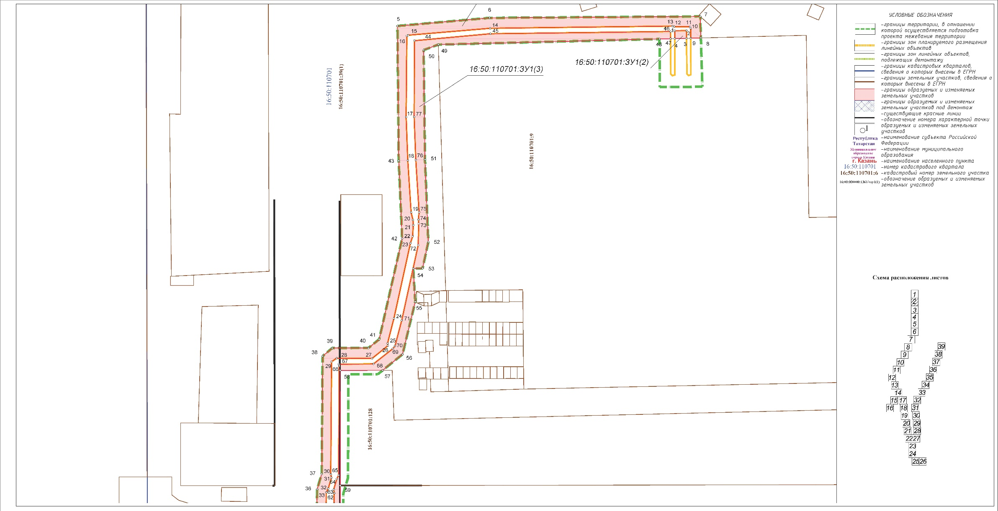

Лист 2
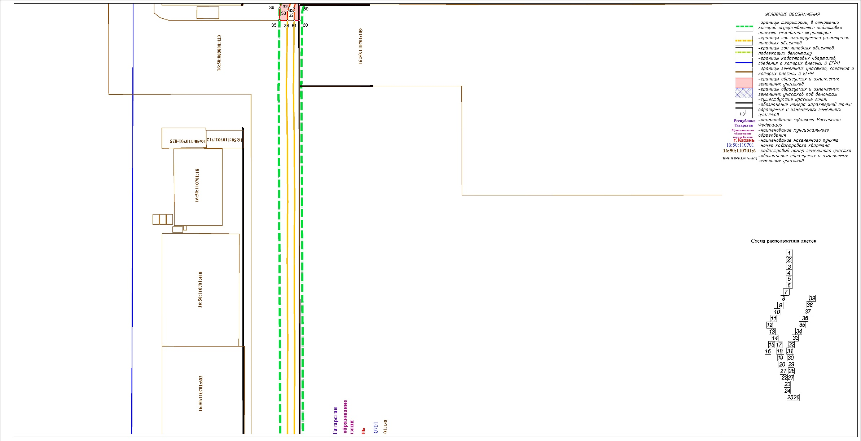

Лист 3
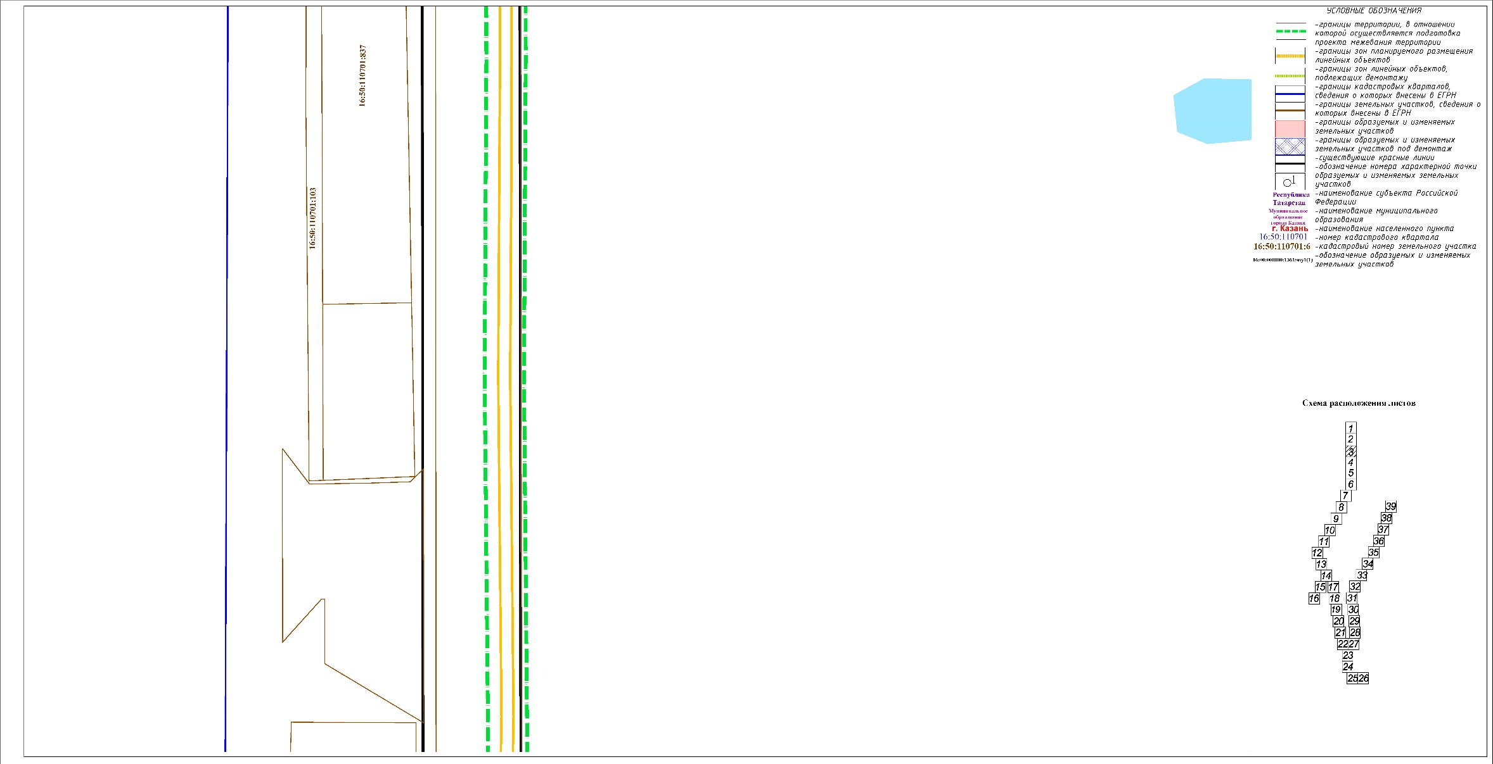

Лист 4
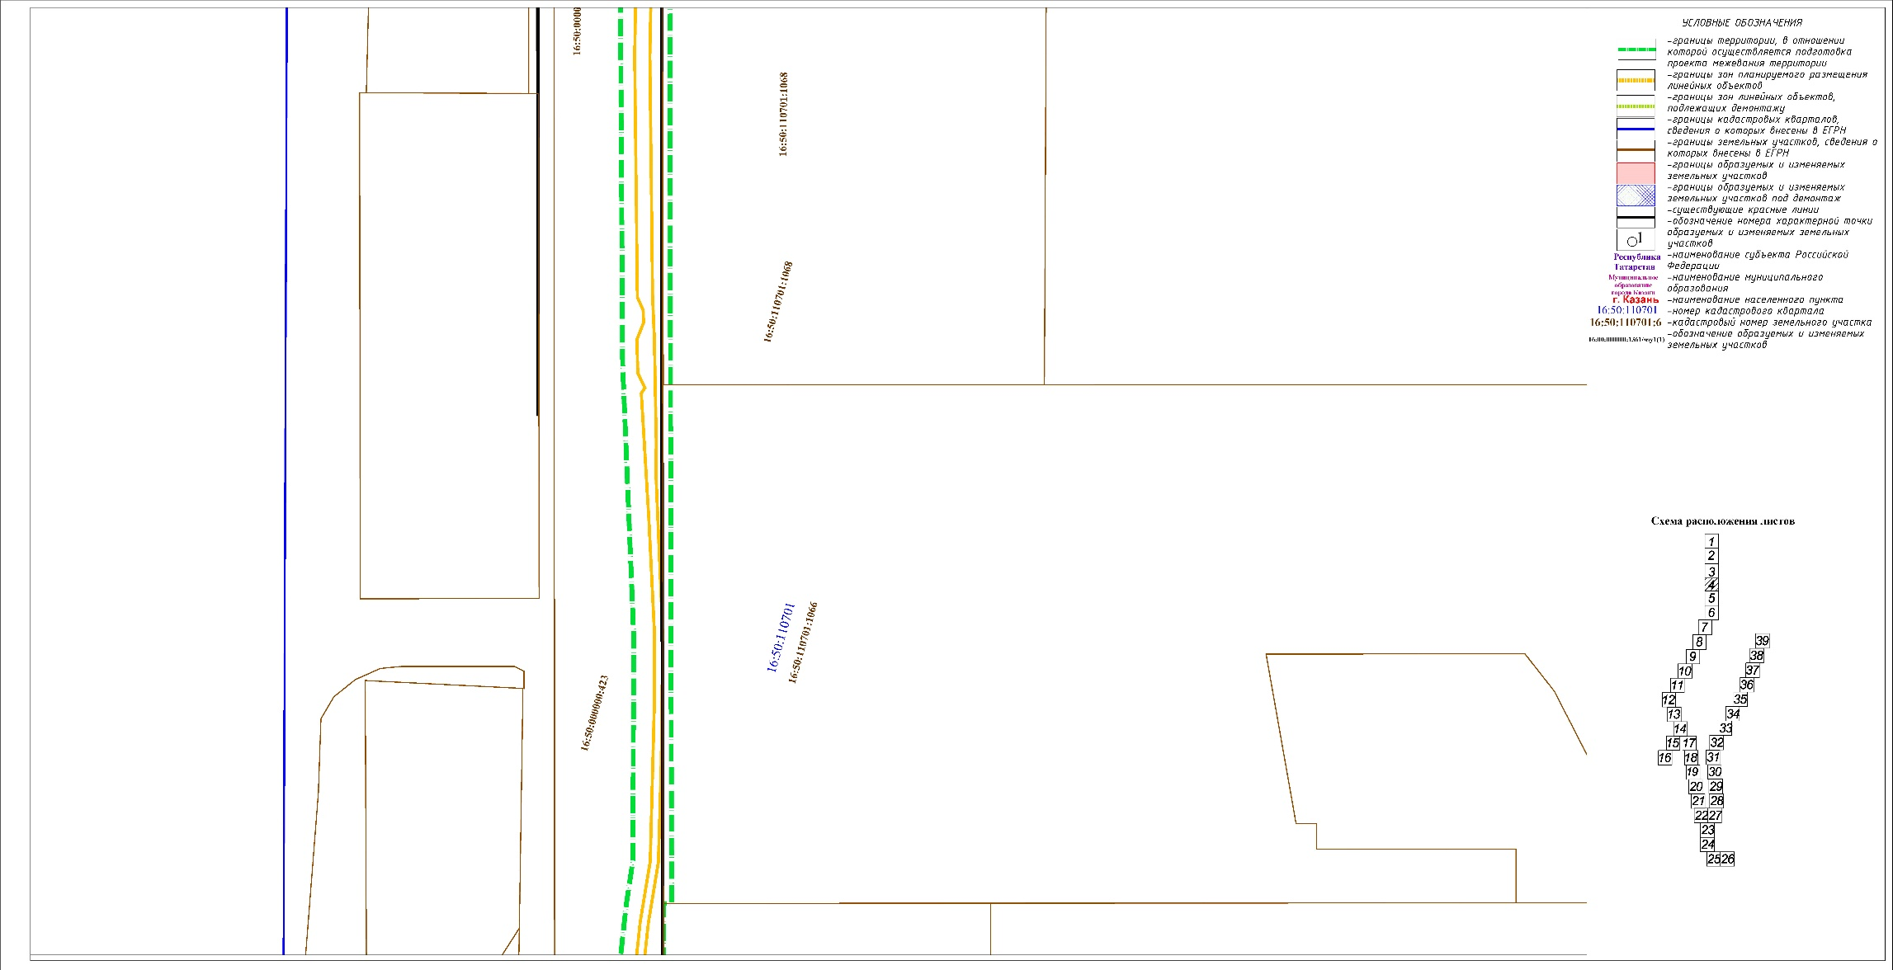

Лист 5
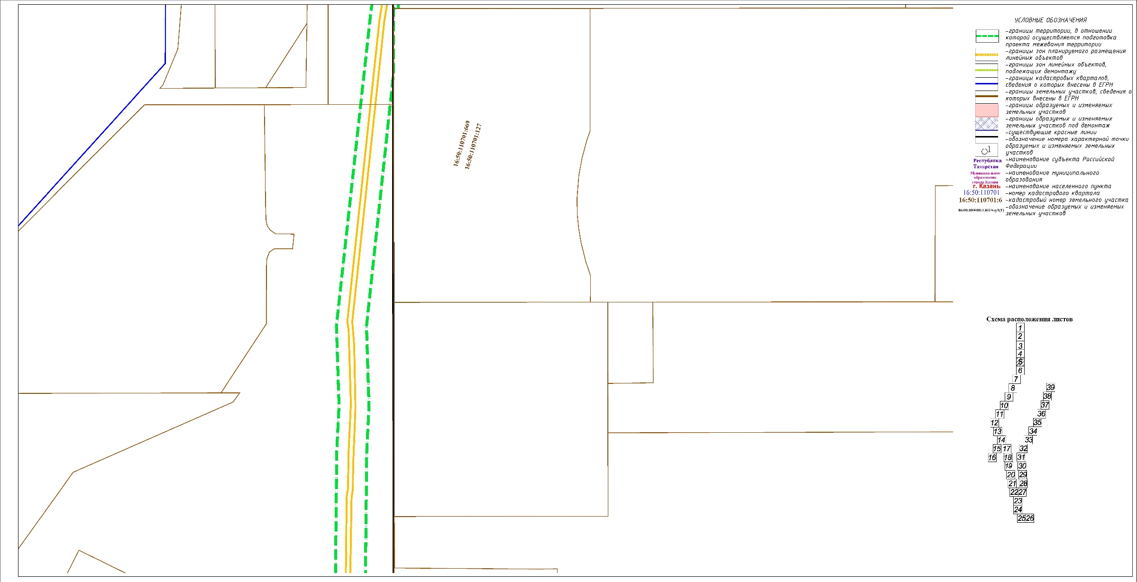

Лист 6
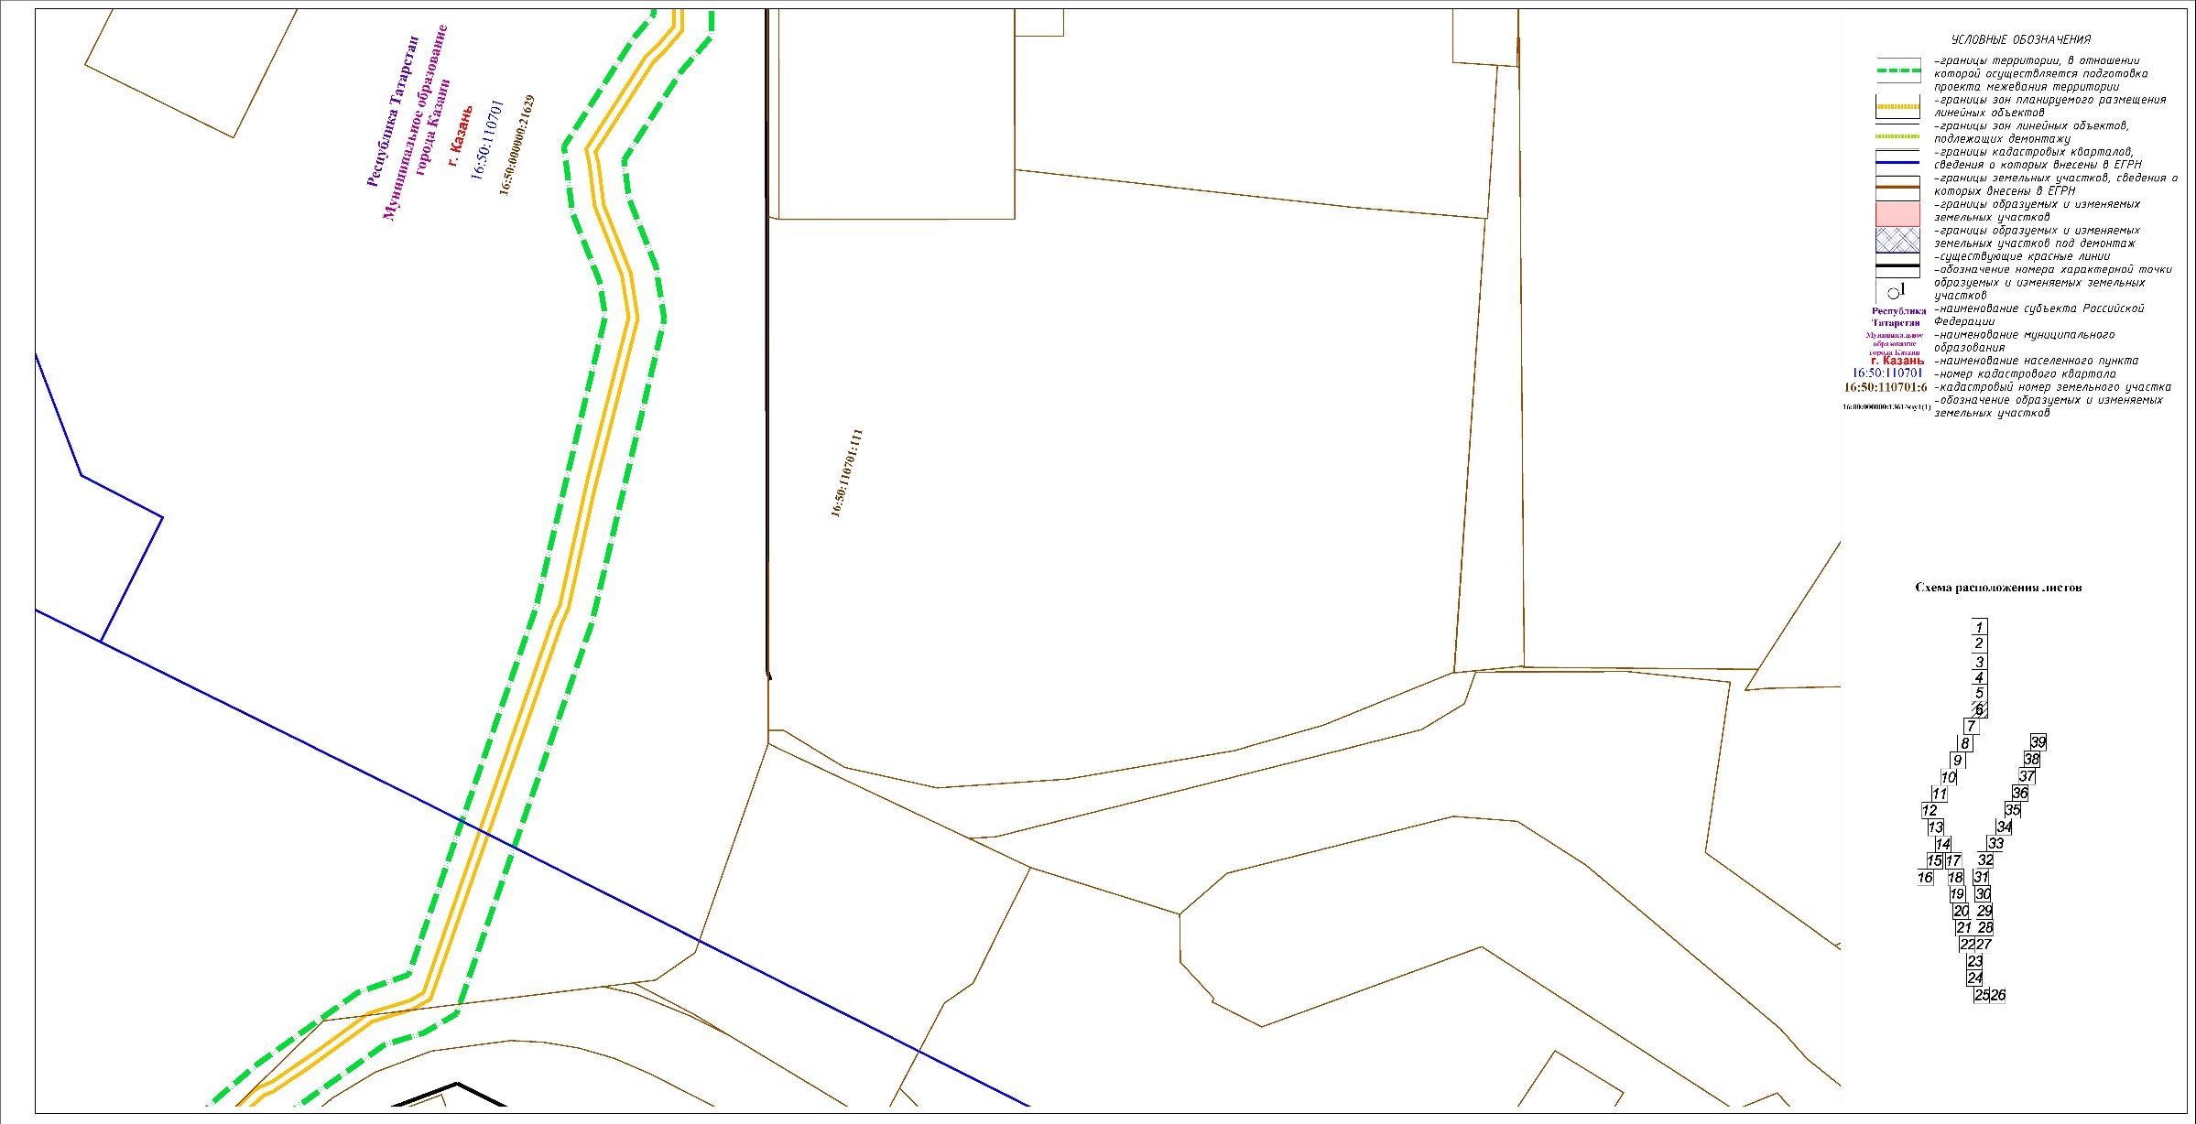

Лист 7
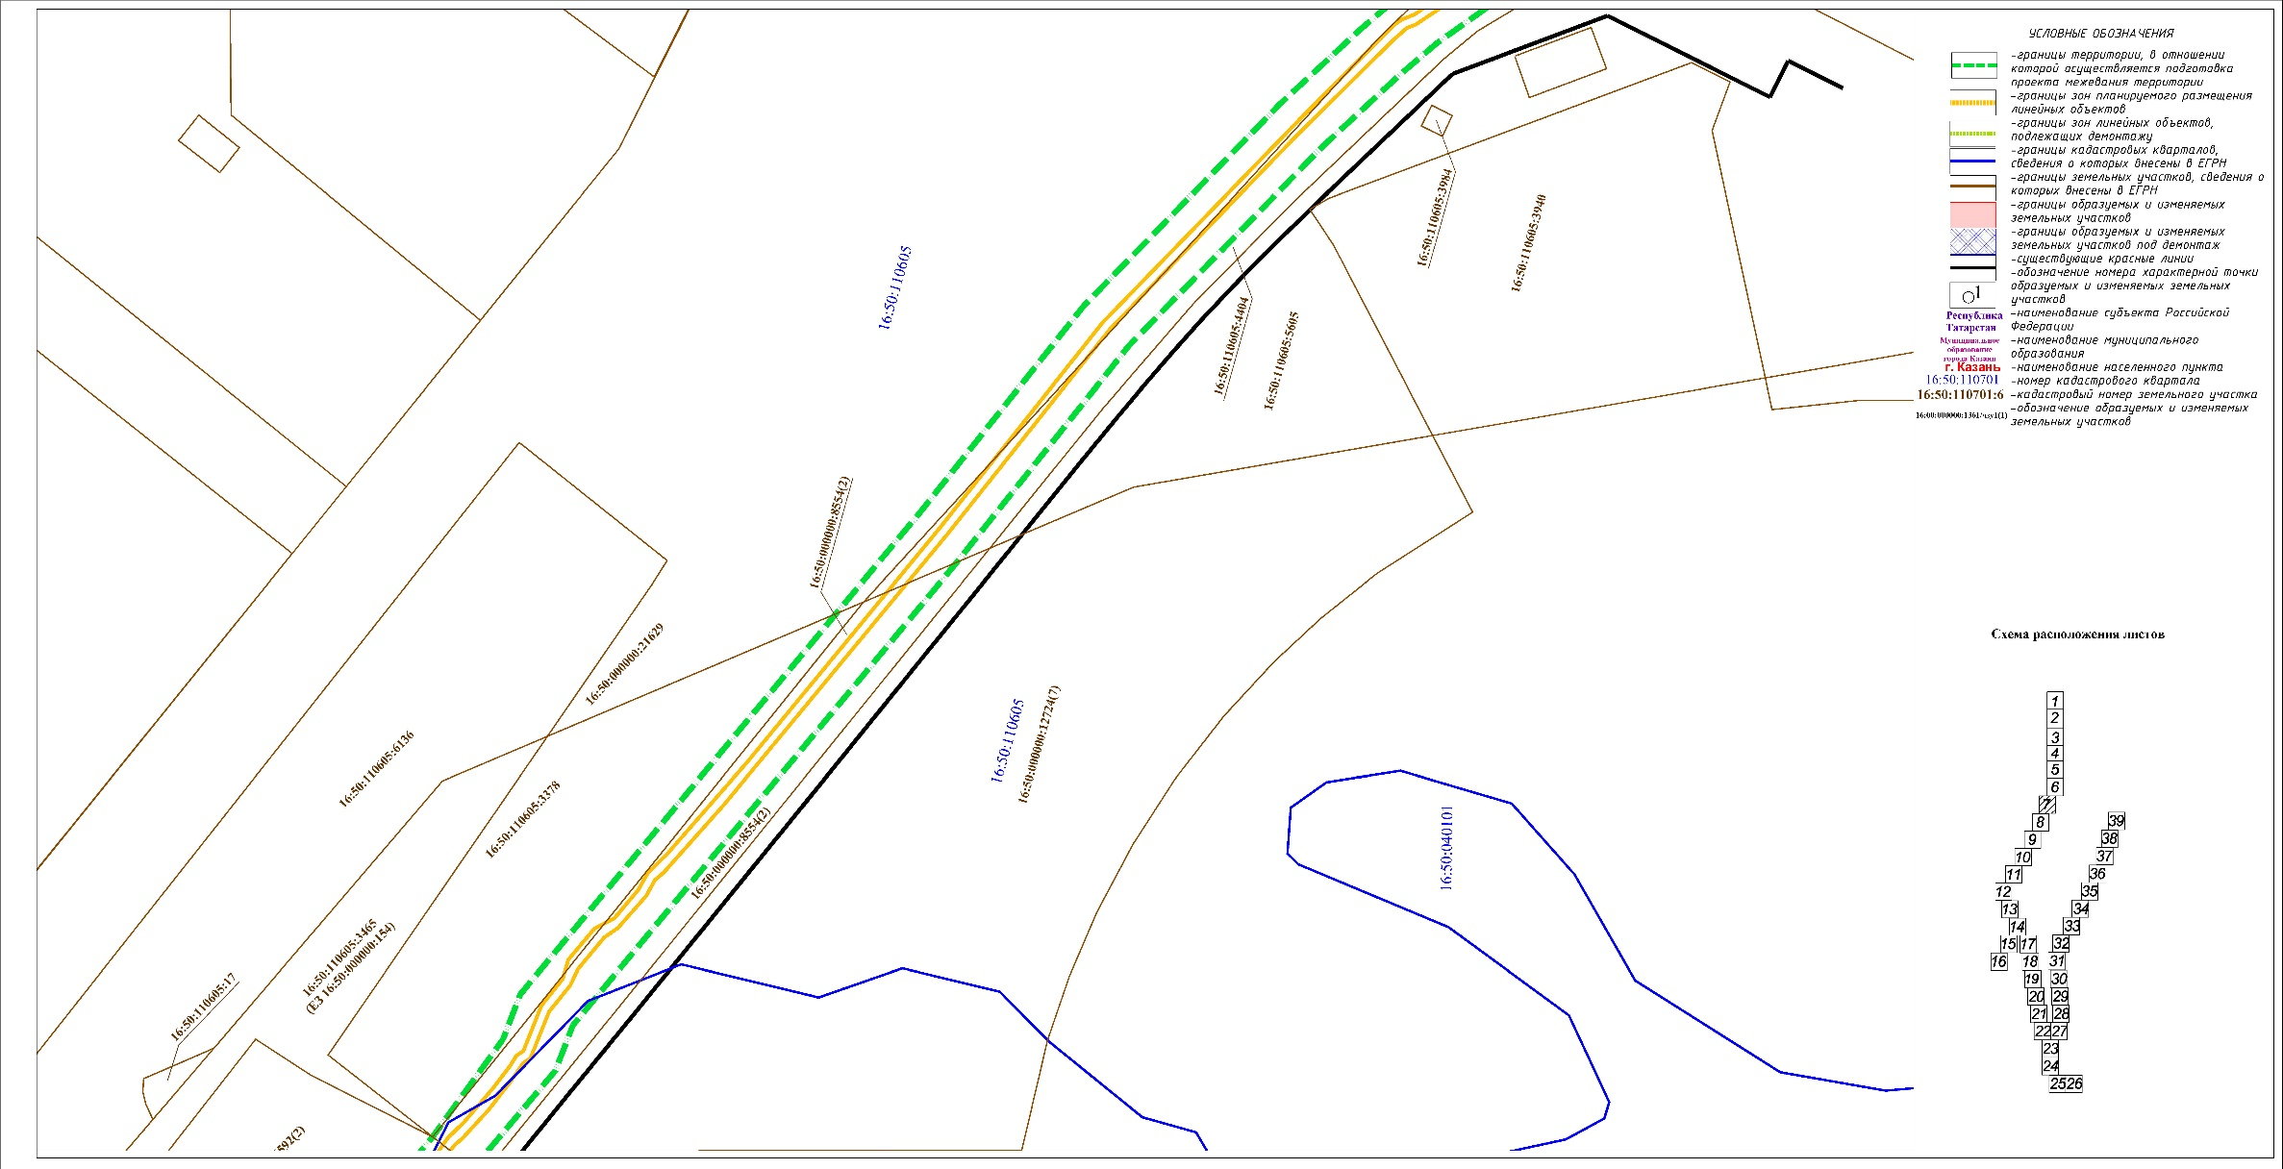

Лист 8
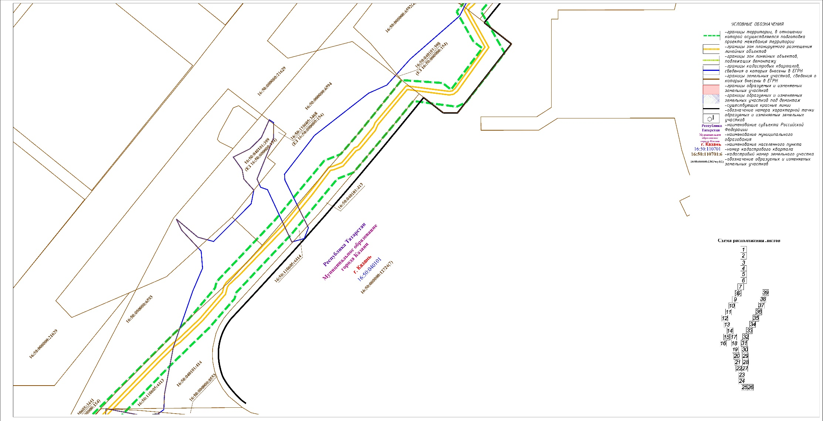

Лист 9
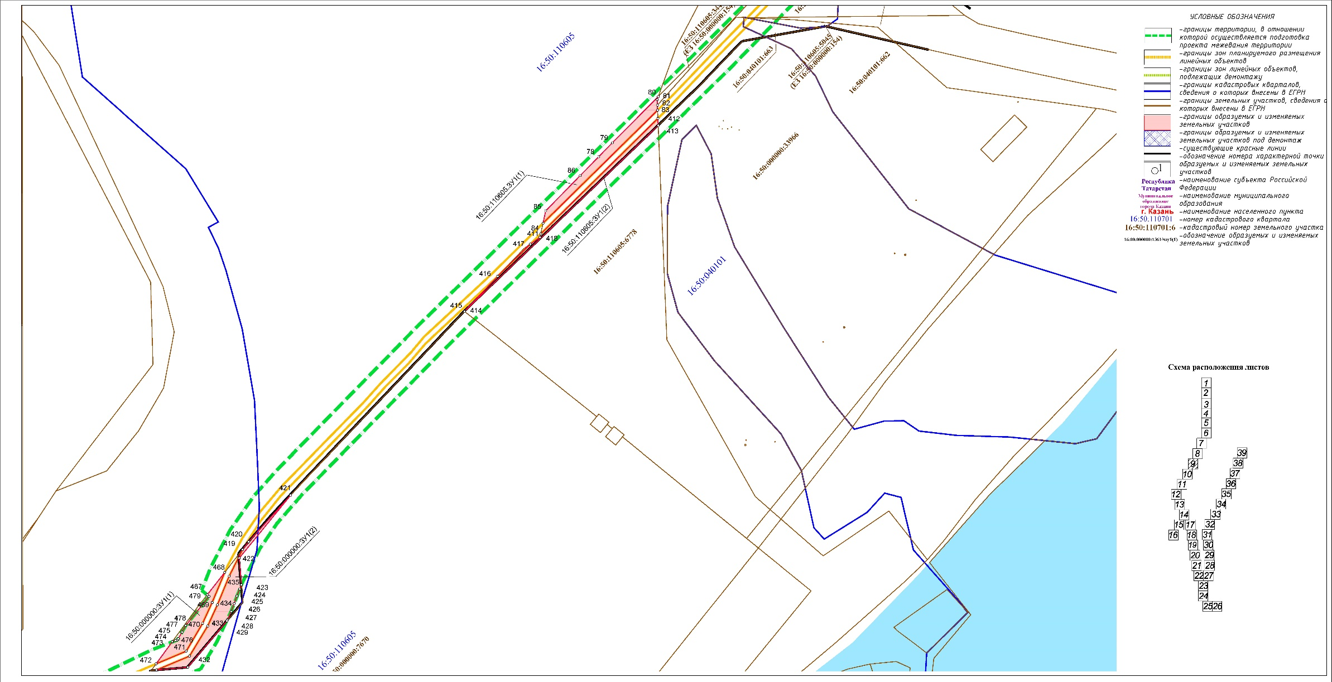

Лист 10
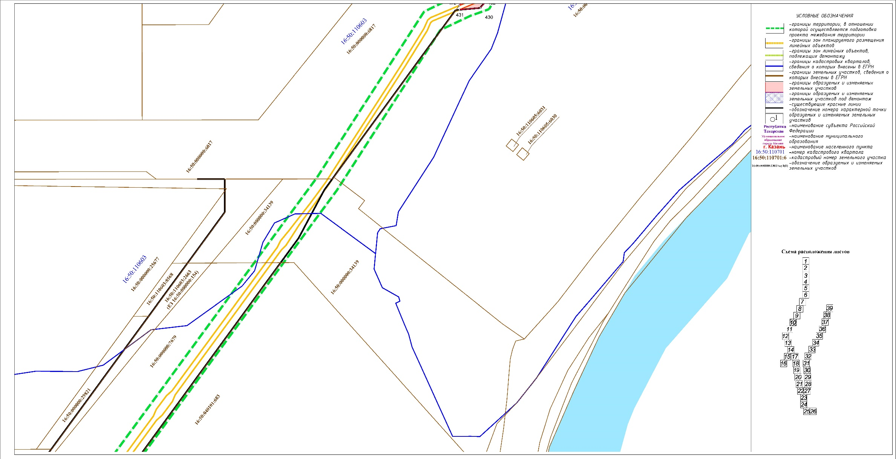

Лист 11
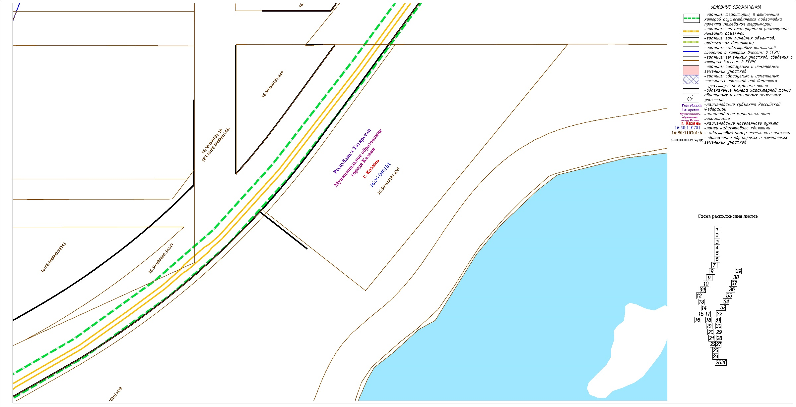

Лист 12
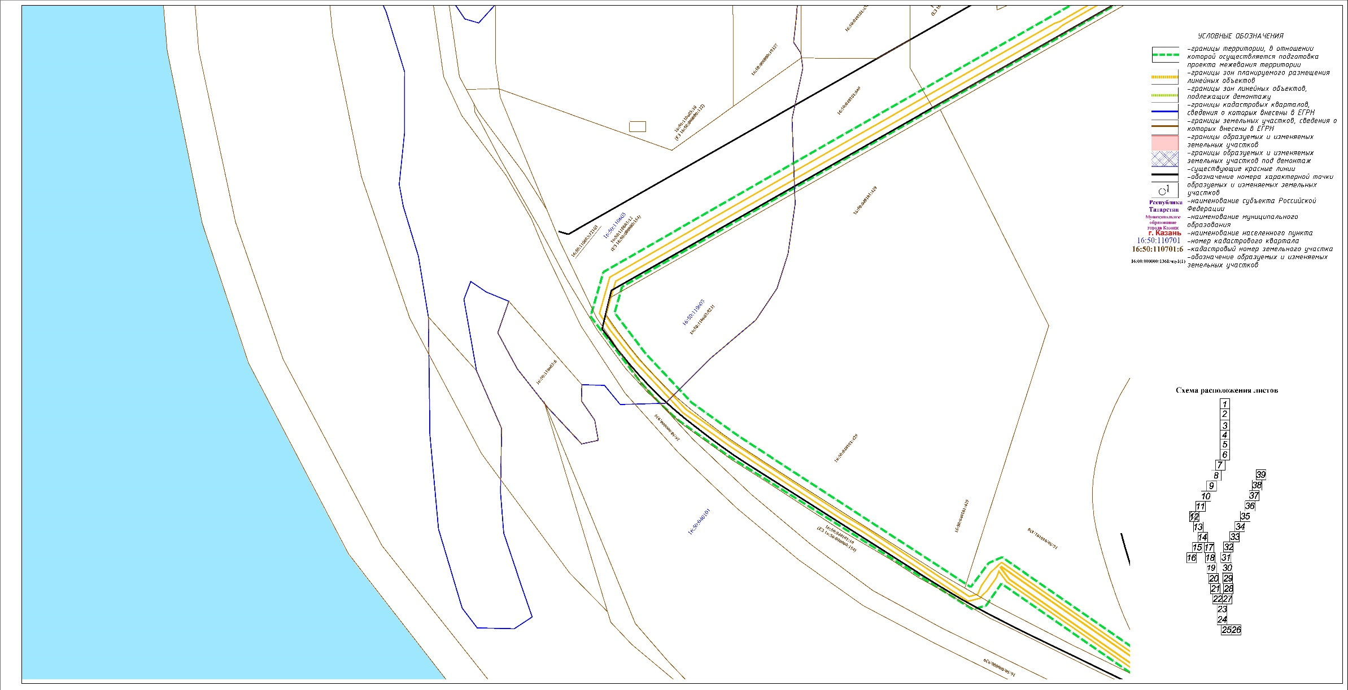

Лист 13
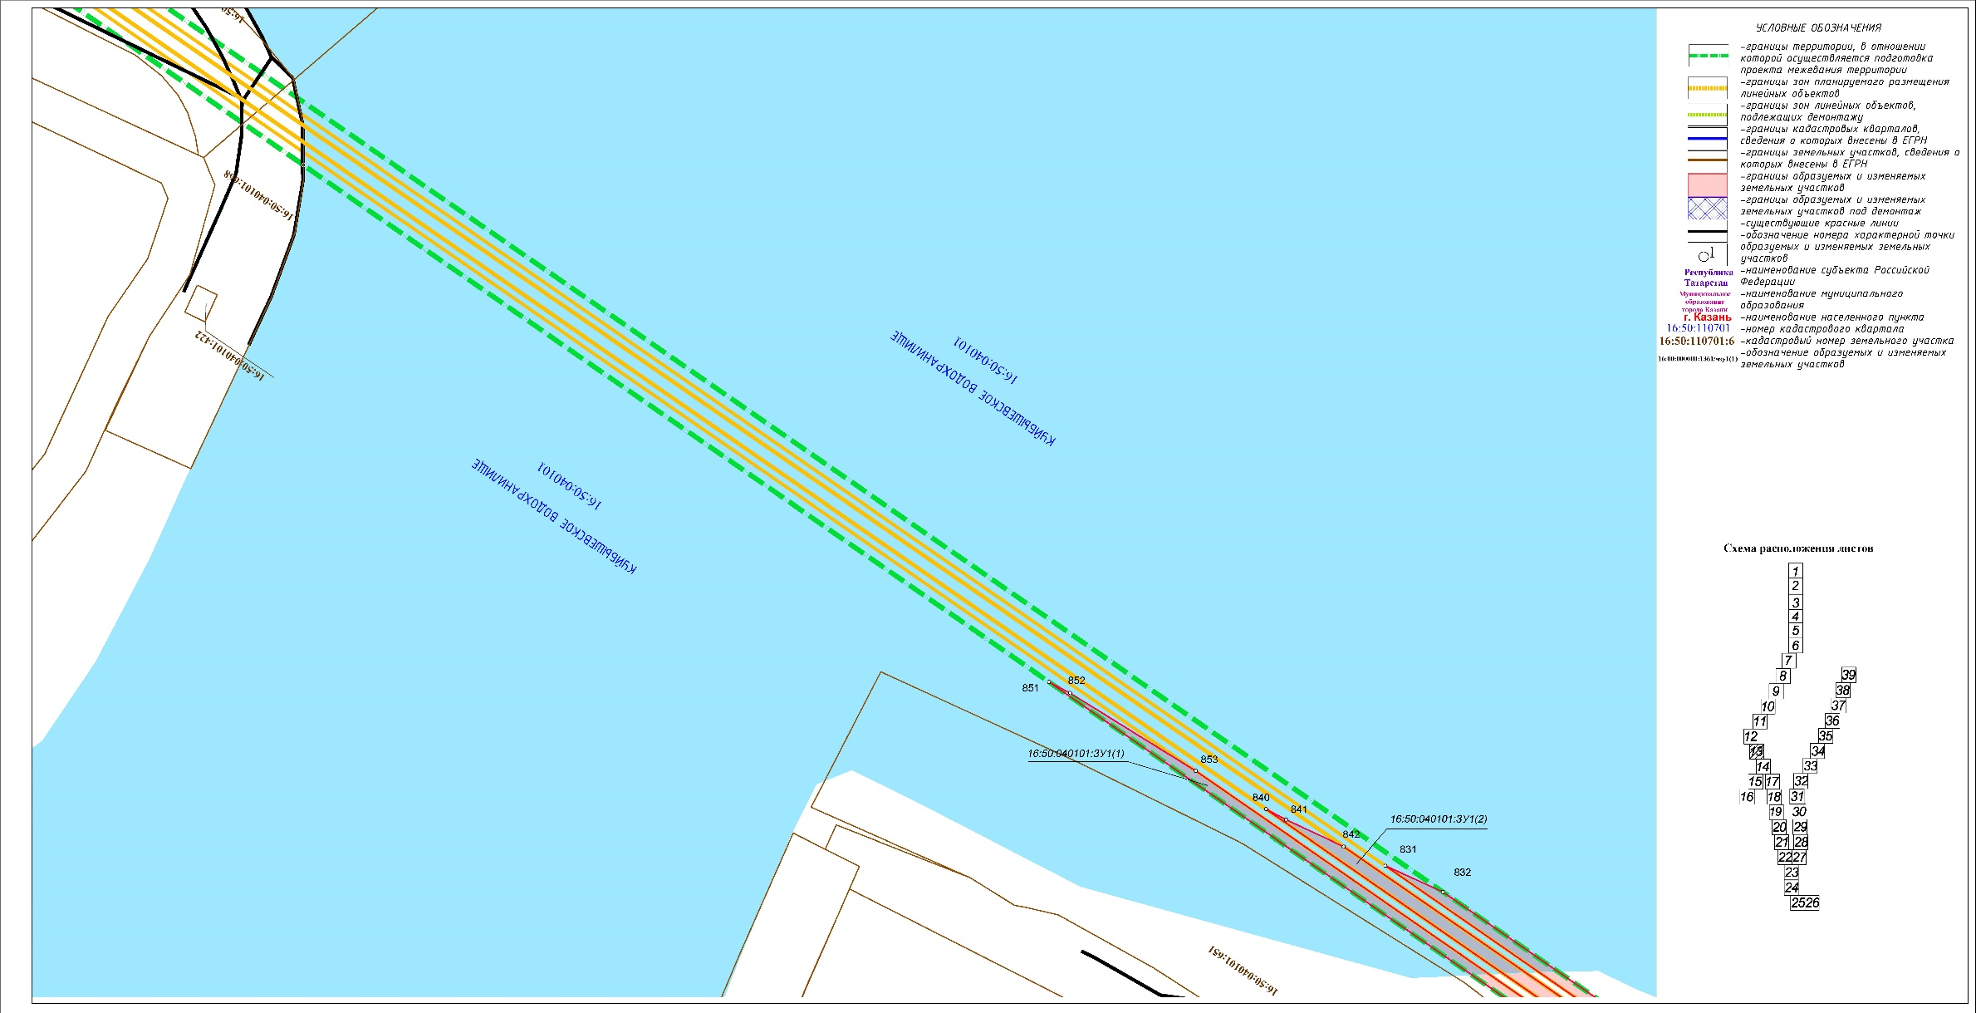

Лист 14
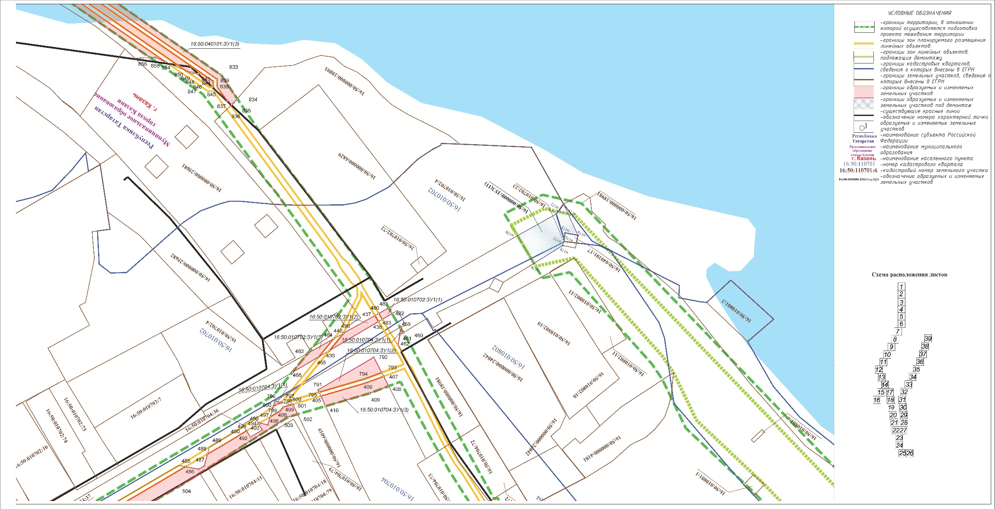

Лист 15
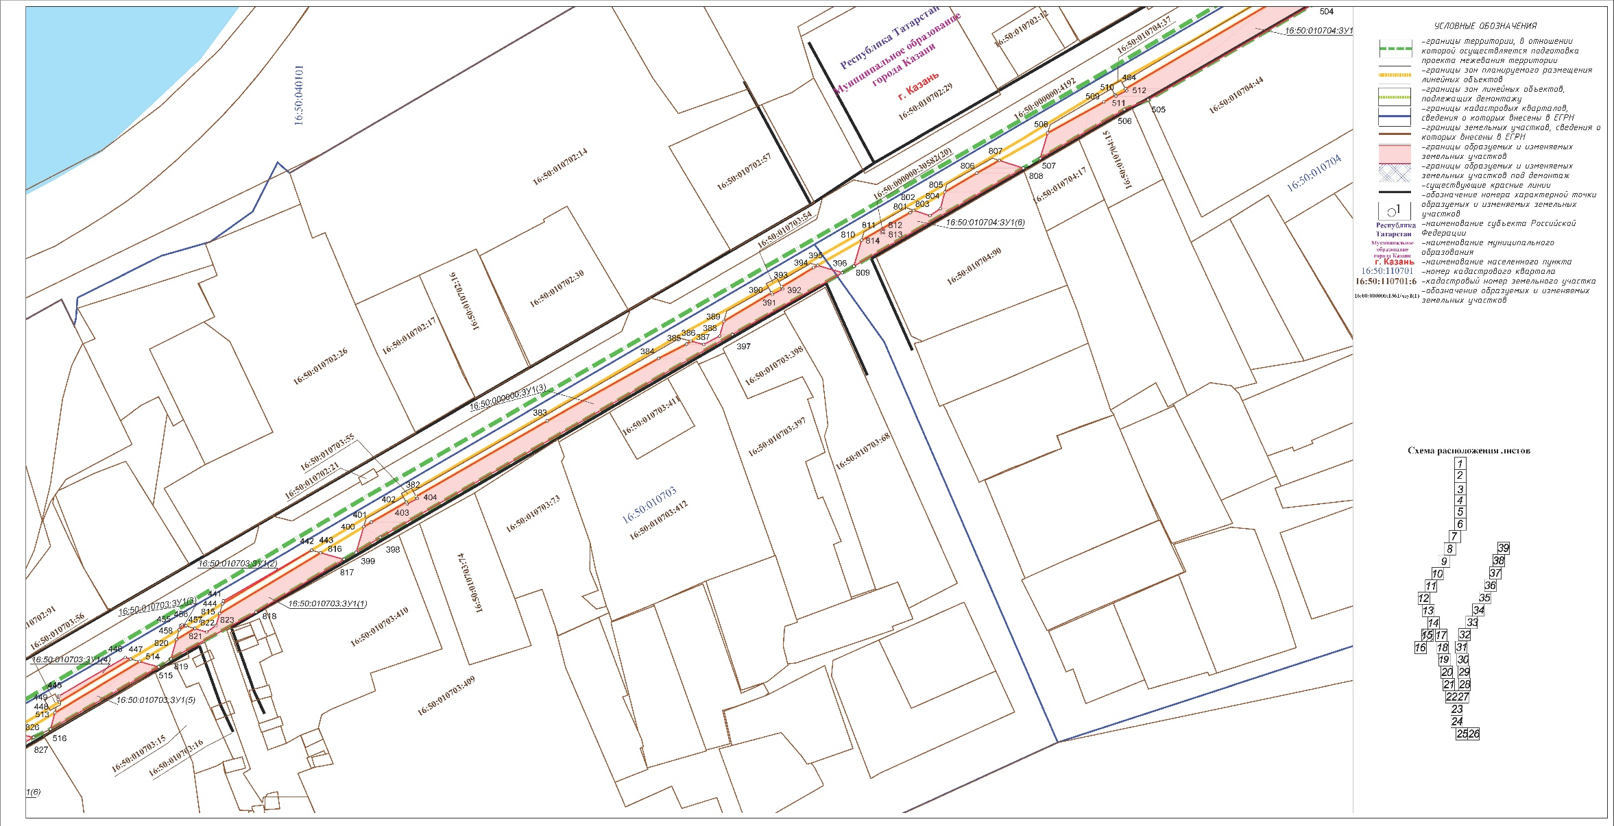

Лист 16
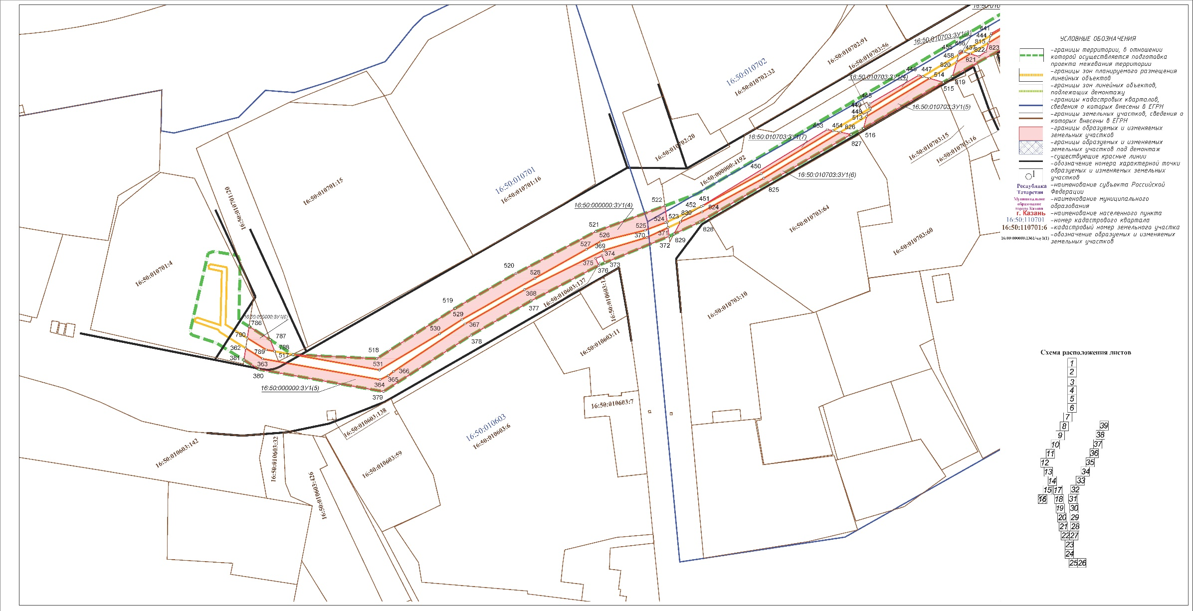

Лист 17
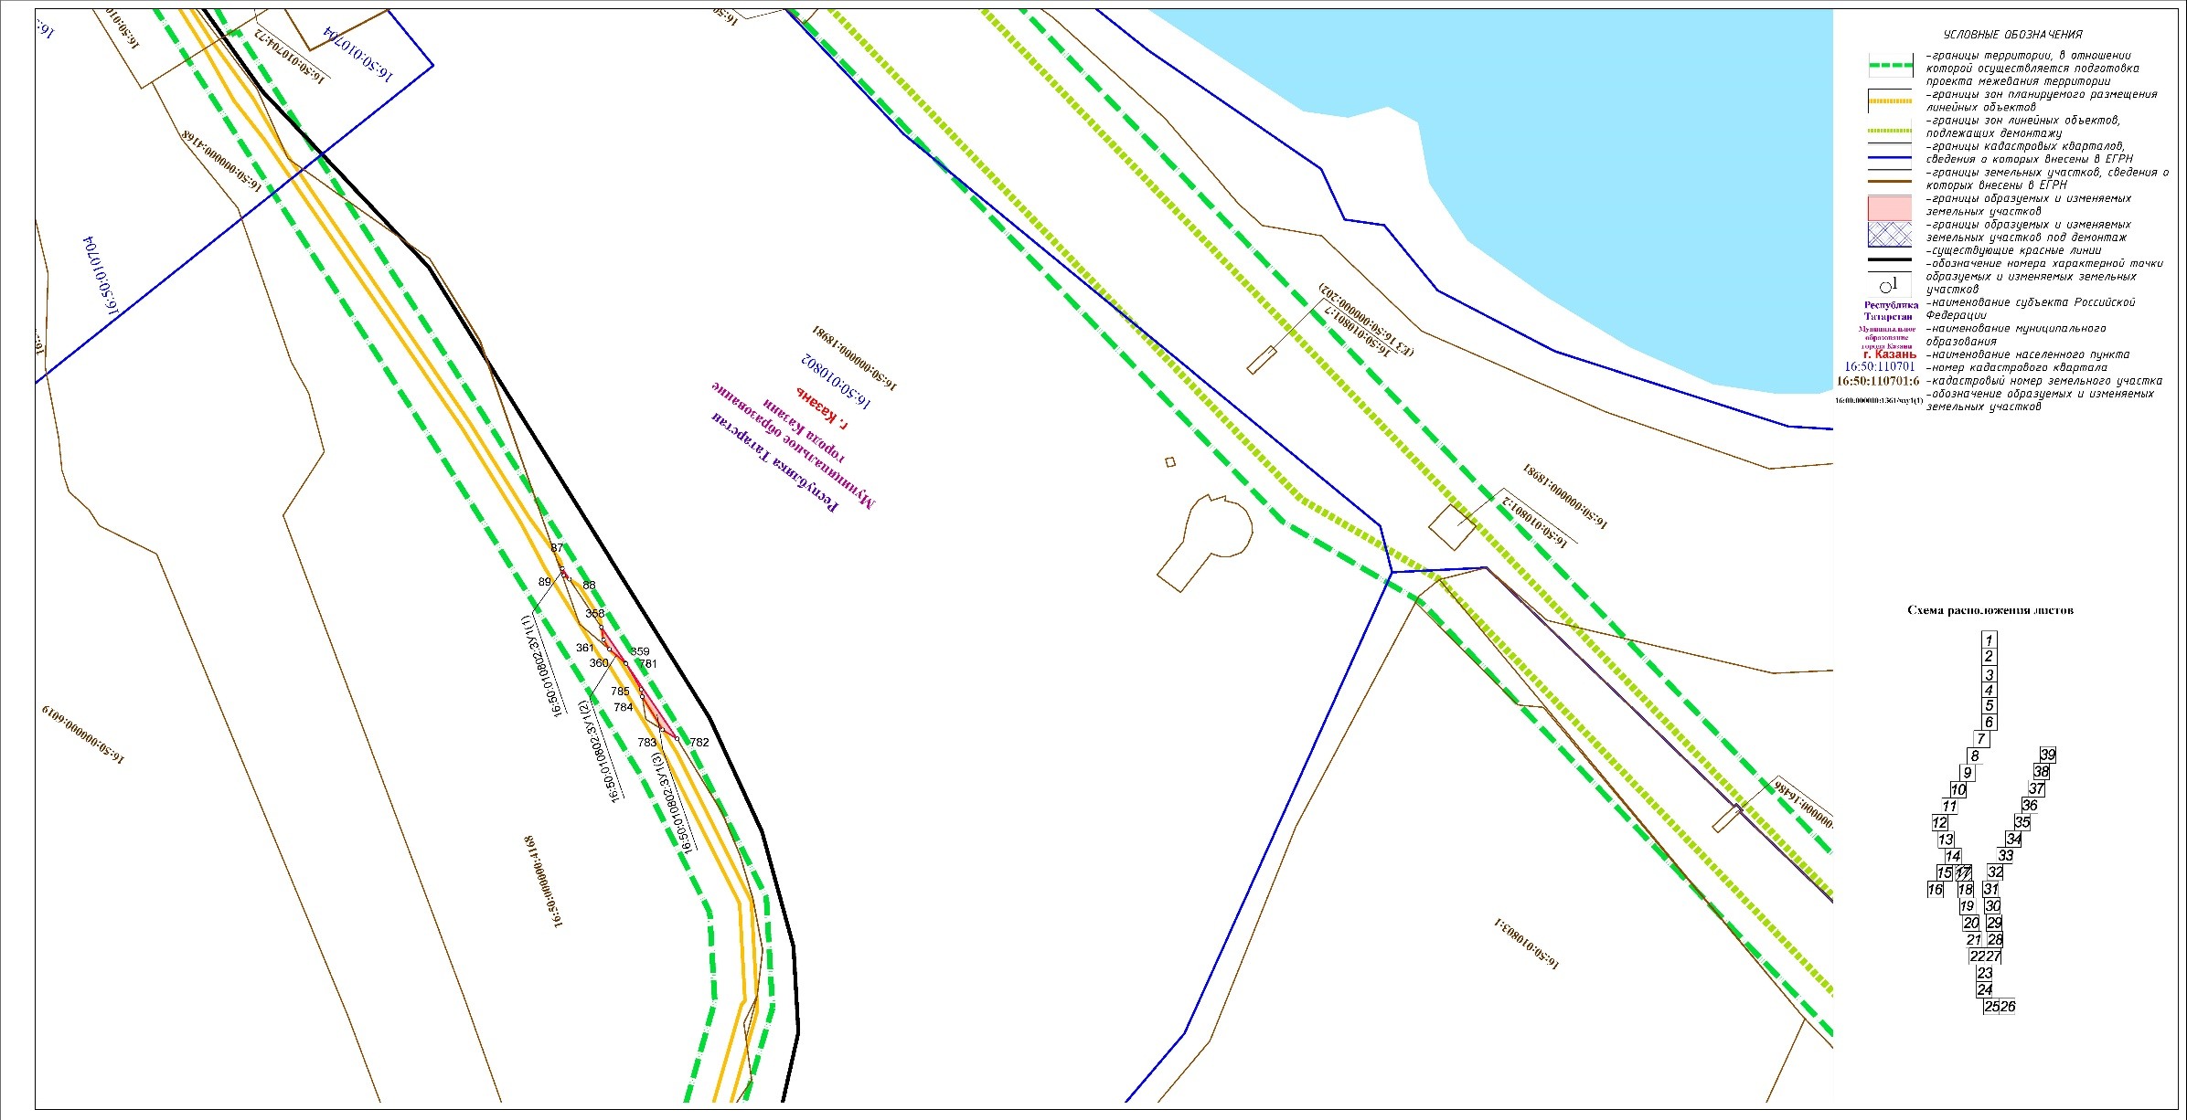

Лист 18
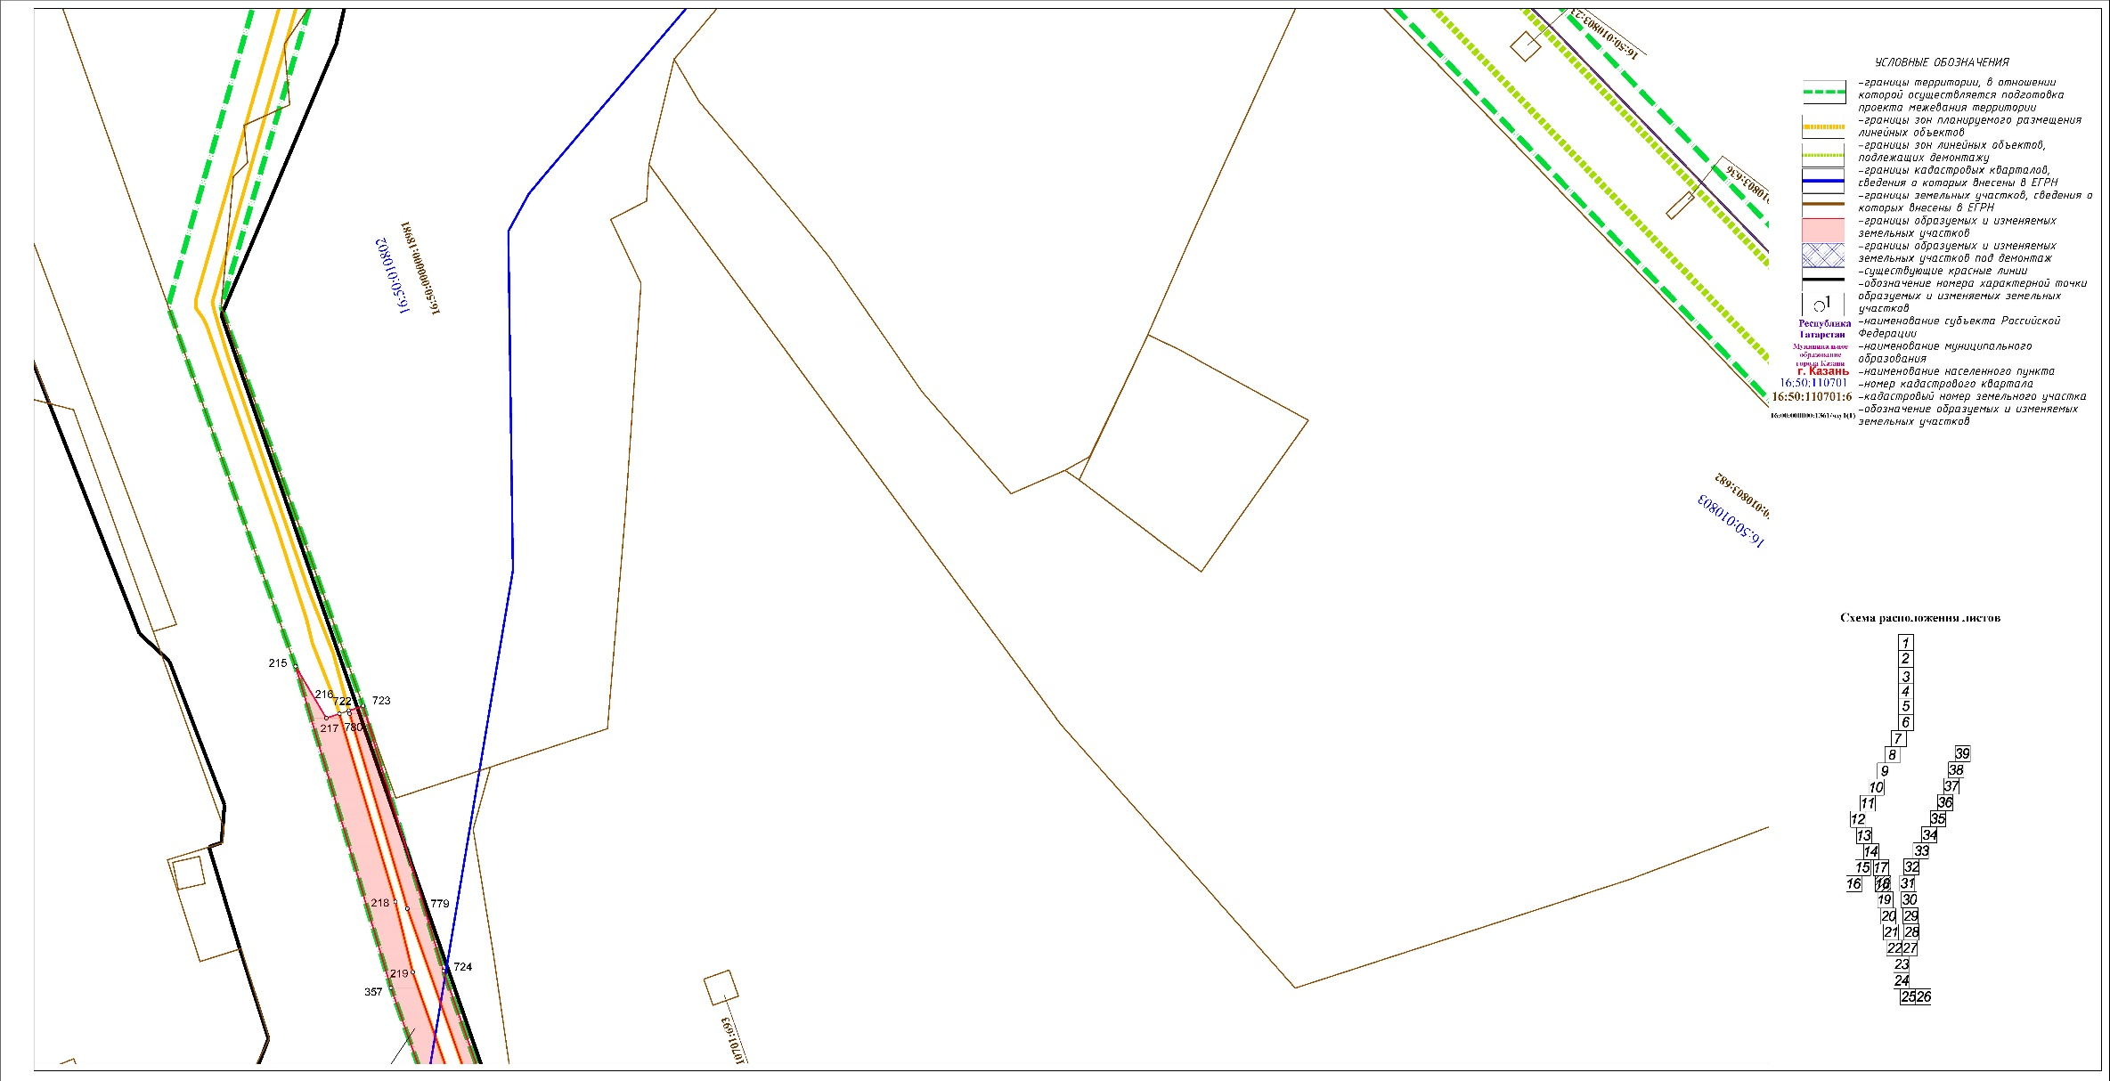

Лист 19
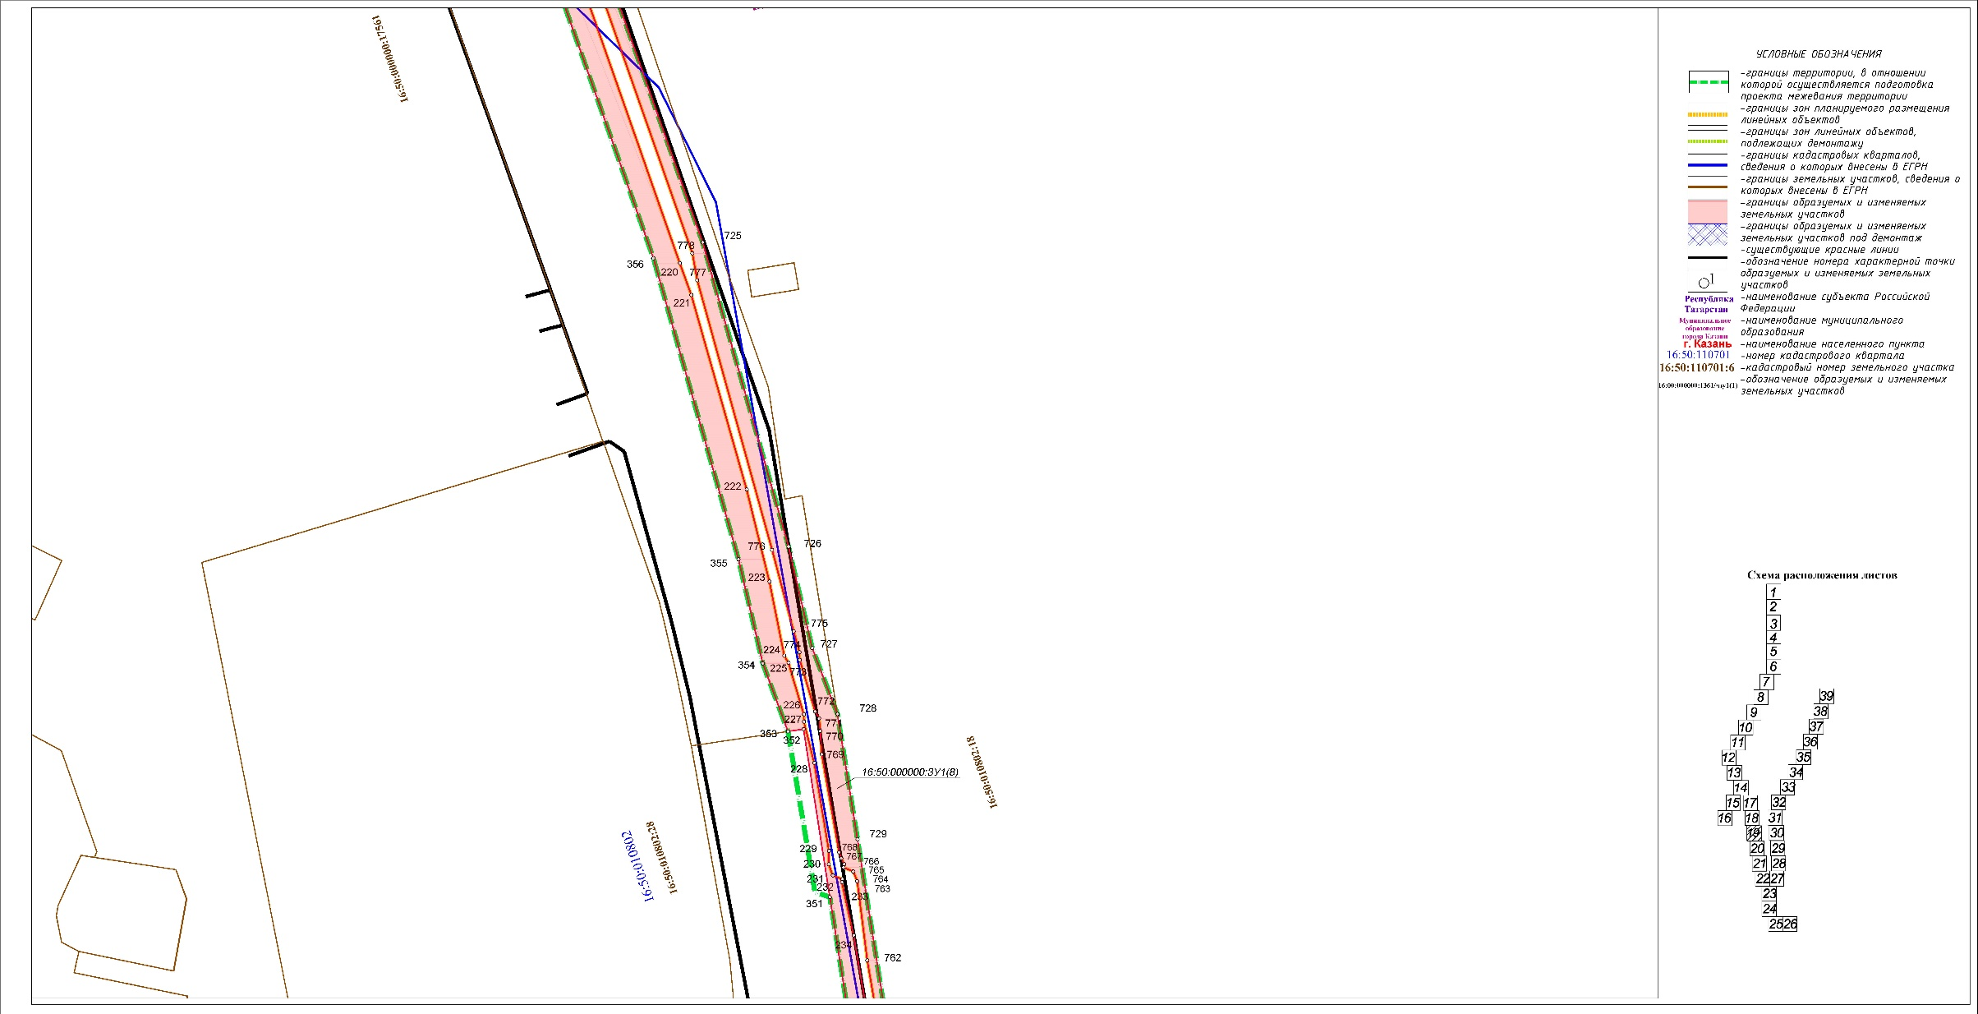

Лист 20
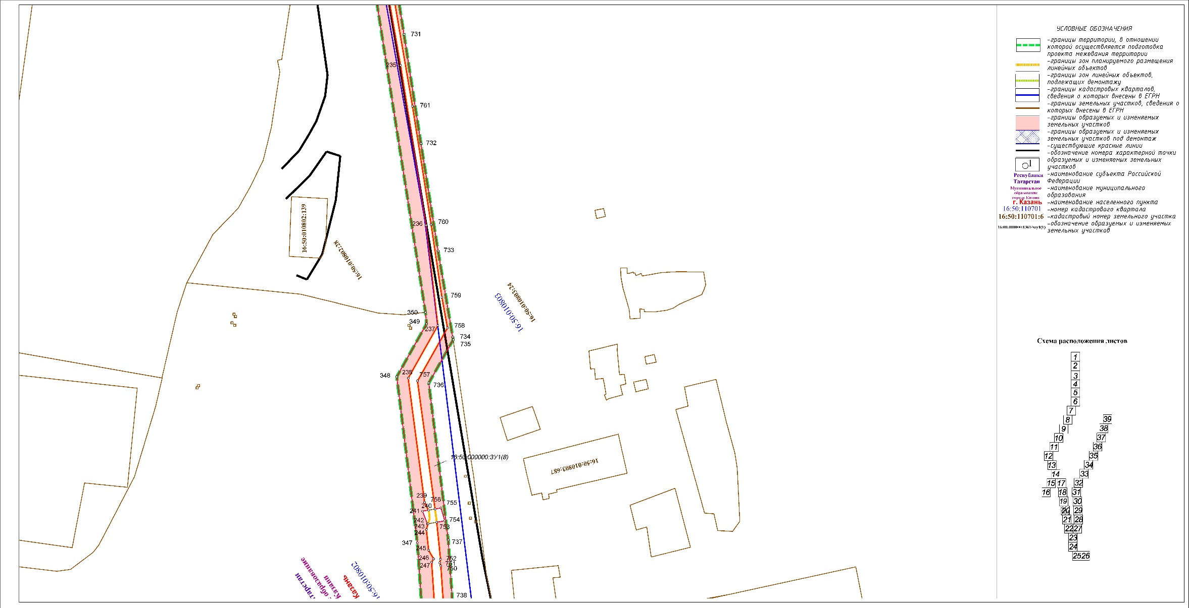

Лист 21
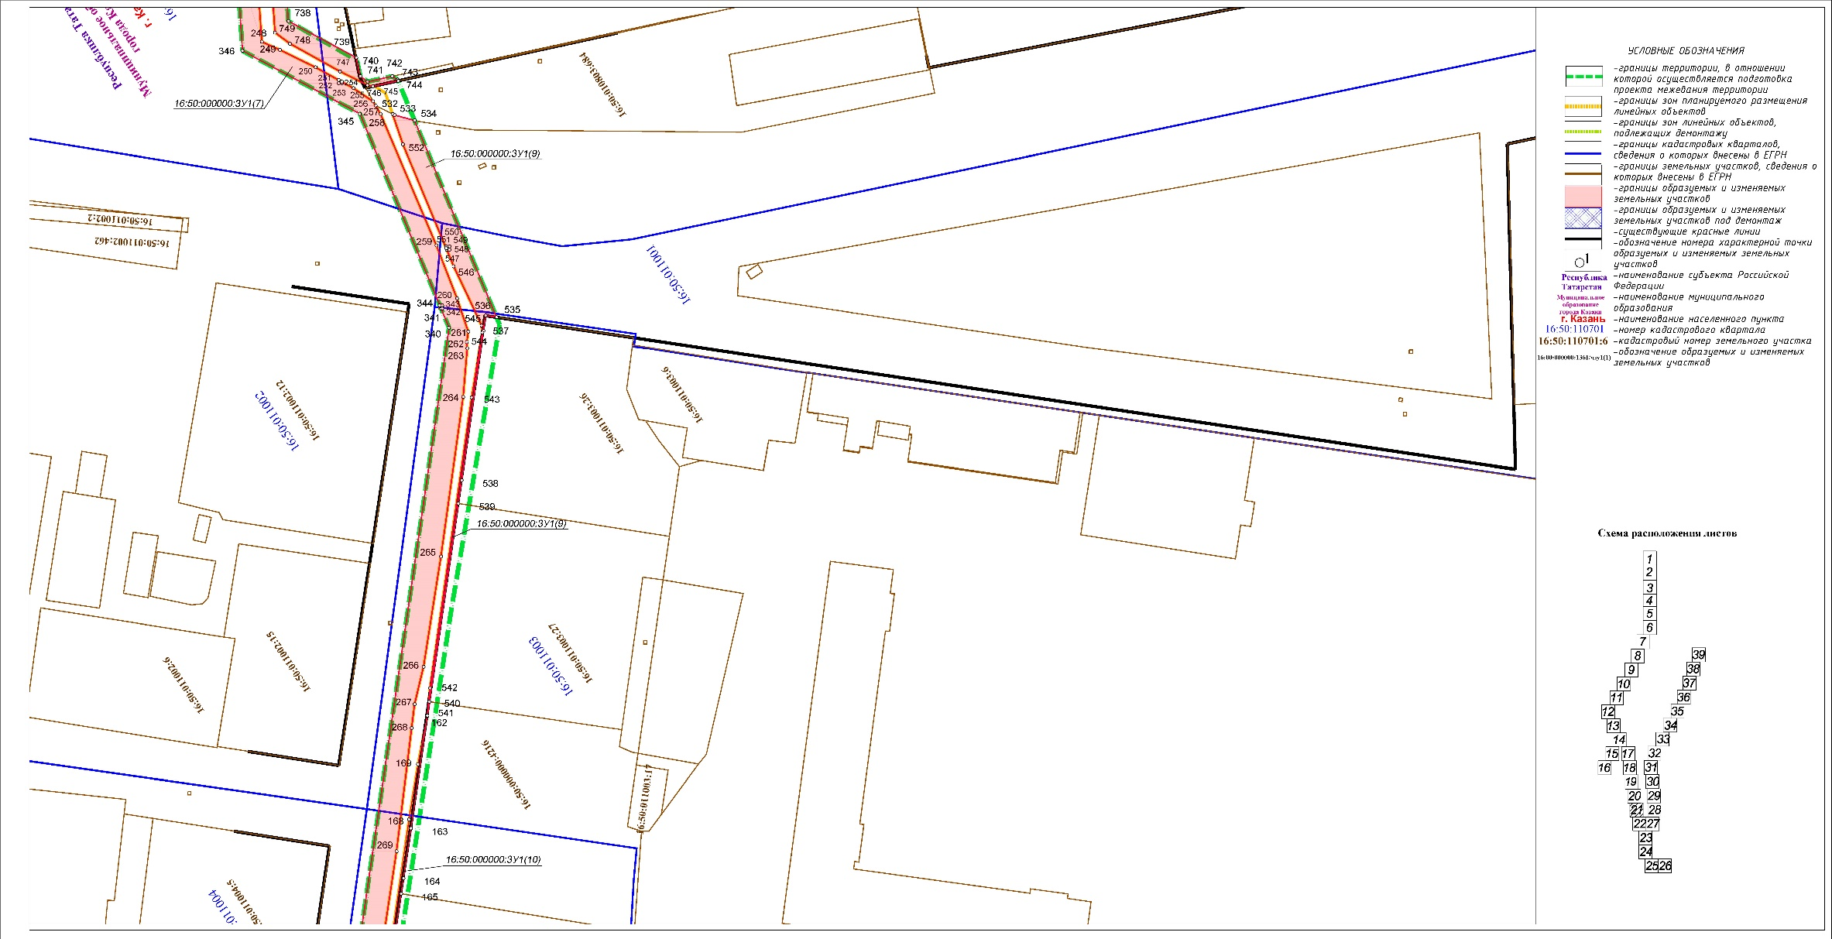

Лист 22
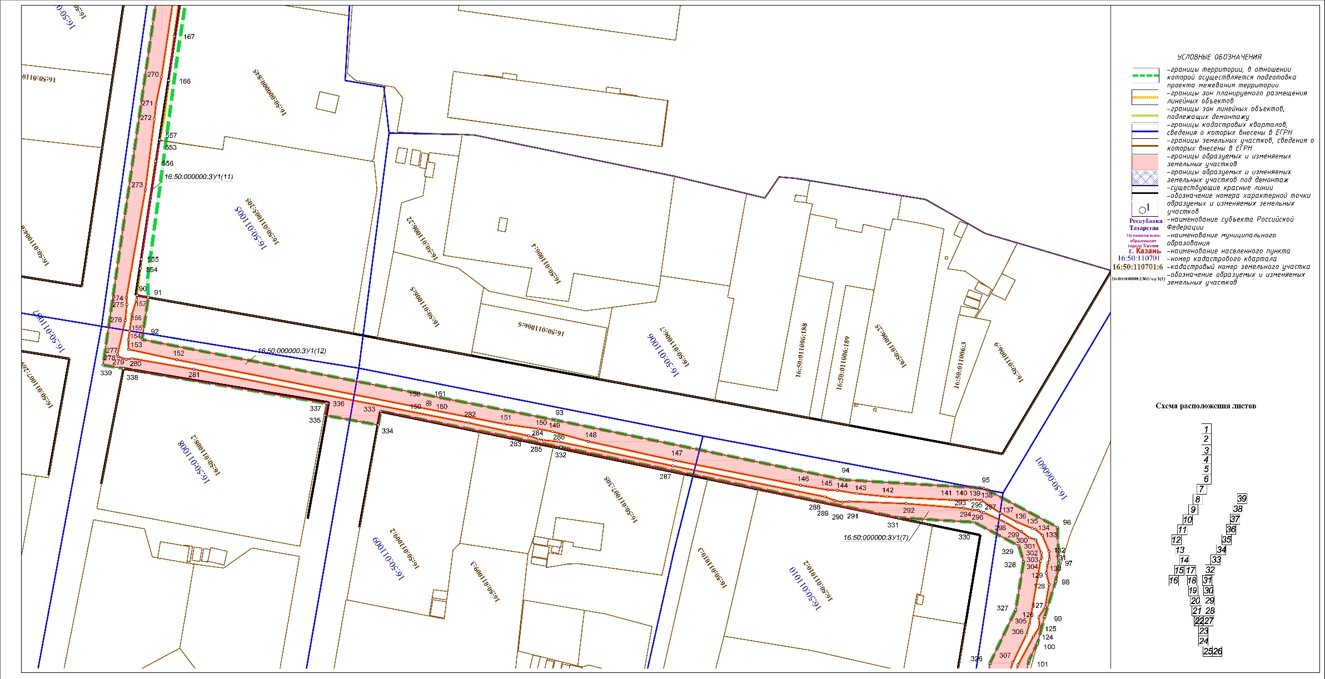

Лист 23
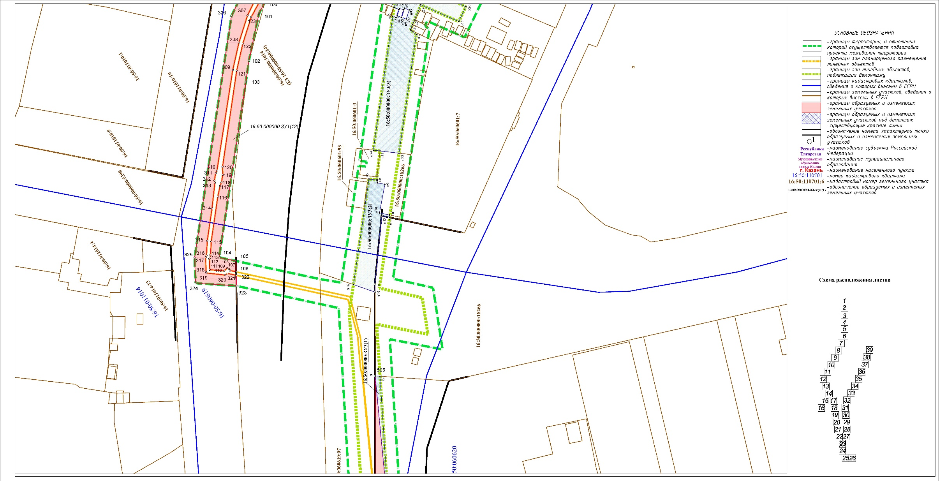
Лист 24
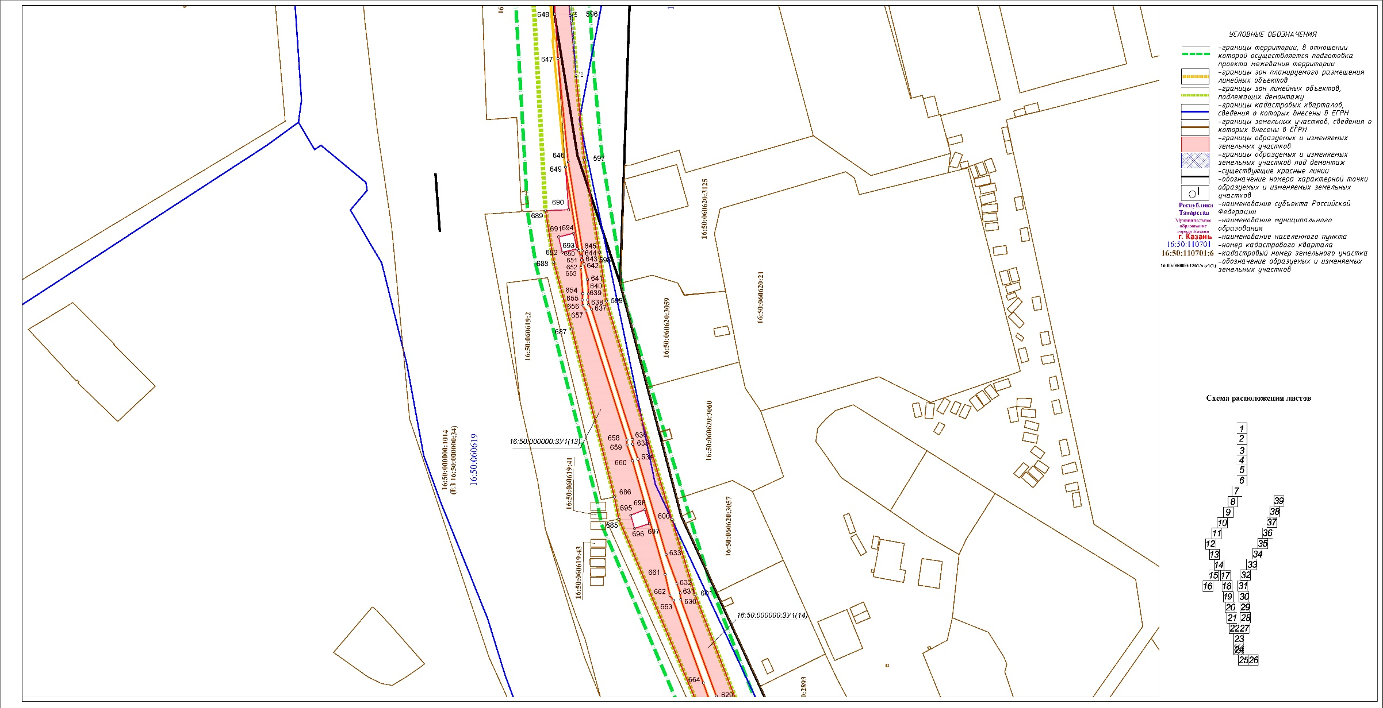

Лист 25
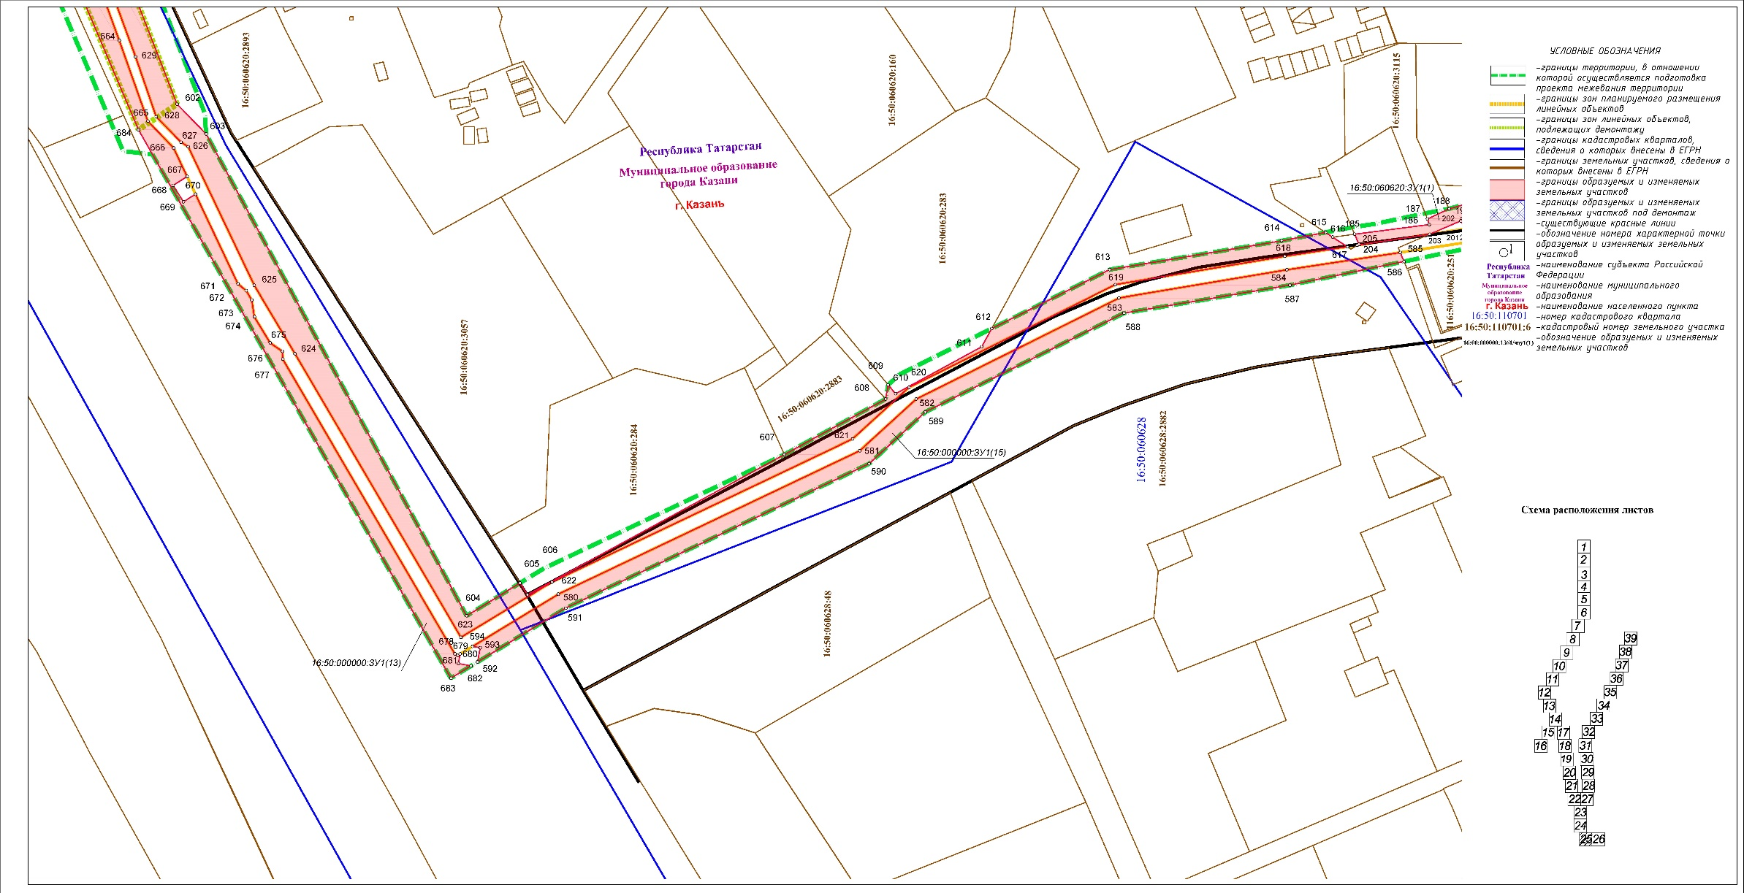

Лист 26
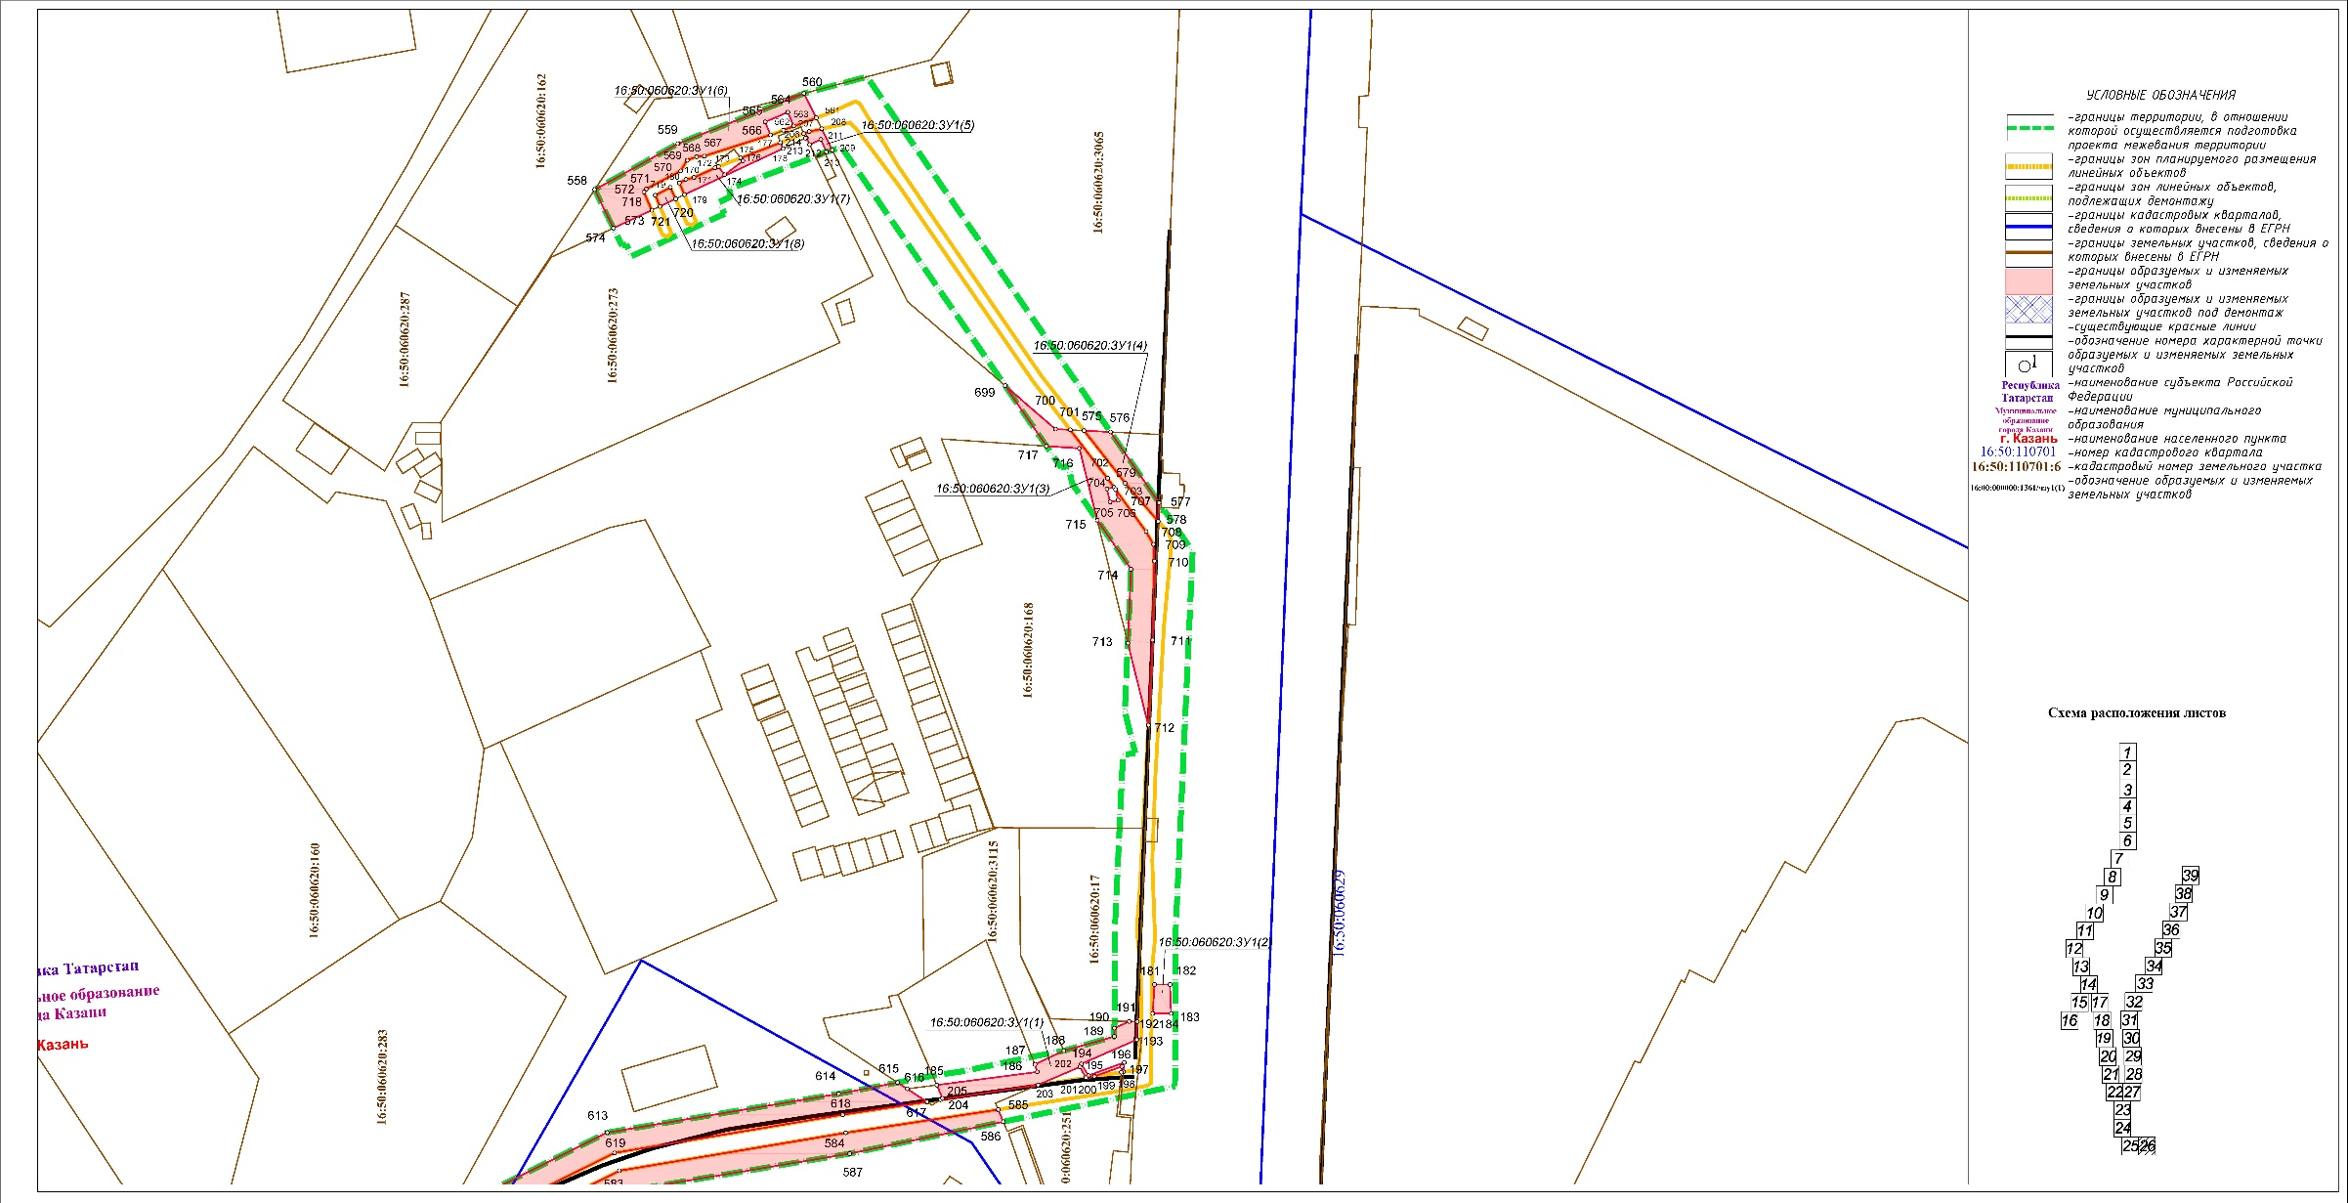
Лист 27
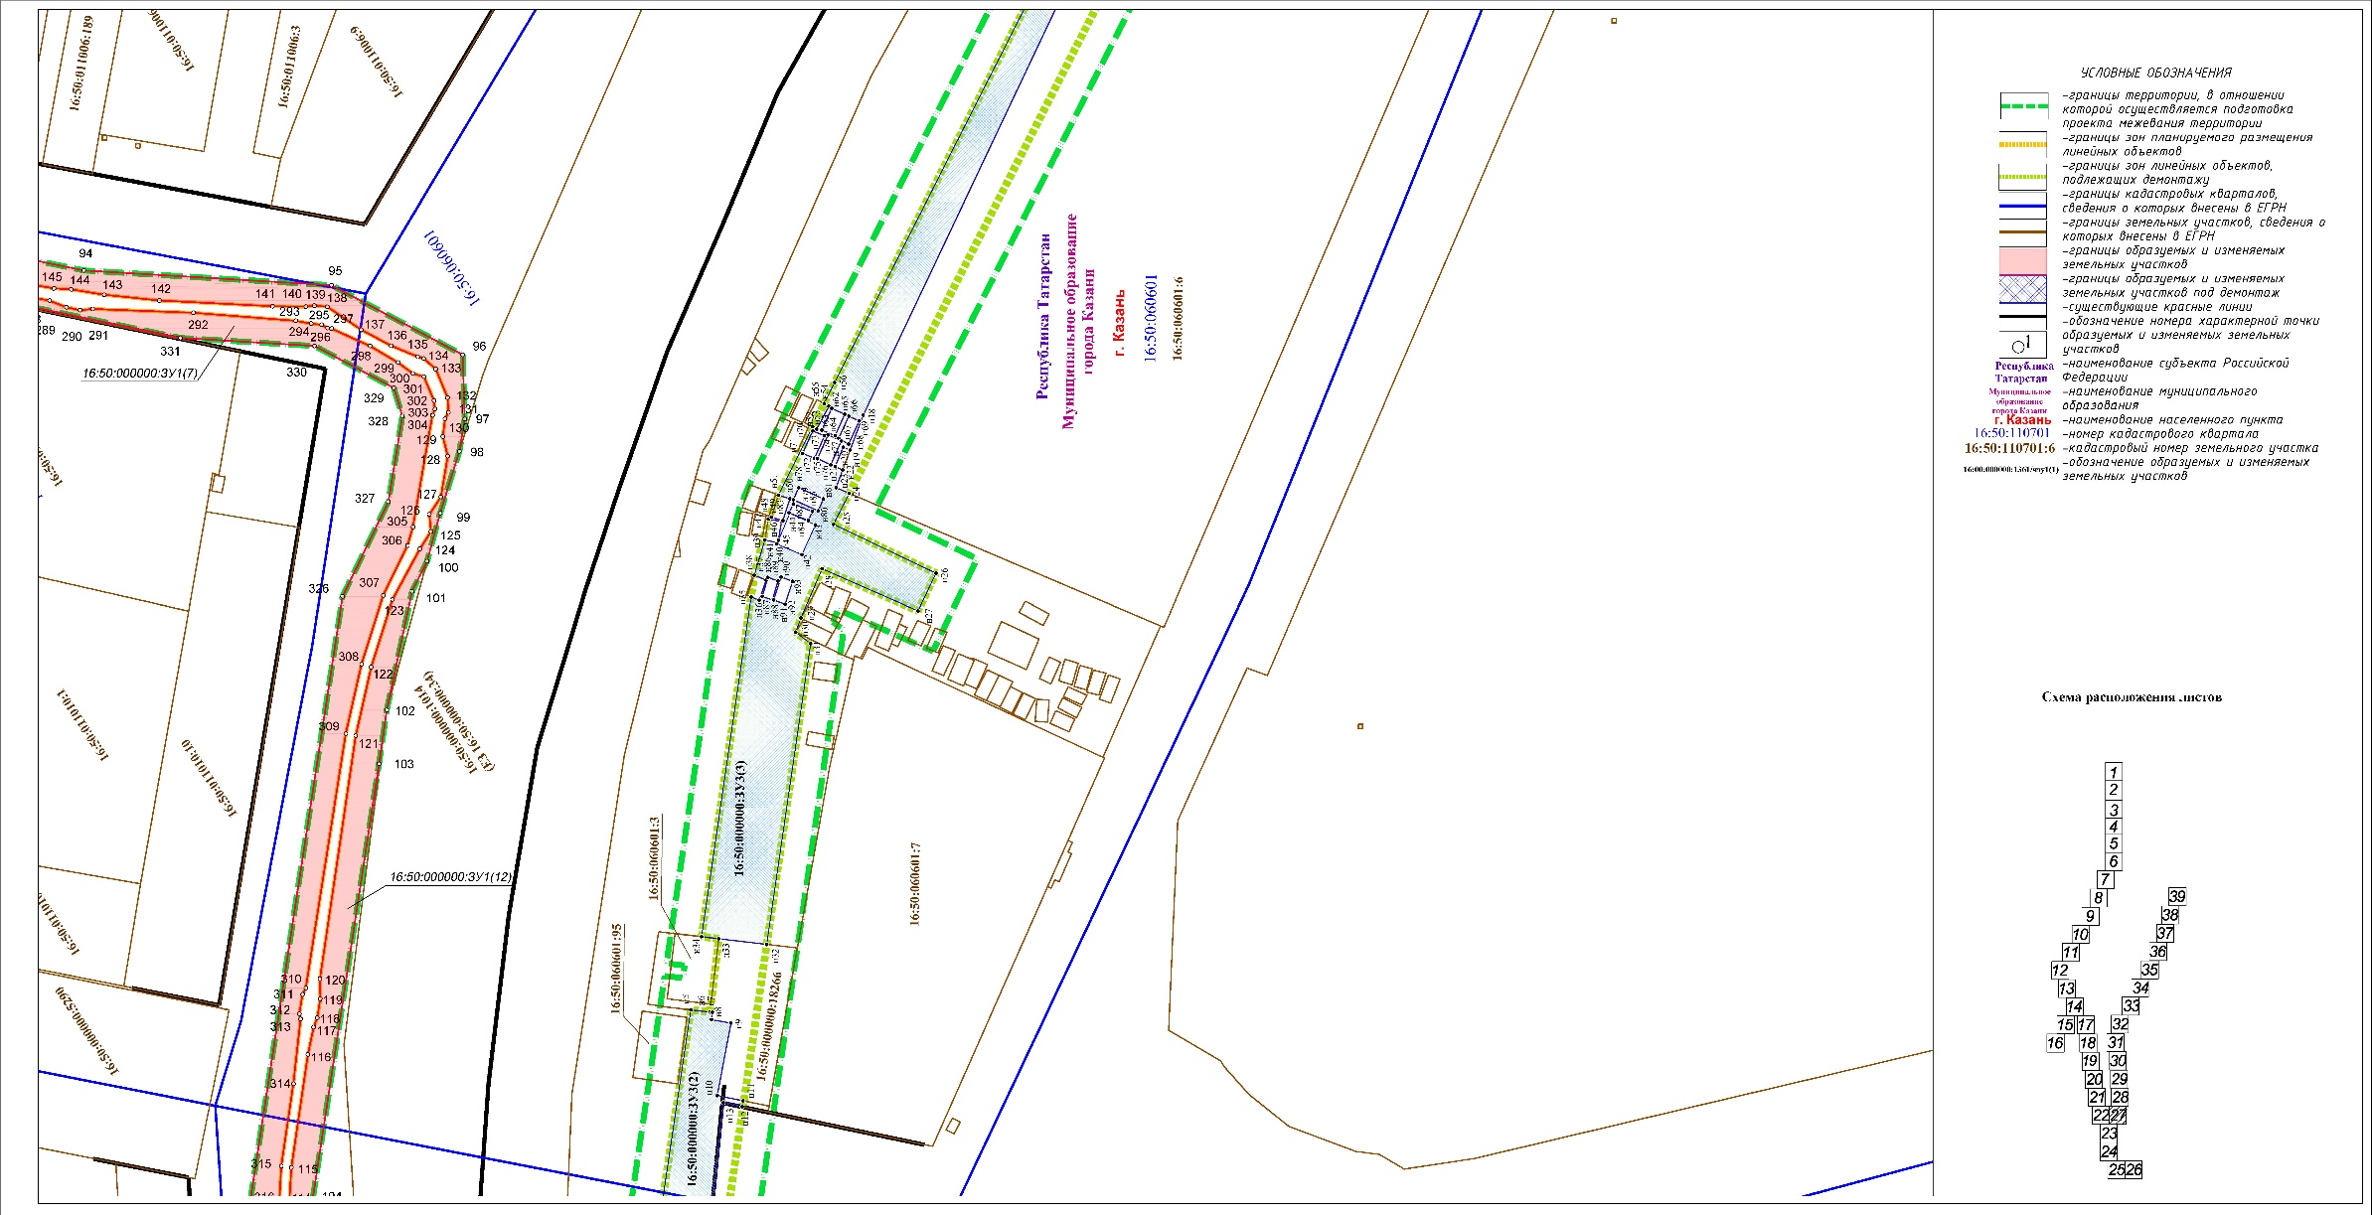

Лист 28
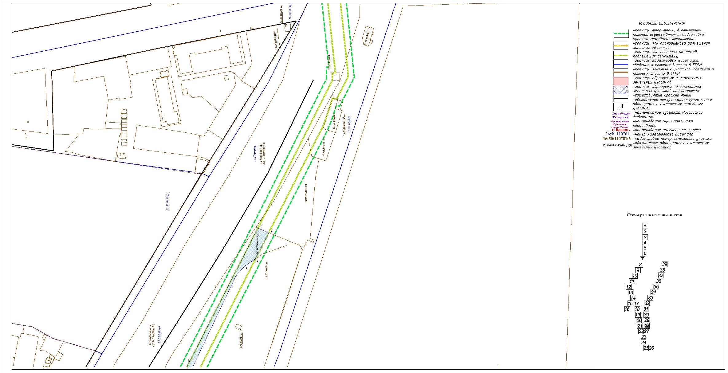

Лист 29
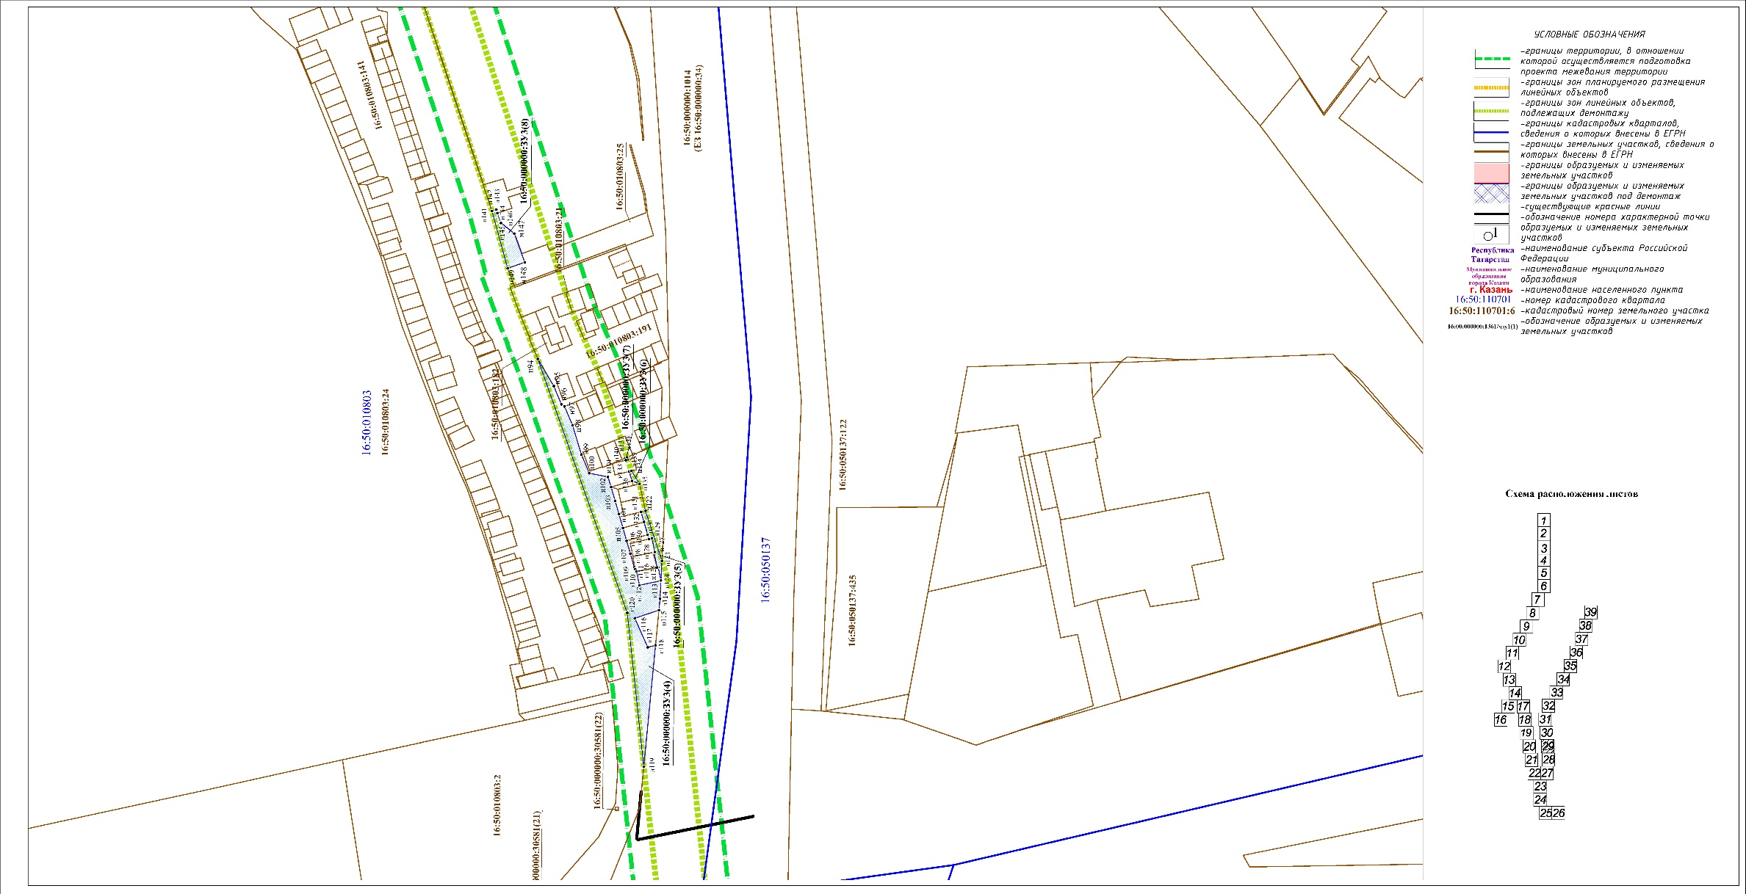

Лист 30
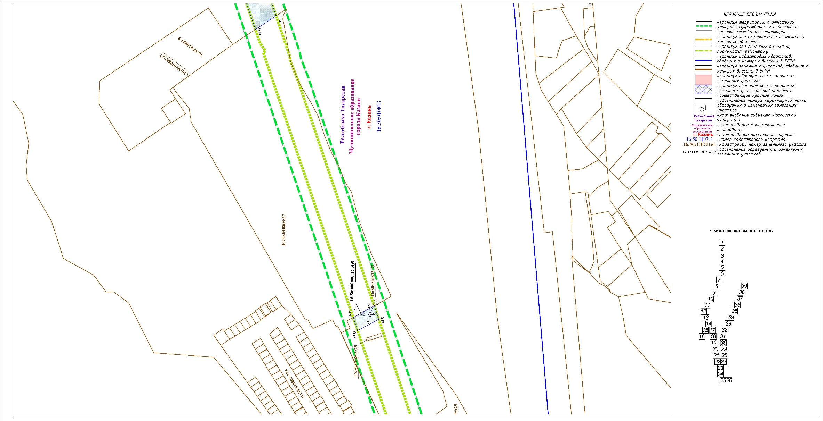

Лист 31
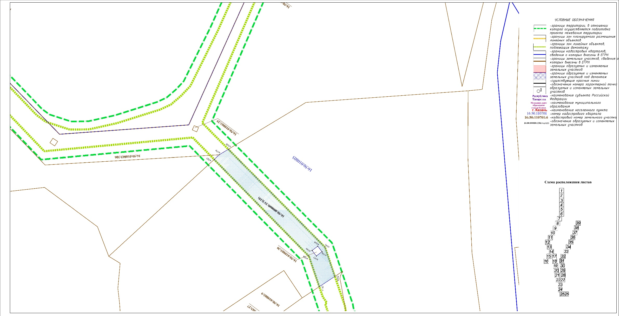

Лист 32
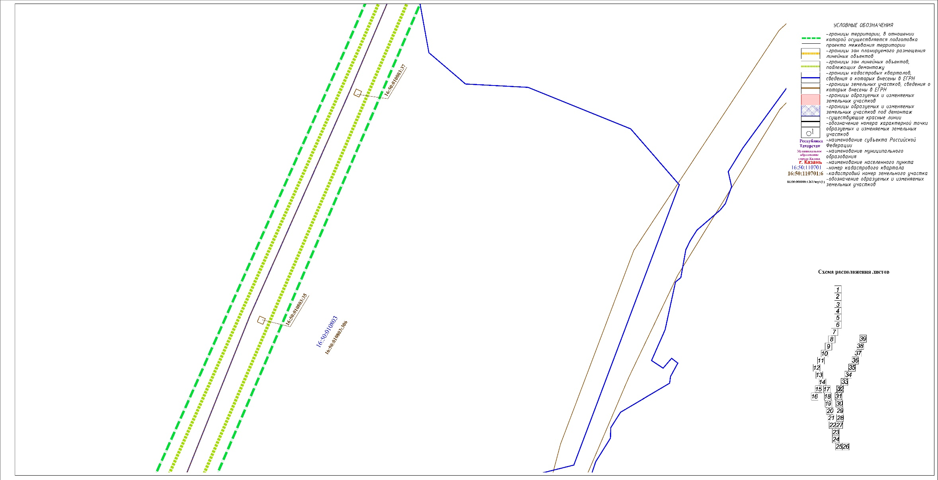

Лист 33
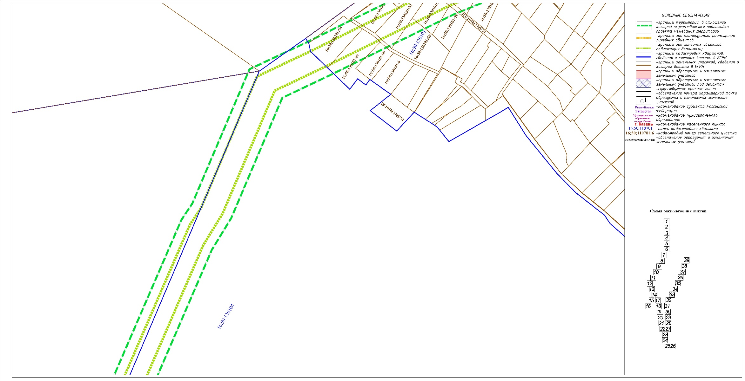

Лист 34
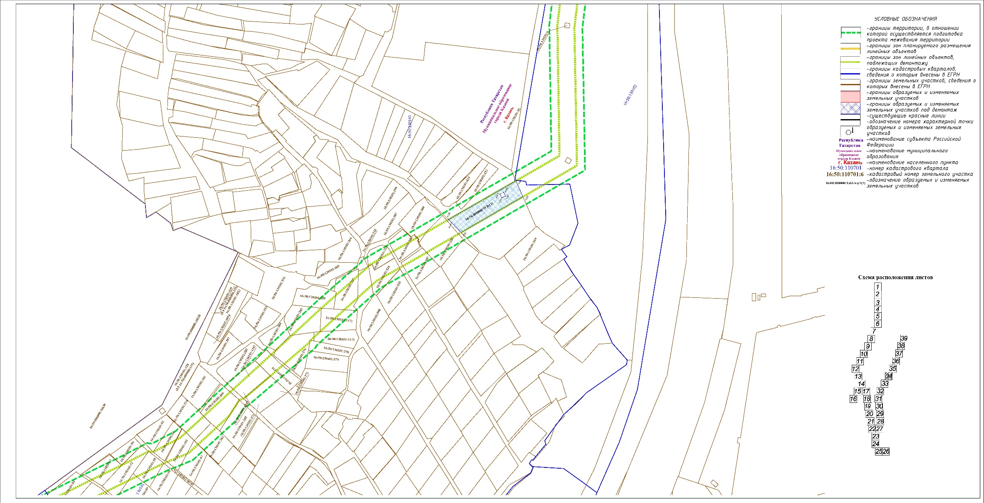

Лист 35
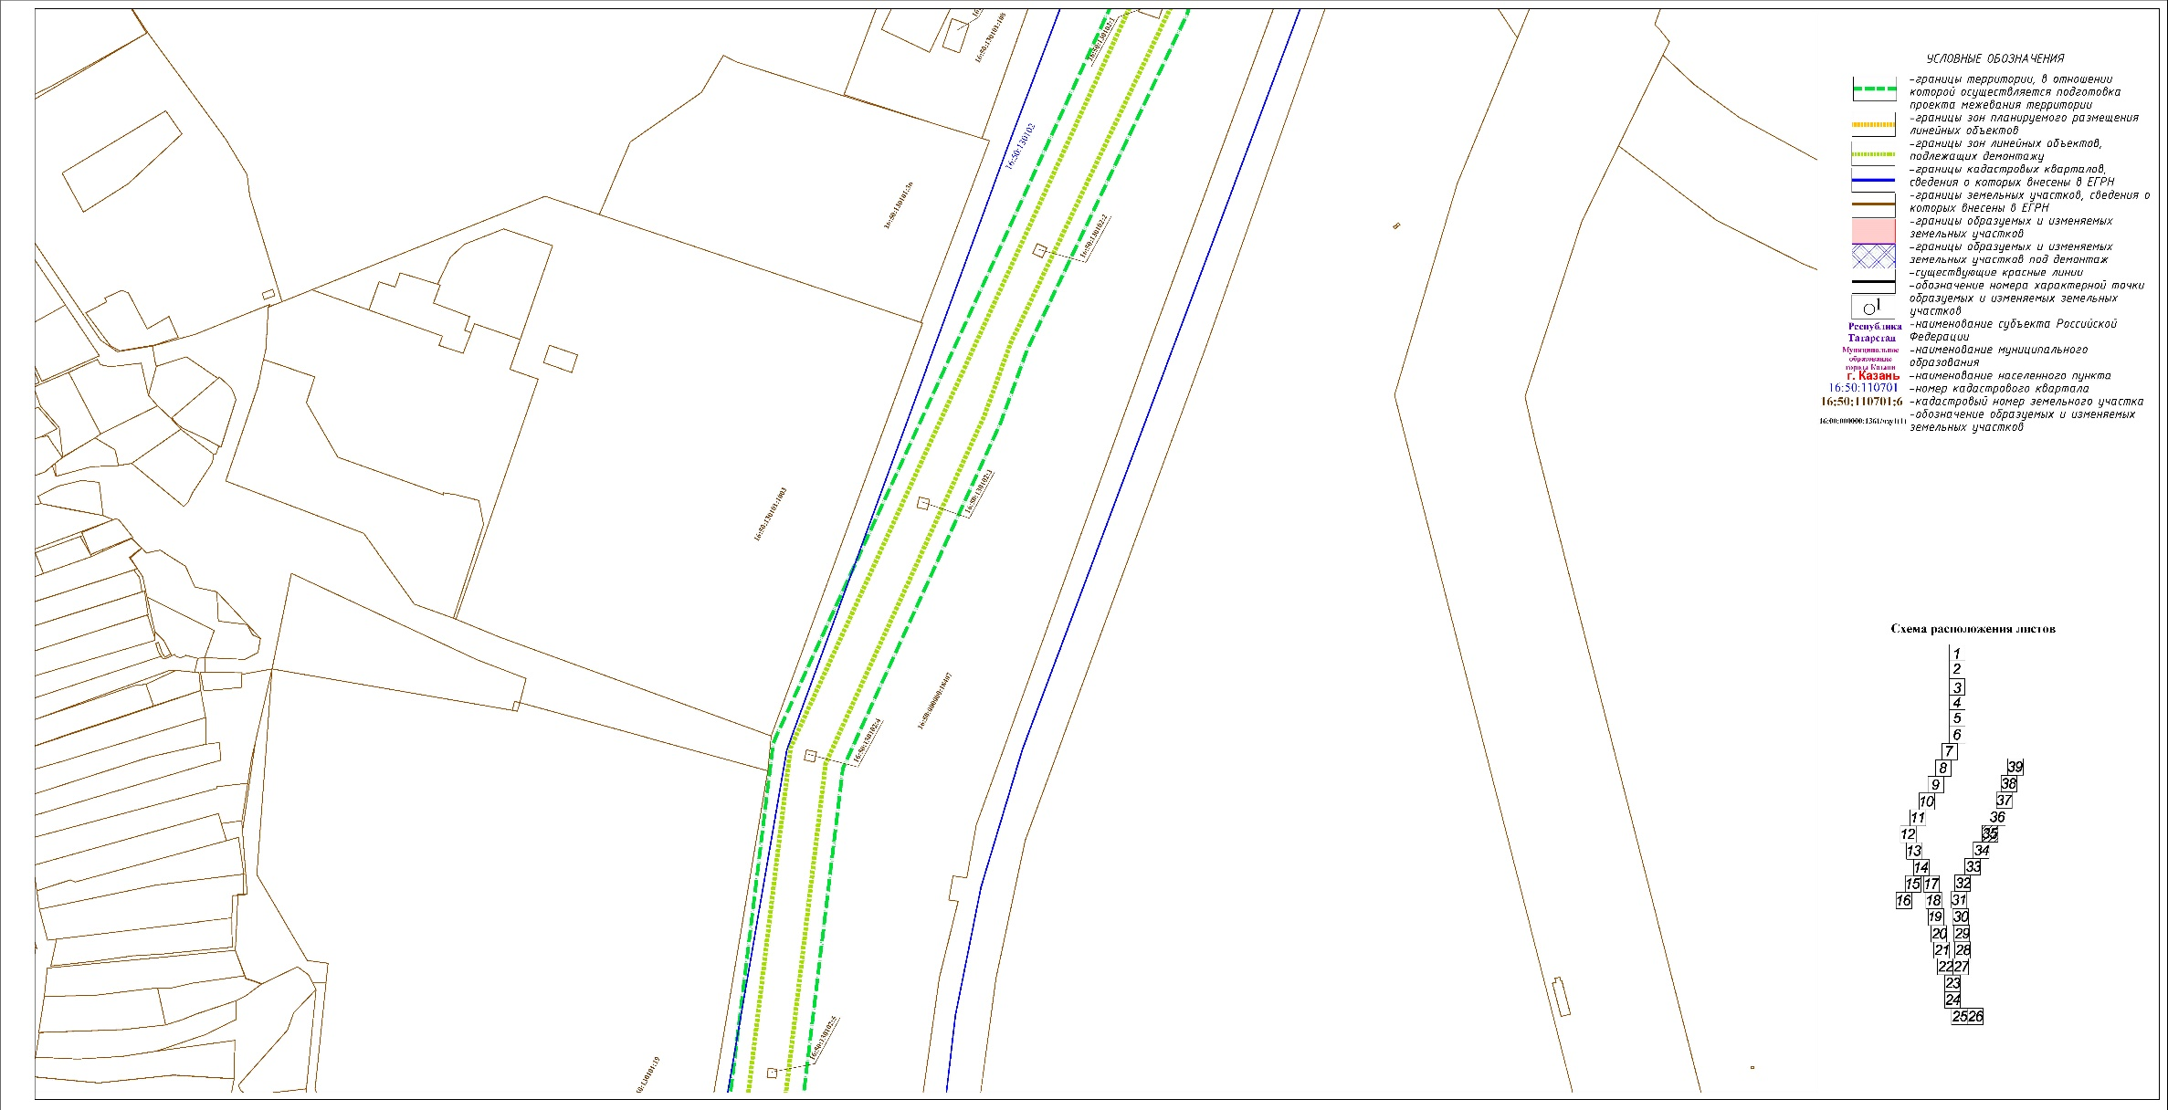

Лист 36
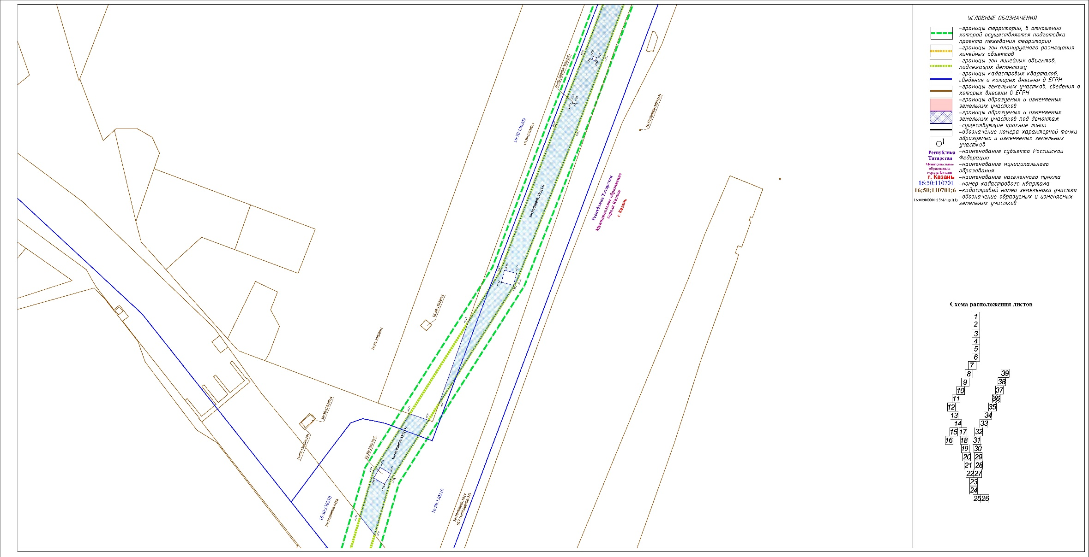

Лист 37
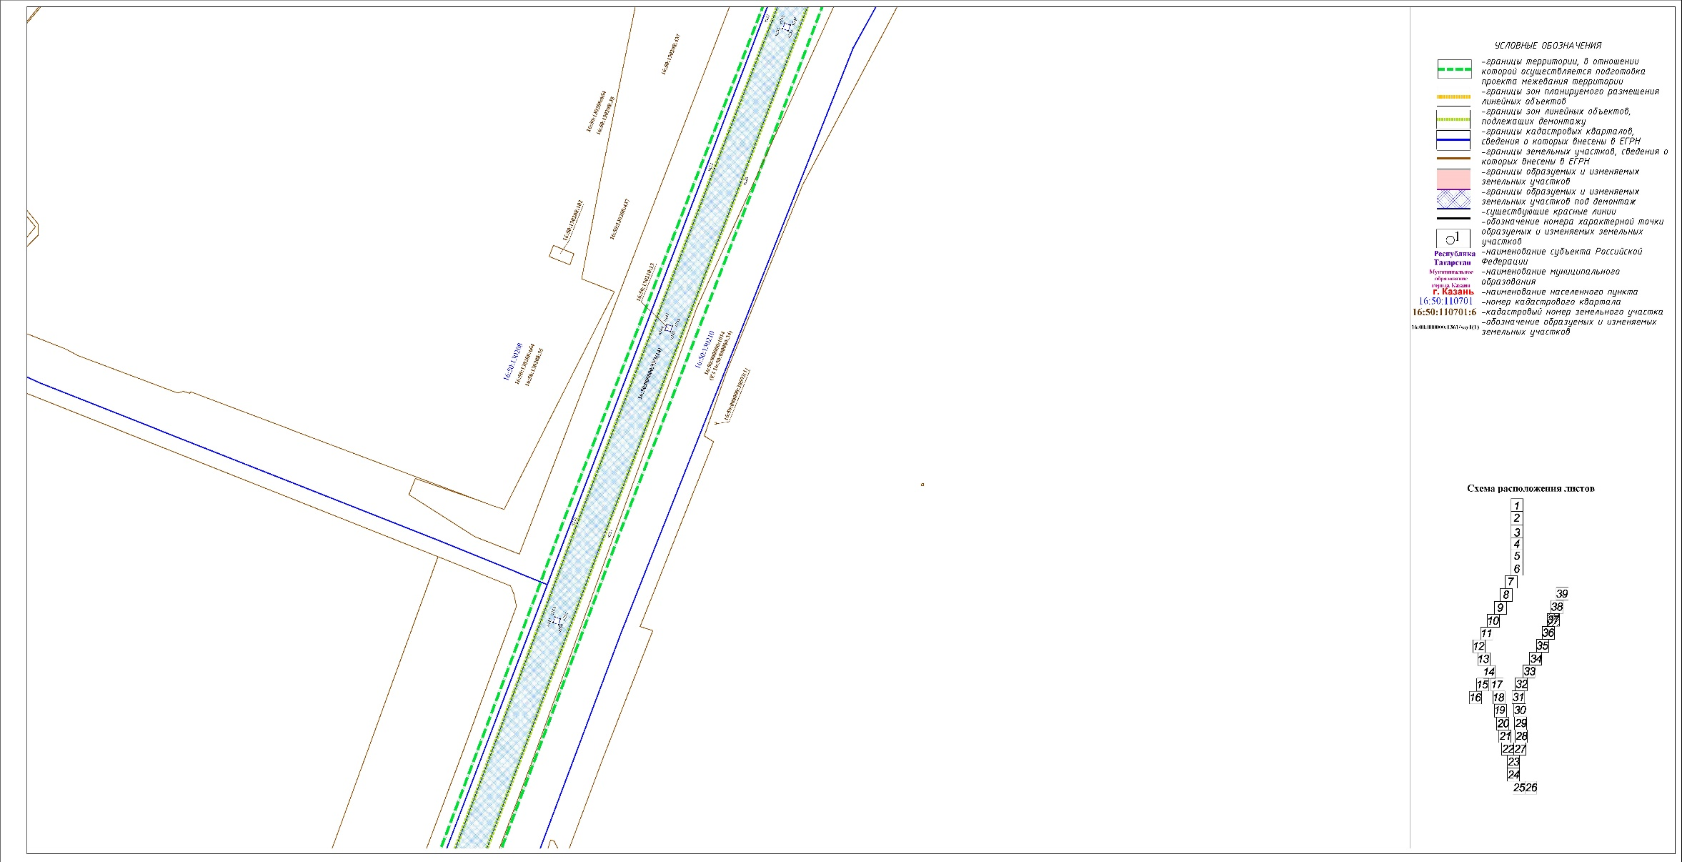

Лист 38
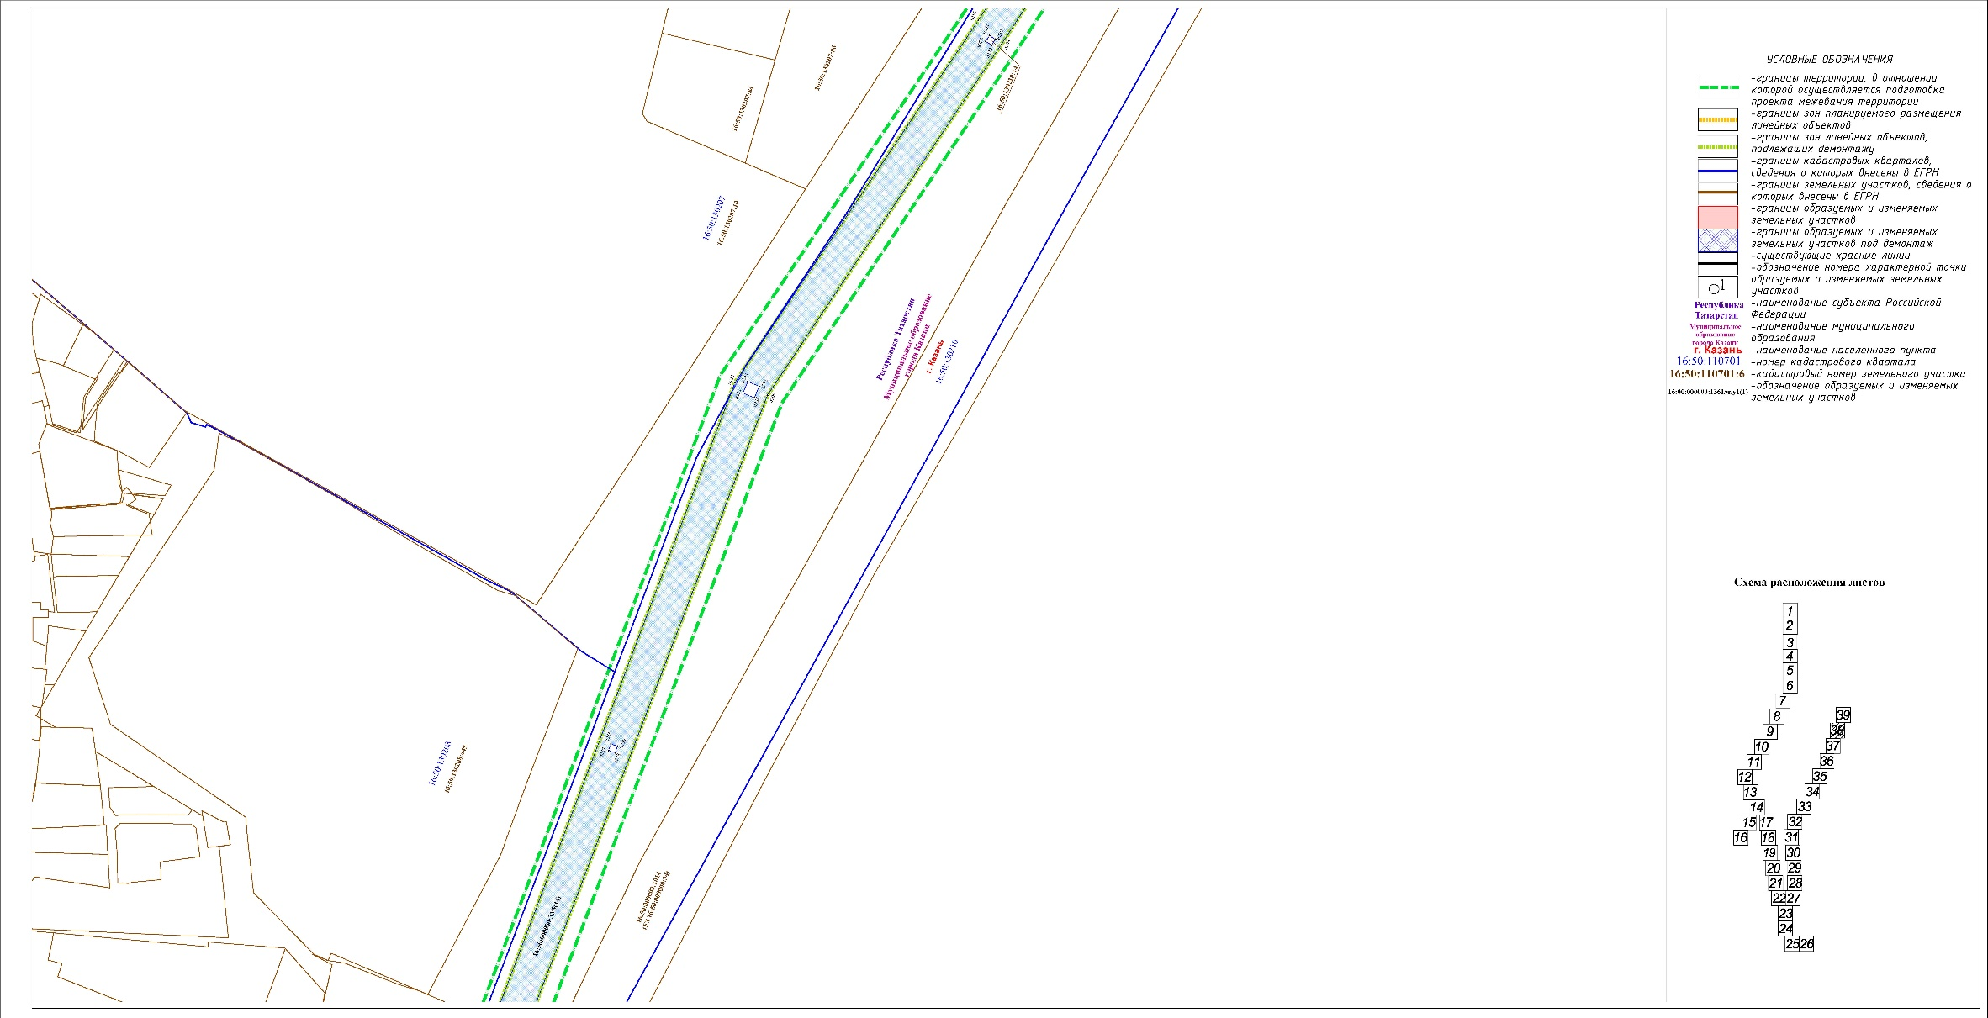

Лист 39
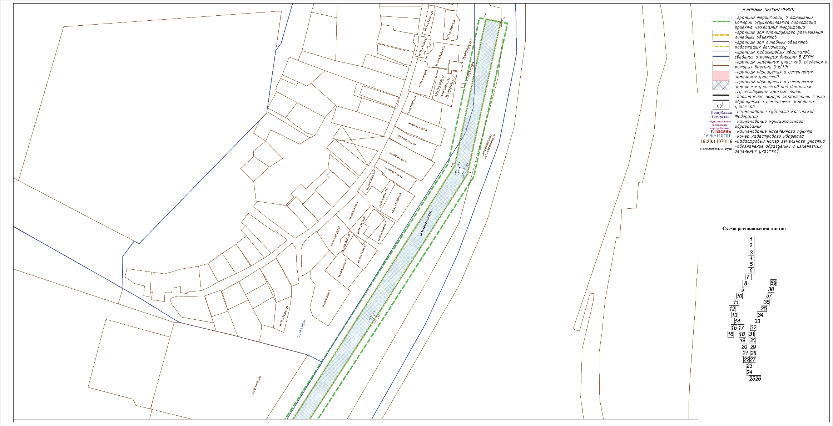

IV. Проект межевания территории (текстовая часть).
Перечень образуемых земельных участков
Строительство
№п/п | Обозначение образуемого земельного участка | Кадастровый номер исходного земельного участка | Виды разрешенного использования исходного земельного участка | Адрес исходного земельного участка | Площадь исходного земельного участка, м² | Площадь образуемого земельного участка, м² | Категория образуемого земельного участка | Вид разрешенного использования образуемого земельного участка | Адрес образуемого земельного участка | Правообладатель исходного земельного участка/Вид права | Способ образования (части) земельного участка
1 | 16:50:110701:ЗУ1(1) | 16:50:110701 | - | - | - | 2266 | Земли населенных пунктов | Коммунальное обслуживание (код 3.1) | Республика Татарстан, МО "город Казвнь", г Казань | Неразграниченная государственная собственность | Образование земельного участка из земель, находящихся в государственной собственности
1 | 16:50:110701:ЗУ1(2) |  |  |  |  | 26
1 | 16:50:110701:ЗУ1(3) |  |  |  |  | 1586
2 | 16:50:110605:ЗУ1(1) | 16:50:110605 | - | - | - | 207 | Земли населенных пунктов | Коммунальное обслуживание (код 3.1) | Республика Татарстан, МО "город Казвнь", г Казань | Неразграниченная государственная собственность | Образование земельного участка из земель, находящихся в государственной собственности
2 | 16:50:110605:ЗУ1(2) |  |  |  |  | 143
3 | 16:50:000000:ЗУ1(1) | 16:50:110605 16:50:110603 16:50:010703 16:50:010704 16:50:010603 16:50:010701 16:50:010802 16:50:010803 16:50:011002 16:50:011001 16:50:011003 16:50:011005 16:50:011008 16:50:011009 16:50:011010 16:50:060601 16:50:060619 16:50:060620 16:50:060628 | - | - | - | 158 | Земли населенных пунктов | Коммунальное обслуживание (код 3.1) | Республика Татарстан, МО "город Казвнь", г Казань | Неразграниченная государственная собственность | Образование земельного участка из земель, находящихся в государственной собственности
3 | 16:50:000000:ЗУ1(2) |  |  |  |  | 255
3 | 16:50:000000:ЗУ1(3) |  |  |  |  | 981
3 | 16:50:000000:ЗУ1(4) |  |  |  |  | 939
3 | 16:50:000000:ЗУ1(5) |  |  |  |  | 1062
3 | 16:50:000000:ЗУ1(6) |  |  |  |  | 60
3 | 16:50:000000:ЗУ1(7) |  |  |  |  | 9961
3 | 16:50:000000:ЗУ1(8) |  |  |  |  | 2787
3 | 16:50:000000:ЗУ1(9) |  |  |  |  | 416
3 | 16:50:000000:ЗУ1(10) |  |  |  |  | 57
3 | 16:50:000000:ЗУ1(11) |  |  |  |  | 14
3 | 16:50:000000:ЗУ1(12) |  |  |  |  | 3288
3 | 16:50:000000:ЗУ1(13) |  |  |  |  | 2601
3 | 16:50:000000:ЗУ1(14) |  |  |  |  | 4453
3 | 16:50:000000:ЗУ1(15) |  |  |  |  | 1508
4 | 16:50:040101:ЗУ1(1) | 16:50:040101 | - | - | - | 439 | Земли населенных пунктов | Коммунальное обслуживание (код 3.1) | Республика Татарстан, МО "город Казвнь", г Казань | Неразграниченная государственная собственность | Образование земельного участка из земель, находящихся в государственной собственности
4 | 16:50:040101:ЗУ1(2) |  |  |  |  | 447
4 | 16:50:040101:ЗУ1(3) |  |  |  |  | 375
5 | 16:50:010702:ЗУ1(1) | 16:50:010702 | - | - | - | 22 | Земли населенных пунктов | Коммунальное обслуживание (код 3.1) | Республика Татарстан, МО "город Казвнь", г Казань | Неразграниченная государственная собственность | Образование земельного участка из земель, находящихся в государственной собственности
5 | 16:50:010702:ЗУ1(2) |  |  |  |  | 99
5 | 16:50:010702:ЗУ1(3) |  |  |  |  | 74
6 | 16:50:010802:ЗУ1(1) | 16:50:010702 | - | - | - | 1 | Земли населенных пунктов | Коммунальное обслуживание (код 3.1) | Республика Татарстан, МО "город Казвнь", г Казань | Неразграниченная государственная собственность | Образование земельного участка из земель, находящихся в государственной собственности
6 | 16:50:010802:ЗУ1(2) |  |  |  |  | 9
6 | 16:50:010802:ЗУ1(3) |  |  |  |  | 20
7 | 16:50:010704:ЗУ1(1) | 16:50:010704 | - | - | - | 4 | Земли населенных пунктов | Коммунальное обслуживание (код 3.1) | Республика Татарстан, МО "город Казвнь", г Казань | Неразграниченная государственная собственность | Образование земельного участка из земель, находящихся в государственной собственности
7 | 16:50:010704:ЗУ1(2) |  |  |  |  | 194
7 | 16:50:010704:ЗУ1(3) |  |  |  |  | 208
7 | 16:50:010704:ЗУ1(4) |  |  |  |  | 5
7 | 16:50:010704:ЗУ1(5) |  |  |  |  | 1053
7 | 16:50:010704:ЗУ1(6) |  |  |  |  | 329
8 | 16:50:010703:ЗУ1(1) | 16:50:010703 | - | - | - | 317 | Земли населенных пунктов | Коммунальное обслуживание (код 3.1) | Республика Татарстан, МО "город Казвнь", г Казань | Неразграниченная государственная собственность | Образование земельного участка из земель, находящихся в государственной собственности
8 | 16:50:010703:ЗУ1(2) |  |  |  |  | 12
8 | 16:50:010703:ЗУ1(3) |  |  |  |  | 2
8 | 16:50:010703:ЗУ1(4) |  |  |  |  | 42
8 | 16:50:010703:ЗУ1(5) |  |  |  |  | 160
8 | 16:50:010703:ЗУ1(6) |  |  |  |  | 264
8 | 16:50:010703:ЗУ1(7) |  |  |  |  | 84
9 | 16:50:060620:ЗУ1(1) | 16:50:060620 | - | - | - | 186 | Земли населенных пунктов | Коммунальное обслуживание (код 3.1) | Республика Татарстан, МО "город Казвнь", г Казань | Неразграниченная государственная собственность | Образование земельного участка из земель, находящихся в государственной собственности
9 | 16:50:060620:ЗУ1(2) |  |  |  |  | 26
9 | 16:50:060620:ЗУ1(3) |  |  |  |  | 380
9 | 16:50:060620:ЗУ1(4) |  |  |  |  | 91
9 | 16:50:060620:ЗУ1(5) |  |  |  |  | 15
9 | 16:50:060620:ЗУ1(6) |  |  |  |  | 323
9 | 16:50:060620:ЗУ1(7) |  |  |  |  | 49
9 | 16:50:060620:ЗУ1(8) |  |  |  |  | 11

Демонтаж
№ п/п | Обозначение образуемого земельного участка | Кадастровый номер исходного земельного участка | Виды разрешенного использования исходного земельного участка | Адрес исходного земельного участка | Площадь исходного земельного участка, м² | Площадь образуемого земельного участка, м² | Категория образуемого земельного участка | Вид разрешенного использования образуемого земельного участка | Адрес образуемого земельного участка | Правообладатель исходного земельного участка/Вид права | Способ образования (части) земельного участка
1 | 16:50:000000:ЗУ3(1) | 16:50:010802  16:50:010702  16:50:010803  16:50:060601  16:50:060619  16:50:010801  16:50:130101  16:50:130206  16:50:130210  16:50:130209 | - | - | - | 122 | Земли населенных пунктов | Коммунальное обслуживание (код 3.1) | Республика Татарстан, МО "город Казань", г Казань | Неразграниченная государственная собственность | Образование земельного участка из земель, находящихся в государственной собственности
1 | 16:50:000000:ЗУ3(2) |  |  |  |  | 671
1 | 16:50:000000:ЗУ3(3) |  |  |  |  | 3786
1 | 16:50:000000:ЗУ3(4) |  |  |  |  | 641
1 | 16:50:000000:ЗУ3(5) |  |  |  |  | 28
1 | 16:50:000000:ЗУ3(6) |  |  |  |  | 5
1 | 16:50:000000:ЗУ3(7) |  |  |  |  | 1
1 | 16:50:000000:ЗУ3(8) |  |  |  |  | 70
1 | 16:50:000000:ЗУ3(9) |  |  |  |  | 138
1 | 16:50:000000:ЗУ3(10) |  |  |  |  | 2189
1 | 16:50:000000:ЗУ3(11) |  |  |  |  | 449
1 | 16:50:000000:ЗУ3(12) |  |  |  |  | 971
1 | 16:50:000000:ЗУ3(13) |  |  |  |  | 1336
1 | 16:50:000000:ЗУ3(14) |  |  |  |  | 25704

Проект межевания территории содержит в своем составе план границ земельных участков и учитывает фактическое землепользование, градостроительные нормативы, установленные на данной территории. Правомерность формирования земельных участков определена действующим законодательством и нормативными актами муниципального уровня.
Для земель, находящихся в неразграниченной государственной собственности предусмотрено образование земельных участков из земель, находящихся в государственной собственности (кадастровые квартала).
Для земельных участков, находящихся в собственности у юридических лиц, а также в муниципальной и федеральной собственности, проектом межевания территории предусмотрен способ образования - раздел с сохранением исходного в измененных границах.
Установление публичного сервитута предлагается на земельных участках:
16:50:000000:17571 (Муниципальное образование "город Казань Республики Татарстан". Собственность, № 16:50:000000:17571- 16/001/2017-2 от 11.10.2017);
16:50:000000:17377 (Муниципальное образование город Казань Республики Татарстан. Собственность, № 16:50:000000:17377- 16/001/2017-2 от 10.10.2017);
16:50:030102:4 (Российская Федерация. Собственность, № 16:50:030102:4-16/203/2021-1 от 08.02.2021);
16:50:030102:9 и 16:50:030102:3, входящих в состав единого землепользования 16:50:000000:152 (Муниципальное образование город Казань Республики Татарстан. Собственность, № 16-16-01/306/2006-134 от 30.12.2006).

